

Схема теплоснабжения города новокузнецка до 2030 года
актуализация

Книга 2. Перспективное потребление тепловой энергии на цели теплоснабжения

Санкт-Петербург
2016

Министерство образования и науки Российской Федерации
Санкт-Петербургский политехнический университет Петра Великого
Институт энергетики и транспортных систем
Научно-исследовательская лаборатория «Промышленная теплоэнергетика»

Схема теплоснабжения города новокузнецка до 2030 года
актуализация

Книга 2. Перспективное потребление тепловой энергии на цели теплоснабжения

Заведующий НИЛ «ПТЭ» |  |  | О.В. Деревянко
Заместитель заведующего НИЛ «ПТЭ» |  |  | Я.А. Владимиров

Санкт-Петербург
2016

Содержание
Общие положения 4
Современная планировочная структура, функциональные зоны и планировочные ограничения на территории муниципального образования 5
Административное деление 5
Функциональное зонирование 6
1 Данные базового уровня потребления тепловой энергии на цели теплоснабжения 8
2 Прогнозы приростов площади строительных фондов по объектам территориального деления 9
2.1 Анализ ретроспективных показателей развития муниципального образования 10
2.1.1 Численность населения 10
2.1.2 Объемы строительства 11
2.2 Анализ сведений о новом строительстве 15
2.2.1 Заводской район 16
2.2.2 Кузнецкий район 20
2.2.3 Куйбышевский район 23
2.2.4 Новоильинский район 25
2.2.5 Орджоникидзевский район 28
2.2.6 Центральный район 31
2.2.7 Сводные показатели прироста нового строительных фондов по г. Новокузнецку 34
3 Прогнозы перспективных удельных расходов тепловой энергии на отопление, вентиляцию и горячее водоснабжение, согласованных с требованиями к энергетической эффективности объектов теплопотребления, устанавливаемых в соответствии с законодательством Российской Федерации 41
3.1 Нормативы потребления тепловой энергии для целей отопления и вентиляции зданий 41
3.2 Нормативы потребления тепловой энергии для целей ГВС 45
4 Прогнозы перспективных удельных расходов тепловой энергии для обеспечения технологических процессов 47
5 Прогнозы приростов объемов потребления тепловой мощности с разделением по видам теплопотребления в расчетных элементах территориального деления в зоне действия централизованного теплоснабжения 47
6 Прогнозы приростов объемов потребления тепловой мощности с разделением по видам теплопотребления в зонах действия индивидуальных источников теплоснабжения 56
7 Прогнозы приростов объемов потребления тепловой мощности и теплоносителя объектами, расположенными в производственных зонах, с учетом возможных изменений производственных зон и их перепрофилирование, и приростов объемов потребления тепловой энергии (мощности) производственными объектами по видам теплоносителя (горячая вода и пар) в зоне действия источника теплоснабжения на каждом этапе 57
8 Прогноз перспективного потребления тепловой энергии отдельными категориями потребителей, в том числе социально значимых, для которых устанавливаются льготные тарифы на тепловую энергию (мощность), теплоноситель 57
9 Прогноз перспективного потребления тепловой энергии потребителями, с которыми заключены или могут быть заключены в перспективе свободные долгосрочные договоры теплоснабжения 58
10 Прогноз перспективного потребления тепловой энергии потребителями, с которыми заключены или могут быть заключены договоры теплоснабжения по регулируемой цене 59
ПРИЛОЖЕНИЕ 1 62
ПРИЛОЖЕНИЕ 2 64
ПРИЛОЖЕНИЕ 3 86

Общие положения
Прогноз спроса на тепловую энергию для перспективной застройки г. Новокузнецка на период по 2032 г. определялся по данным Комитета градостроительства и земельных ресурсов Новокузнецкого городского округа г. Новокузнецка и Генерального плана города Новокузнецка, утвержденного Решением Новокузнецкого городского Совета народных депутатов №9/120 от 16.06.2010г.:
- в период c 2016 по 2022 гг. - по перечню объектов, планируемых к строительству в городе Новокузнецке, и территорий комплексной жилой застройки многоэтажной и индивидуальной усадебной и коттеджной застройки, с указанием площади застраиваемых территорий:
а) общественно деловых зданий, с указанием площади застраиваемой территории и общей площади зданий;
б) объектов здравоохранения: больниц, поликлиник и т.д., с указанием посещений и площади здания;
в) общеобразовательных школ и детских дошкольных учреждений, с указанием посадочных мест, посещений и общей площади.
- в период с 2016 г. по 2032 г. по схемам территориального развития города на периоды 2023-2022 гг., 2028-2032 гг., с указанием площади застраиваемой территории, типа застройки.
В работе также использовались данные о перспективном развитии промышленных предприятий, расположенных в зонах действия городских ТЭЦ.
Следует отметить, что при актуализации принят оптимистический сценарий градостроительного развития города (исходя из максимальной ёмкости территорий).

Современная планировочная структура, функциональные зоны и планировочные ограничения на территории муниципального образования

Административное деление
По состоянию на текущий год в состав муниципального образования входит 6 административных районов, являющимися единицами территориального деления.
Планировочная структура города Новокузнецка носит ярко выраженный веерный характер. Основные планировочные проблемы города:
- территориальная разобщенность крупных селитебных районов, Центральный, Куйбышевский и Новоильинский на левом берегу реки Томь (причем расстояние между Центральным и Новоильинским районами более 12 км) и Кузнецкий, Орджоникидзевский и Заводской на правом берегу реки Томь, расстояние между жилой застройкой Кузнецкого района и жилой застройкой Заводского района более 5 км;
- недостаток связей между периферическими районами;
- исключительное сочетание природных и техногенных планировочных ограничений для дальнейшего развития города.
Планировочные районы в графическом виде представлены на рисунке ниже.
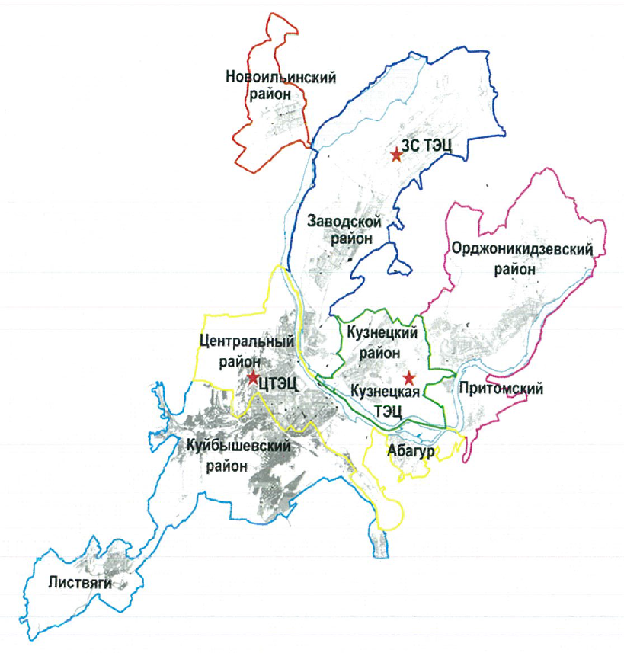
Административное деление г. Новокузнецка

Функциональное зонирование
Функциональное зонирование территорий города направлено на определение территорий для размещения всех необходимых городских систем и объектов, для создания комфортной среды и достижения оптимального баланса функциональных зон по отношению друг к другу.
В границах г. Новокузнецка установлены следующие основные для цели разработки Схемы теплоснабжения функциональные зоны:
- многоэтажной жилой застройки;
- среднеэтажной жилой застройки;
- малоэтажной жилой застройки;
- общественно-делового назначения;
- производственного и коммунально-складского назначения.
Районы ограниченного селитебного освоения:
- Центральный район города практически сформировался и имеет ограничение по размещению нового жилищного строительства;
- районы города Заводской, Точилинский, Бунгурский и Пригомский практически не имеют возможности размещения нового жилищного строительства;
- в Старокузнецком районе намечено продолжение выноса многоквартирной и индивидуальной застройки из санитарно-защитных зон предприятий;
- в районах Абашевский и Загорский основной задачей развития является запрет на новое жилищное строительство на подработанных территориях.
Районы нового селитебного освоения:
- Красногорский район предусматривается масштабное индивидуальное строительство;
- Пушкинский район предусматривается масштабное индивидуальное и многоквартирное строительство;
- в Новоильинском (Бедаревская площадка) и Верхнеостровском районах предусмотрено масштабное индивидуальное и многоквартирное строительство.

Данные базового уровня потребления тепловой энергии на цели теплоснабжения
Сведения о базовом потреблении тепловой энергии на цели теплоснабжения представлено в разделе 5 Книги 1 Существующее положение в сфере производства, передачи и потребления тепловой энергии для целей теплоснабжения.
В административных границах г. Новокузнецка деятельность по производству тепловой энергии осуществляют:
- 3 крупных ТЭЦ (Кузнецкая, Западно-Сибирская, Центральная);
- Муниципальные котельные;
- Ведомственные котельные.
Базовое фактическое потребление тепловой энергии при расчетных температурах наружного воздуха, определенное на основании отпуска тепловой энергии с коллекторов теплоисточников за 2013-2015 гг., представлено в таблице 1.1.
Таблица 1.1 - Данные базового уровня потребления тепловой энергии на цели теплоснабжения
№ п/п | Наименование теплоисточника | Фактическая присоединенная нагрузка конечных потребителей (без учета потерь тепловой энергии в тепловых сетях), Гкал/ч
№ п/п | Наименование теплоисточника | отопление и вентиляция | ГВС_{ср} | технология в паре | СУММА
Источники комбинированной выработки электрической и тепловой энергии
1 | КТЭЦ | 599,2 | 64,5 | 59,0 | 722,7
2 | ЗС ТЭЦ | 834,5 | 50,2 | 0,0 | 884,6
3 | ЦТЭЦ | 307,9 | 36,0 | 143,9 | 487,9
ИТОГО по СЦТ на базе источников комбинированной выработки электрической и тепловой энергии - ТЭЦ |  | 1742 | 151 | 203 | 2095
Муниципальные котельные
4 | Абашевская районная котельная | 28,99 | 1,69 | 0,00 | 30,68
5 | Байдаевская центральная котельная № 2 | 25,76 | 2,01 | 0,00 | 27,77
6 | Зыряновская районная котельная | 45,63 | 3,85 | 0,00 | 49,48
7 | Котельная пос. Притомский | 10,10 | 0,78 | 0,00 | 10,88
8 | Котельная № 19 | 0,44 | 0,01 | 0,00 | 0,45
9 | Котельная № 72 | 0,10 | 0,01 | 0,00 | 0,11
10 | Котельная УПК | 0,33 | 0,02 | 0,00 | 0,35
11 | Котельная ОРК «Таргай» | 0,53 | 0,07 | 0,00 | 0,59
12 | Котельная № 1 п. Абагур-Лесной | 2,71 | 0,00 | 0,00 | 2,71
13 | Котельная № 2 п. Абагур-Лесной | 2,56 | 0,00 | 0,00 | 2,56
14 | Котельная № 3 п. Абагур-Лесной | 0,23 | 0,00 | 0,00 | 0,23
15 | Куйбышевская центральная котельная | 41,75 | 2,78 | 0,00 | 44,53
16 | Котельная пос. Листвяги | 6,68 | 0,20 | 0,00 | 6,88
17 | Котельная № 6 | 1,34 | 0,04 | 0,00 | 1,38
18 | Котельная Садопарковая | 0,77 | 0,02 | 0,00 | 0,79
19 | Котельная №32 (БПОУ) | 1,09 | 0,14 | 0,00 | 1,23
20 | Котельная № 1 п. Разъезд-Абагуровский | 0,57 | 0,03 | 0,00 | 0,59
21 | Котельная № 2 п. Разъезд-Абагуровский | 0,02 | 0,06 | 0,00 | 0,08
22 | Котельная проф. «Бунгурский» | 0,44 | 0,04 | 0,00 | 0,48
23 | Котельная «РТРС» | 0,31 | 0,03 | 0,00 | 0,34
24 | Оздоровительного лагеря «Голубь» | 0,19 | 0,02 | 0,00 | 0,21
25 | Котельная школа № 1 | 0,29 | 0,01 | 0,00 | 0,31
26 | Котельная школа № 23 | 0,24 | 0,01 | 0,00 | 0,24
27 | Котельная школа № 37 | 0,32 | 0,02 | 0,00 | 0,34
28 | Котельная школа № 43 | 0,30 | 0,01 | 0,00 | 0,31
29 | Котельная интернат № 66 (Монтажник) | 0,44 | 0,01 | 0,00 | 0,45
30 | Котельная школа № 16 | 0,23 | 0,01 | 0,00 | 0,24
31 | Котельная детского сада № 123 | 0,03 | 0,01 | 0,00 | 0,05
32 | Новоильинская газовая котельная | 5,73 | 0,59 | 0,00 | 6,31
33 | Полосухинская | 0,42 | 0,02 | 0,00 | 0,44
34 | Кузнецкая крепость | 0,21 | 0,00 | 0,00 | 0,21
ИТОГО по СЦТ на базе муниципальных котельных |  | 178,76 | 12,46 | 0,00 | 191,23
ИТОГО по СЦТ на базе ведомственных котельных |  | 143,4 | 21,6 | 48,3 | 213,3
Электрокотельные |  | 1,7 | 0,4 | 0,0 | 2,1
ИТОГО по ТСО |  | 2065 | 185 | 251 | 2502
Значения в разрезе административных районов г. Новокузнецка
Заводской |  | 792 | 44 | 0 | 848
Кузнецкий |  | 239 | 27 | 73 | 334
Куйбышевский |  | 138 | 11 | 0 | 151
Новоильинский |  | 114 | 13 | 0 | 129
Орджоникидзевский |  | 531 | 56 | 0 | 594
Центральный |  | 256 | 31 | 178 | 447
ИТОГО по муниципальному образованию |  | 2065 | 185 | 251 | 2502

Прогнозы приростов площади строительных фондов по объектам территориального деления
Генпланом предусмотрена дифференцированная стратегия функционального развития планировочных районов.

Анализ ретроспективных показателей развития муниципального образования
    - Численность населения
Оценка тенденций экономического роста и градостроительного развития территории в качестве одной из важнейших составляющих включает в себя анализ демографической ситуации. Значительная часть расчетных показателей, содержащаяся в документах территориального планирования, определяется на основе численности населения. На демографические прогнозы опирается планирование всего народного хозяйства: производство товаров и услуг, темпы строительства дорог, объектов социального и культурно-бытового обслуживания, темпы жилищного строительства и т.д.
Динамика численности населения г. Новокузнецка в период 2009-2016 гг., представленная в таблице 2.1.1, принята по данным Отдела государственной статистики в г. Новокузнецке и данным Федеральной службы государственной статистики (http://www.gks.ru/).
Таблица 2.1.1 - Данные базового уровня потребления тепловой энергии на цели теплоснабжения
Административные районы | Отчетная численность населения, чел.
Административные районы | 2009 | 2010 | 2011 | 2012 | 2013 | 2014 | 2015 | 2016
Заводской район | 98,1 | 98,1 | 98,7 | 98,1 | 96,7 | 96,9 | 97,0 | 97,1
Кузнецкий район | 50,5 | 50,3 | 50,3 | 50,2 | 49,4 | 49,5 | 49,8 | 49,6
Куйбышевский район | 78,9 | 79,1 | 79,8 | 79,8 | 79,2 | 79,4 | 79,6 | 79,5
Новоильинский район | 73,4 | 74,6 | 75,0 | 76,0 | 76,7 | 76,8 | 76,9 | 77,0
Орджоникидзевский район | 82,0 | 82,0 | 82,3 | 82,6 | 83,8 | 83,9 | 83,6 | 84,1
Центральный район | 164,7 | 164,0 | 163,5 | 162,4 | 163,3 | 163,6 | 163,2 | 163,9
ИТОГО по городскому округу | 547,6 | 548,1 | 549,6 | 549,1 | 549,2 | 550,2 | 550,1 | 551,3
ИТОГО прирост (+)/ убыль (-) по сравнению с предыдущим годом, % | - | 0,1% | 0,3% | -0,1% | 0,0% | 0,2% | 0,0% | 0,2%
ИТОГО прирост (+)/ убыль (-) по сравнению с 2009 г., % | - | 0,1% | 0,4% | 0,3% | 0,3% | 0,5% | 0,5% | 0,7%

Численность постоянного населения городского округа на начало 2016 года составляла 551,3 тыс. чел. или 20,3% от общей численности постоянного населения Кемеровской области. Распределения населения по районам представлено на рисунке 2.1.1.
Динамика изменения численности населения в городском округе является довольно стабильной, ежегодно прослеживается незначительный прирост численности населения 0÷0,3%.Только в 2012 г. была зафиксирована убыль населения по сравнению с 2011 г., что обусловлено миграцией и естественной убылью населения. За период 2009-2016 гг. численность населения увеличилась на 3,7 тыс. чел. (на 0,7%).
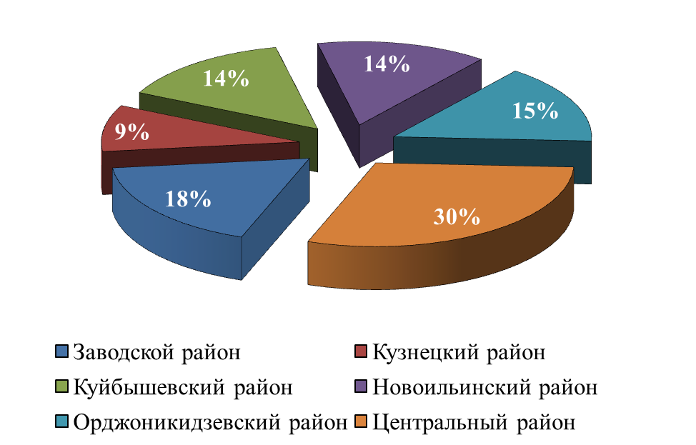
Рисунок 2.1.1 - Распределение численности населения по районам г. Новокузнецка
По состоянию на 2016 г. наибольшая часть населения (30%) проживает в Центральном районе, что объясняется удобством расположения жилой застройки. На втором месте по численности населения находится Заводской район – 18%.
    - Объемы строительства
Динамика изменения площадей существующего жилого фонда представлена в таблице 2.1.2.1. Информация принята согласно сведениям Бюро технической инвентаризации и данным Федеральной службы государственной статистики (http://www.gks.ru/).
Ключевые показатели представлены на рисунке 2.1.2.1.

Таблица 2.1.2.1 - Ретроспектива по объему жилищного строительства г. Новокузнецка
Показатели | Показатель, тыс. м²
Показатели | 2009 | 2010 | 2011 | 2012 | 2013 | 2014 | 2015 | 2016
1. Численность населения, тыс.чел. | 547,6 | 548,1 | 549,6 | 549,1 | 549,2 | 550,2 | 550,1 | 551,3
1.1. Общая площадь жилых помещений, приходящаяся в среднем на одного жителя, м²/ чел. | 21,8 | 22,0 | 22,3 | 22,7 | 23,1 | 23,5 | 23,7
1.2. Обеспеченность населения жилой площадью, м²/ чел. |  |  |  |  | 22,7 | 22,8 | 22,9
2. Жилой фонд - всего, в т.ч.: | 11944,0 | 12075,7 | 12263,7 | 12474,3 | 12693,9 | 12917,2 | 13048,8
2.1. Многоквартирные жилые дома | 10474,2 | 10577,9 | 10740,1 | 10857,1 | 10974,5 | 11087,0 | 11107,9
2.2. Индивидуальные жилые дома | 1469,8 | 1497,8 | 1523,6 | 1617,2 | 1719,4 | 1830,3 | 1940,9
3. Степень обеспеченности централизованными инженерными коммуникациями
3.1. Водопровод | 10605,8 | 10710,0 | 10877,2 | 10956,5 | 11176,1 | 11399,4 | 11531,0
3.2. Водоотведение | 10513,0 | 10617,2 | 10784,4 | 10863,7 | 11083,3 | 11306,6 | 11438,2
3.3. Централлизованное отопление | 10528,7 | 10632,9 | 10810,7 | 10878,3 | 10995,7 | 11108,2 | 11129,1
3.4. Горячее водоснабжение | 10501,0 | 10605,2 | 10779,6 | 10858,9 | 11078,5 | 11301,8 | 11433,4
3.5. Ванны (душ) | 10471,7 | 10575,9 | 10743,1 | 10822,4 | 11042,0 | 11265,3 | 11396,9
3.6. Газ | 419,5 | 419,5 | 419,5 | 419,5 | 419,5 | 419,5 | 419,5
3.7. Напольные электроплиты | 7211,7 | 7315,7 | 7478,0 | 7558,5 | 7675,9 | 7788,4 | 7809,3
4. Движение жилищного фонда
4.1. Общая площадь жилых помещений на начало года, всего | 11838,7 | 11944,0 | 12075,7 | 12263,7 | 12474,3 | 12693,9 | 12917,2 | 13048,8
4.2. Прибыло общей площади за год, в том числе: | 178,1 | 168,1 | 203,0 | 210,6 | 219,6 | 223,3 | 131,6
4.3.1. Новое строительство | 250,9 | 204,5 | 218,0 | 218,8 | 219,6 | 223,3 | 131,6
4.3.2. Выбыло общей площади за год, всего | 72,8 | 36,4 | 15,0 | 8,2
4.5. Общая площадь жилых помещений на конец года, всего | 11944,0 | 12075,7 | 12263,7 | 12474,3 | 12693,9 | 12917,2 | 13048,8
5. Распределение жилищного фонда по материалу стен, времени постройки и проценту износа
5.1. По материалу стен:
5.1.1. Кирпичные | 2926,2 | 2954,3 | 2969,4 | 3020,4 | 3073,6 | 3127,6 | 3159,5
5.1.2. Панельные | 6644,6 | 6735,6 | 6894,2 | 7012,6 | 7136,0 | 7261,6 | 7335,6
5.1.3. Блочные | 357,1 | 363,1 | 364,6 | 370,9 | 377,4 | 384,0 | 387,9
5.1.4. Монолитные | 239 | 246,1 | 247,7 | 252,0 | 256,4 | 260,9 | 263,6
5.1.5. Смешанные | 45,9 | 45,9 | 45,9 | 46,7 | 47,5 | 48,3 | 48,8
5.1.6. Деревянные | 824,3 | 827,9 | 841,1 | 855,5 | 870,6 | 885,9 | 894,9
5.1.7. Прочие | 906,9 | 902,8 | 900,8 | 916,3 | 932,4 | 948,8 | 958,5
5.2. По годам возведения:
5.2.1. До 1920 | 2,5 | 2,5 | 2,5 | 2,5 | 2,5 | 2,5 | 2,5
5.2.2. 1921 - 1945 | 300,8 | 295,7 | 294,3 | 299,4 | 299,4 | 299,4 | 299,4
5.2.3. 1946- 1970 | 4940,2 | 4912,5 | 4899,5 | 4983,6 | 4983,6 | 4983,6 | 4983,6
5.2.4. 1971 - 1995 | 4733,4 | 4732,8 | 4732,3 | 4813,6 | 4813,6 | 4813,6 | 4813,6
5.2.5. После 1995 | 1967,1 | 2132,2 | 2335,1 | 2375,2 | 2594,8 | 2818,1 | 2949,7
5.3. По проценту износа:
5.3.1. От 0 до 30% | 9046,5 | 9228,5 | 9435,7 | 9516,5 | 9736,1 | 9959,4 | 10091,0
5.3.2. От 31% до 65% | 2509,7 | 2497,0 | 2495,7 | 2489,6 | 2489,6 | 2489,6 | 2489,6
5.3.3. От 66% до 70% | 67,6 | 51,3 | 45,9 | 44,4 | 44,4 | 44,4 | 44,4
5.3.4. Свыше 70% | 72,6 | 30,2 | 27,1 | 23,3 | 23,3 | 19,7 | 42,9

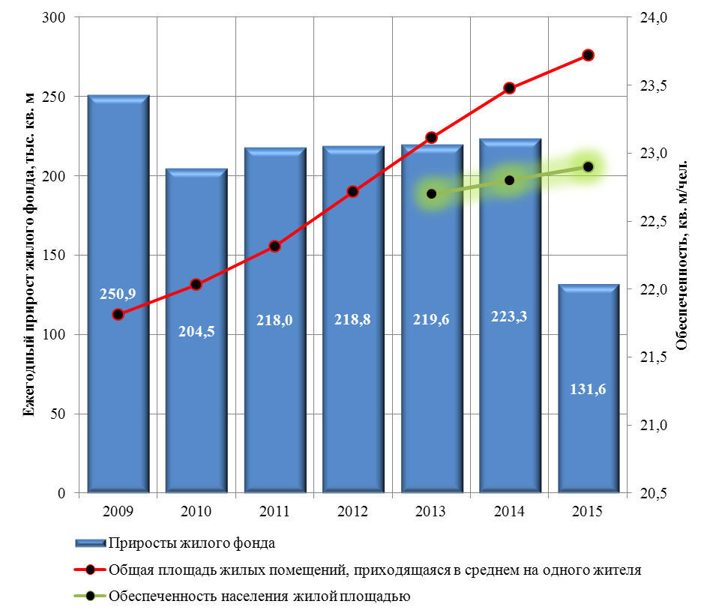
Рисунок 2.1.2.1 - Распределение численности населения по районам г. Новокузнецка
В 2009-2014 гг. наблюдались интенсивные темпы ввода в эксплуатацию жилых площадей, среднее значение составляло 222,5 тыс. кв. м/ год (с учетом убыли существующего фонда). Однако в 2015 г. наблюдалось некое снижение темпов жилищного строительства.
Ввод дополнительных жилых площадей при сохранении численности населения ежегодно приводит к увеличению жилищной обеспеченности, которое в 2015 г. достигло значения 22,9 кв. м/ чел.
Ежегодные темпы жилищного строительства сохраняются довольно длительное время, например, за 2006 год организациями всех форм собственности и населением построено 201,9 тыс. м² общей площади жилых домов. В том числе индивидуальными застройщиками построено жилых домов общей площадью 44,9 тыс.м².
Основными причинами убыли жилого фонда является сплошная реконструкция усадебной застройки (преимущественно Байдаевский планировочный район), вынос жилой застройки с подработанных территорий и СЗЗ промышленных предприятий.

Анализ сведений о новом строительстве
Учитывая относительно стабильный ежегодный ввод жилых площадей на территории города, на перспективный период предполагается сохранение средних темпов жилищного строительства.
В настоящем разделе представлены схемы с отображением новых объектов, планируемых к строительству в течение расчетного периода разработки Схемы теплоснабжения.
В рамках актуализации Схемы теплоснабжения использованы уточненные сведения о перспективной застройке на территории г. Новокузнецка в течение 2016-2032 гг.
Для прогнозирования приростов площадей были использованы следующие основные источники информации:
- Письмо из Комитета градостроительства и земельных ресурсов Администрации города Новокузнецка от 15.08.2016 г. №7721-07;
- Сведения теплоснабжающих организаций о выданных технических условиях на подключение новых объектов.
Размещение площадок перспективного развития города Новокузнецка по объектам гражданского и промышленного строительства с размещением источников теплоснабжения Генпланом и архитектурой города предложено изменение границ городского округа с расширением территории в южном направлении (включение Пушкинского и Красногорского планировочных районов), в Новоильинском планировочном районе, в Листвяжном планировочном районе и в районе села Кругленькое.
Прогноз ввода жилищного фонда по площадкам комплексного освоения в виде многоэтажного и индивидуального (усадебного и коттеджного) строительства по 2022 г. принято по данным Комитета градостроительства и земельных ресурсов.
По данным Генплана произойдет убыль существующего жилого фонда. Основными причинами убыли является сплошная реконструкция усадебной застройки и вынос жилой застройки с подработанных территорий и санитарно-защитных зон промышленных предприятий.
На расчетный период актуализации Схемы теплоснабжения перспективная застройка и численность населения принята по данным, представленным Администрацией города Новокузнецка и Комитетом градостроительства и земельных ресурсов:
- застраиваемой площади жилой территории;
- типу застройки:
- увеличение объема жилищного строительства, главным образом, связано с улучшением жилищных условий населения, средняя обеспеченность населения общей площадью возрастет.
В таблице 4 представлена прогнозная численность населения г. Новокузнецка в целом и в разрезе административных районов.
Как видно, на перспективу принимается оптимистичный прирост численности населения, увеличение численности по сравнению с базовым уровнем составит:
- к 2022 г. – 2,7%;
- к 2027 г. – 4,1%;
- к 2032 г. – 5,4%.
При этом жилищная обеспеченность будет ежегодно повышаться умеренными темпами до значения 27,6 м²/чел. в 2032 г.
Таблица 2.2.1 - Прогнозная численность населения на расчетный срок актуализации Схемы теплоснабжения г. Новокузнецка
Административные районы | Численность населения, чел.
Административные районы | 2015 | 2016 | 2017 | 2018 | 2019 | 2020 | 2021 | 2022 | 2027 | 2032
Заводской район | 97,0 | 97,1 | 98,5 | 99,9 | 101,3 | 102,7 | 104,1 | 105,5 | 113,5 | 121,5
Кузнецкий район | 49,8 | 49,6 | 49,7 | 49,8 | 49,9 | 49,9 | 50,0 | 50,1 | 45,3 | 40,5
Куйбышевский район | 79,6 | 79,5 | 79,5 | 79,4 | 79,3 | 79,2 | 79,2 | 79,1 | 77,9 | 76,7
Новоильинский район | 76,9 | 77,0 | 77,1 | 77,2 | 77,3 | 77,5 | 77,6 | 77,7 | 79,6 | 81,5
Орджоникидзевский район | 83,6 | 84,1 | 84,2 | 84,3 | 84,4 | 84,6 | 84,7 | 84,8 | 84,3 | 83,8
Центральный район | 163,2 | 163,9 | 164,8 | 165,6 | 166,4 | 167,2 | 168,1 | 168,9 | 173,0 | 177,1
ИТОГО по городскому округу | 550,1 | 551,3 | 553,7 | 556,2 | 558,7 | 561,2 | 563,6 | 566,1 | 573,6 | 581,1
ИТОГО прирост (+)/ убыль (-) по сравнению с предыдущим годом, % | 0,0% | 0,2% | 0,4% | 0,4% | 0,4% | 0,4% | 0,4% | 0,4% | 0,3% | 0,3%
ИТОГО прирост (+)/ убыль (-) по сравнению с началом 2016 г., % |  |  | 0,4% | 0,9% | 1,3% | 1,8% | 2,2% | 2,7% | 4,1% | 5,4%

Схемы, размещения площадок перспективного развития города Новокузнецка по объектам гражданского и промышленного строительства прогнозируемых к освоению для каждой планировочной территории представлены в разделах 2.2.1-2.2.6.
    - Заводской район
На рисунке 2.2.1.1 представлена карта размещения новых объектов в Заводском районе.
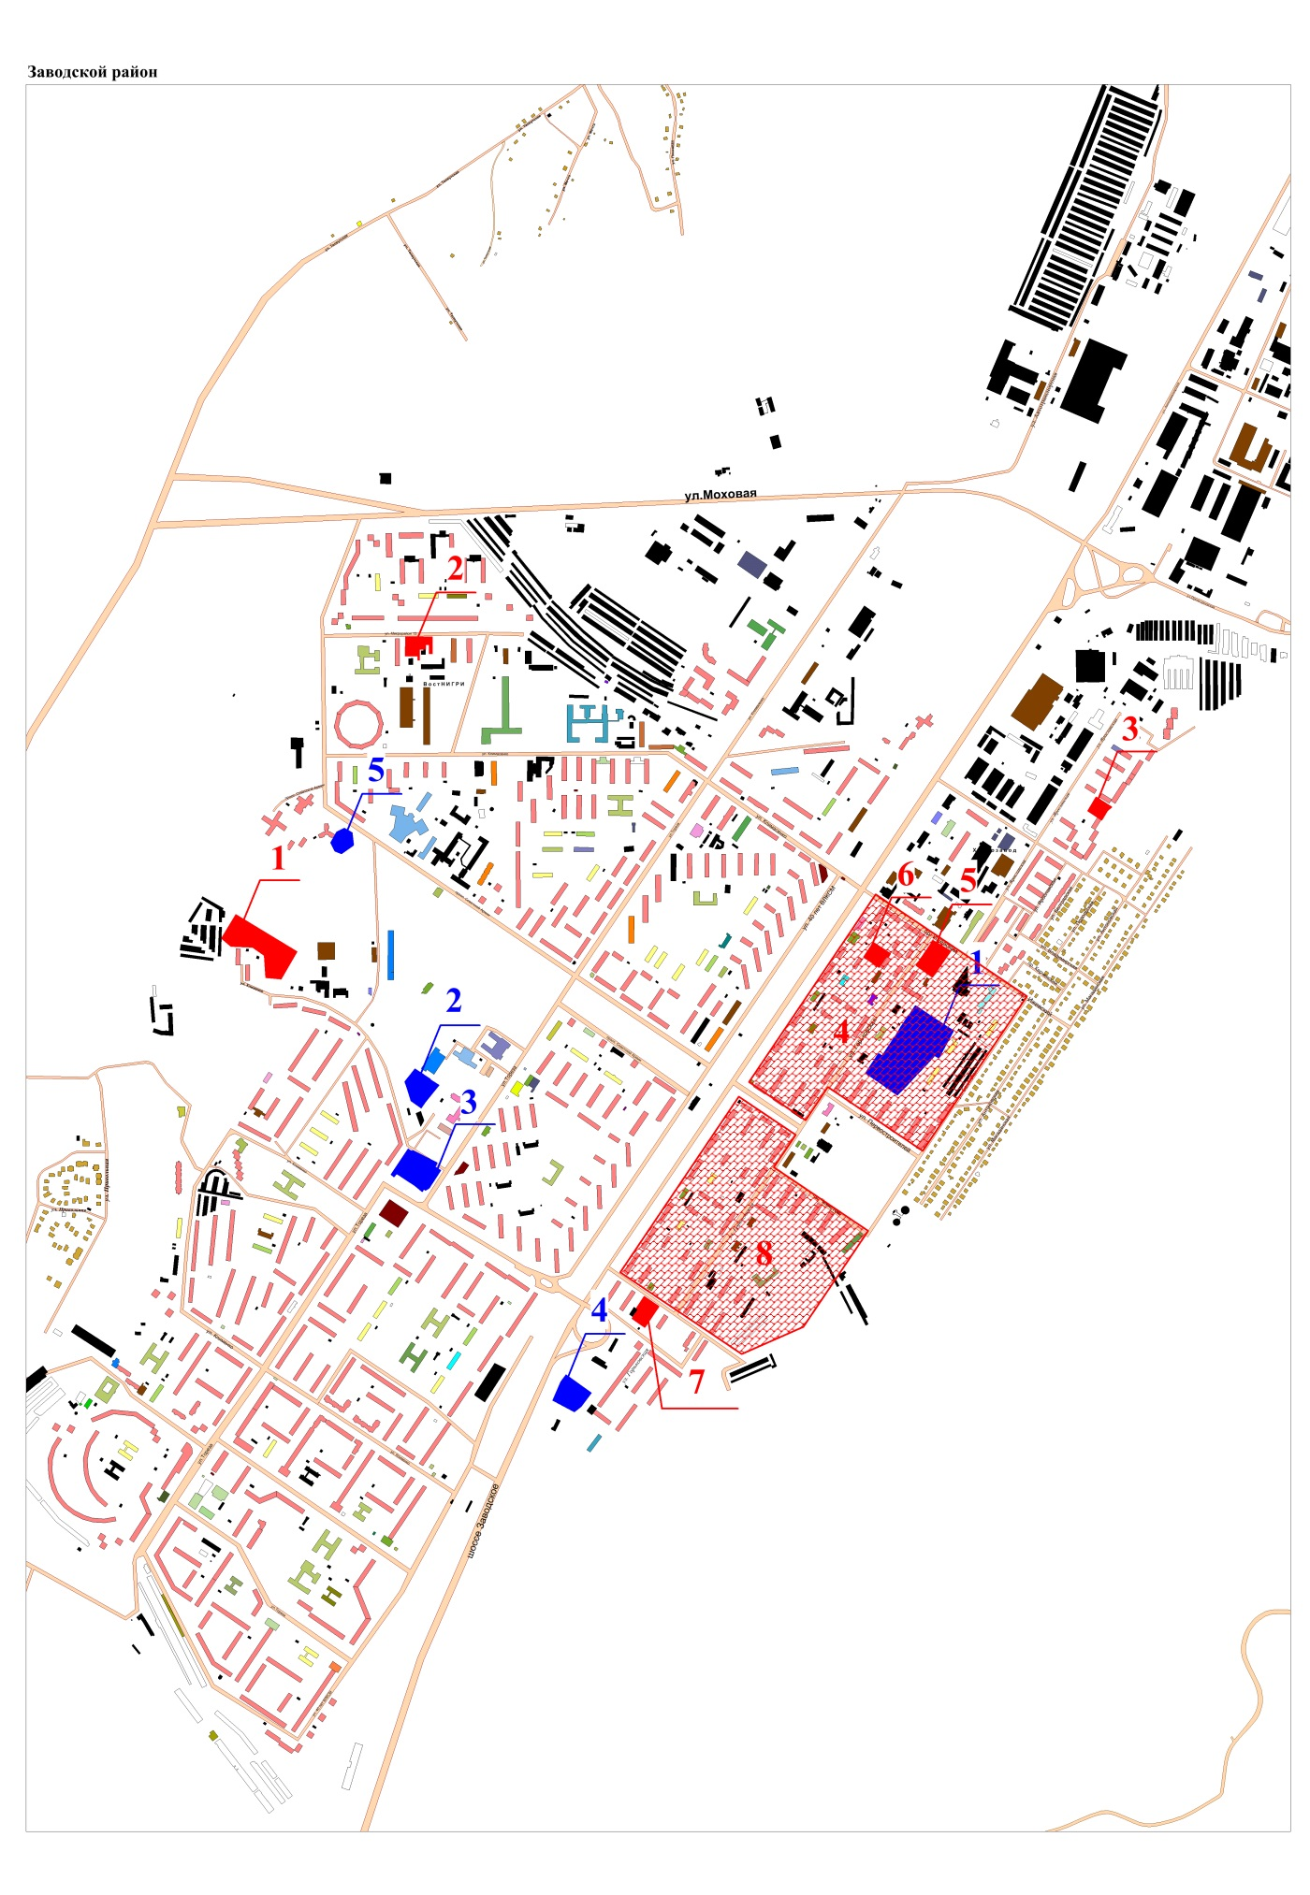
Рисунок 2.2.1.1 - Схема размещения объектов на территории Заводского района
На ближайшую перспективу в границах района планируется точечная (уплотнительная) застройка. Большинство новых зданий и сооружений находится в зоне действия ЗСТЭЦ.
На неосвоенных территориях застройка предполагается в отдаленной перспективе (макрорайоны 13, 14, представленные в Приложении 1).
В таблице 2.2.1.1 представлен сводный прогноз по перспективной застройке рассматриваемого района.
Прирост малоэтажной застройки (коттеджная, индивидуальная застройка усадебного типа) на территории района, в течение расчетного срока актуализации Схемы теплоснабжения не прогнозируется.
Распределение прироста площадей по назначению представлено на рисунке 2.2.1.2. Как видно, в ближайшей перспективе ожидается преимущественно строительство жилых многоквартирных зданий.
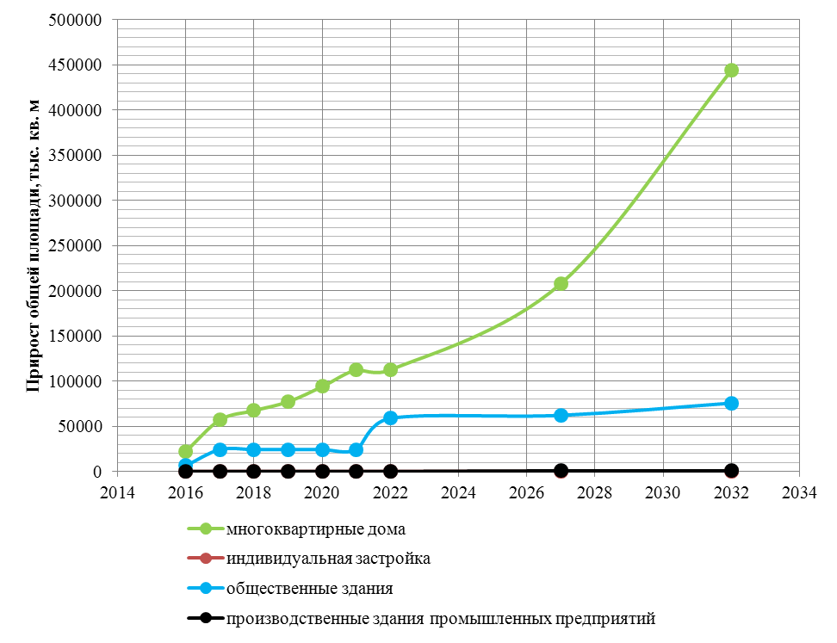
Рисунок 2.2.1.2 – Прирост площадей по назначению зданий (нарастающий итог)

Таблица 2.2.1.1 – Прогнозные показатели прироста строительного фонда по Заводскому району г. Новокузнецка
Показатель | Характеристика застройки |  | Изменение строительного фонда, кв. м
Показатель |  |  | 2016 | 2017 | 2018 | 2019 | 2020 | 2021 | 2022 | 2027 | 2032
Прирост строительного фонда | ежегодно | многоквартирные дома | 22255 | 34880 | 10291 | 9759 | 16834 | 18459 | 0 | 47219 | 47219
Прирост строительного фонда | ежегодно | жилые дома | 0 | 0 | 0 | 0 | 0 | 0 | 0 | 0 | 0
Прирост строительного фонда | ежегодно | общественные здания | 6474 | 17827 | 0 | 0 | 0 | 0 | 34570 | 2532 | 2468
Прирост строительного фонда | ежегодно | производственные здания промышленных предприятий | 0 | 0 | 0 | 0 | 0 | 0 | 0 | 0 | 0
Прирост строительного фонда | ежегодно | ИТОГО | 28730 | 52707 | 10291 | 9759 | 16834 | 18459 | 34570 | 49751 | 49686
Прирост строительного фонда | нарастающий итог | многоквартирные дома | 22255 | 57135 | 67426 | 77186 | 94019 | 112478 | 112478 | 208084 | 444177
Прирост строительного фонда | нарастающий итог | жилые дома | 0 | 0 | 0 | 0 | 0 | 0 | 0 | 0 | 0
Прирост строительного фонда | нарастающий итог | общественные здания | 6474 | 24301 | 24301 | 24301 | 24301 | 24301 | 58871 | 62153 | 75755
Прирост строительного фонда | нарастающий итог | производственные здания промышленных предприятий | 0 | 0 | 0 | 0 | 0 | 0 | 0 | 756 | 756
Прирост строительного фонда | нарастающий итог | ИТОГО | 28730 | 81436 | 91728 | 101487 | 118320 | 136780 | 171350 | 270993 | 520689
Убыль | ежегодно | все виды застройки | 653 | 653 | 653 | 653 | 653 | 653 | 653 | 653 | 653
Убыль | нарастающий итог | все виды застройки | 653 | 1306 | 1959 | 2612 | 3265 | 3918 | 4571 | 7835 | 11100
Абсолютный прирост | ежегодно | все виды застройки | 28077 | 52054 | 9638 | 9106 | 16181 | 17806 | 33917 | 49098 | 49034
Абсолютный прирост | нарастающий итог | все виды застройки | 28077 | 80130 | 89769 | 98875 | 115056 | 132862 | 166779 | 263158 | 509589

    - Кузнецкий район
На рисунке 2.2.2.1 представлена карта размещения новых объектов в Кузнецком районе.
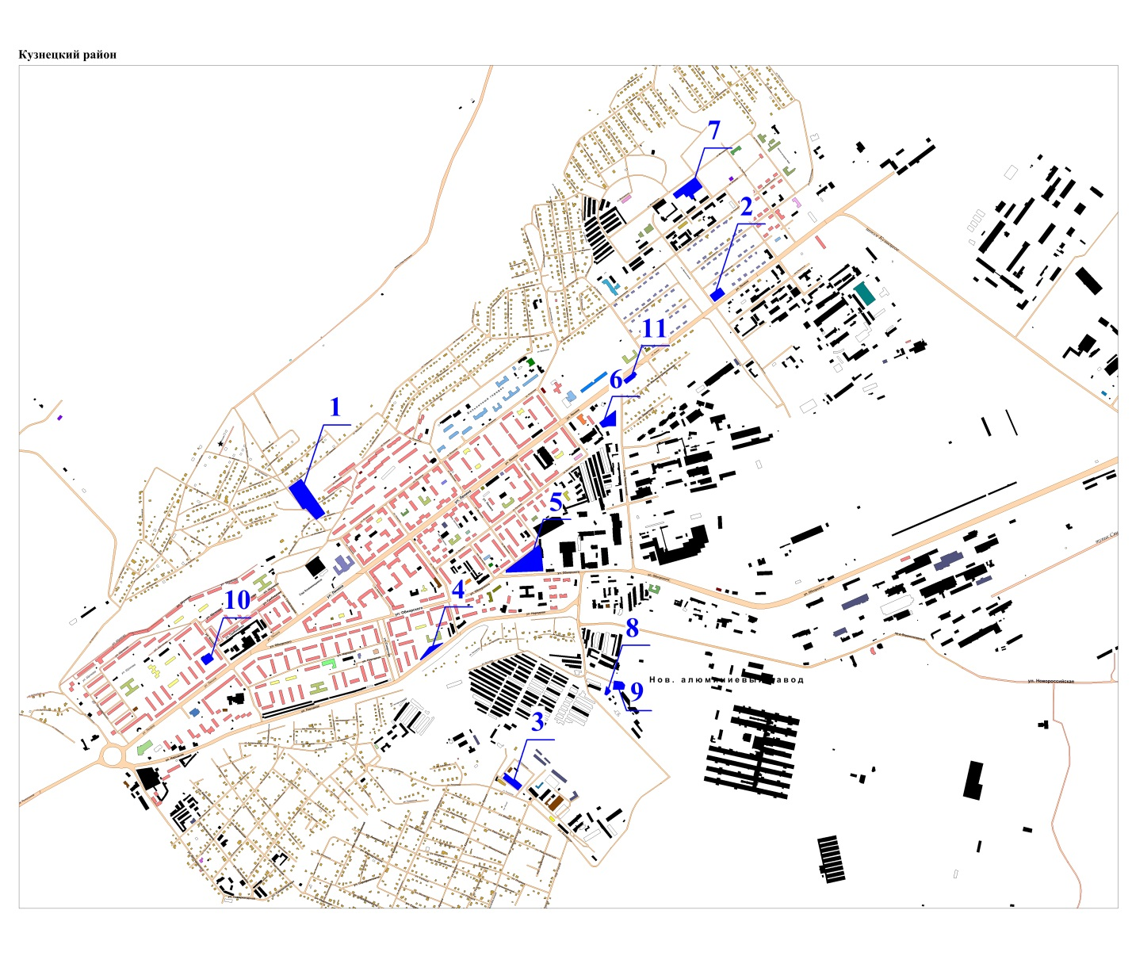
Рисунок 2.2.2.1 - Схема размещения объектов на территории Кузнецкого района
Точечные объекты (уплотнительная застройка внутри жилых кварталов) расположены в зоне действия КТЭЦ.
В таблице 2.2.2.1 представлен сводный прогноз по перспективной застройке рассматриваемого района.
Распределение прироста площадей по назначению представлено на рисунке 2.2.1.2. В связи с ограничениями по размещению жилой застройки, на территории района прогнозируется строительство общественно-деловой застройки и зданий коммунально-складского назначения.
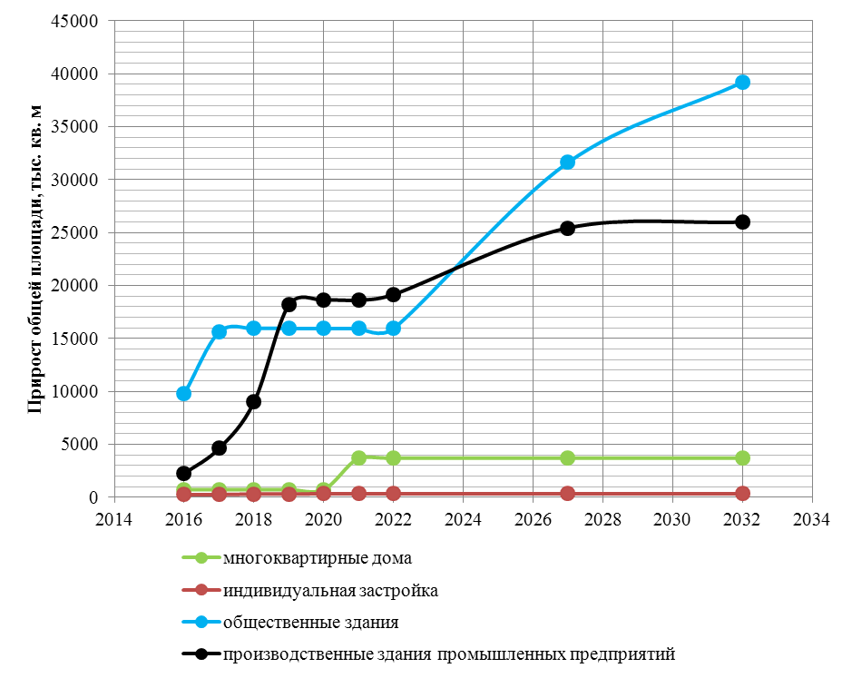
Рисунок 2.2.2.2 – Прирост площадей по назначению зданий (нарастающий итог)

Таблица 2.2.2.1 – Прогнозные показатели прироста строительного фонда по Кузнецкому району г. Новокузнецка
Показатель | Характеристика застройки |  | Изменение строительного фонда, кв. м
Показатель |  |  | 2016 | 2017 | 2018 | 2019 | 2020 | 2021 | 2022 | 2027 | 2032
Прирост строительного фонда | ежегодно | многоквартирные дома | 721 | 0 | 0 | 0 | 0 | 2963 | 0 | 0 | 0
Прирост строительного фонда | ежегодно | жилые дома | 239 | 0 | 59 | 0 | 27 | 0 | 0 | 0 | 0
Прирост строительного фонда | ежегодно | общественные здания | 9776 | 5815 | 350 | 0 | 0 | 0 | 0 | 0 | 612
Прирост строительного фонда | ежегодно | производственные здания промышленных предприятий | 2229 | 2376 | 4374 | 9181 | 459 | 0 | 524 | 0 | 0
Прирост строительного фонда | ежегодно | ИТОГО | 12964 | 8191 | 4784 | 9181 | 487 | 2963 | 524 | 0 | 612
Прирост строительного фонда | нарастающий итог | многоквартирные дома | 721 | 721 | 721 | 721 | 721 | 3684 | 3684 | 3684 | 3684
Прирост строительного фонда | нарастающий итог | жилые дома | 239 | 239 | 299 | 299 | 326 | 326 | 326 | 326 | 326
Прирост строительного фонда | нарастающий итог | общественные здания | 9776 | 15590 | 15940 | 15940 | 15940 | 15940 | 15940 | 31617 | 39188
Прирост строительного фонда | нарастающий итог | производственные здания промышленных предприятий | 2229 | 4605 | 8979 | 18161 | 18620 | 18620 | 19143 | 25439 | 25989
Прирост строительного фонда | нарастающий итог | ИТОГО | 12964 | 21155 | 25939 | 35120 | 35607 | 38570 | 39094 | 61066 | 69187
Убыль | ежегодно | все виды застройки | 0 | 0 | 0 | 0 | 0 | 0 | 0 | 0 | 0
Убыль | нарастающий итог | все виды застройки | 0 | 0 | 0 | 0 | 0 | 0 | 0 | 0 | 0
Абсолютный прирост | ежегодно | все виды застройки | 12964 | 8191 | 4784 | 9181 | 487 | 2963 | 524 | 0 | 612
Абсолютный прирост | нарастающий итог | все виды застройки | 12964 | 21155 | 25939 | 35120 | 35607 | 38570 | 39094 | 61066 | 69187

    - Куйбышевский район
На территории Куйбышевского района в ближайшей перспективе прогнозируется присоединение перспективных потребителей в границах существующих кварталов.
Технические условия на подключение перспективных потребителей выдаются в настоящее время МП «ССК» - организацией, осуществляющей передачу тепловой энергии конечным потребителям от ЦТЭЦ.
В таблице 2.2.3.1 представлен сводный прогноз по перспективной застройке рассматриваемого района.
Распределение прироста площадей по назначению представлено на рисунке 2.2.3.1. Наряду со строительством многоквартирных домов, в районе ведется активное малоэтажное строительство домами усадебного типа, что предусмотрено Генеральным планом муниципального образования.
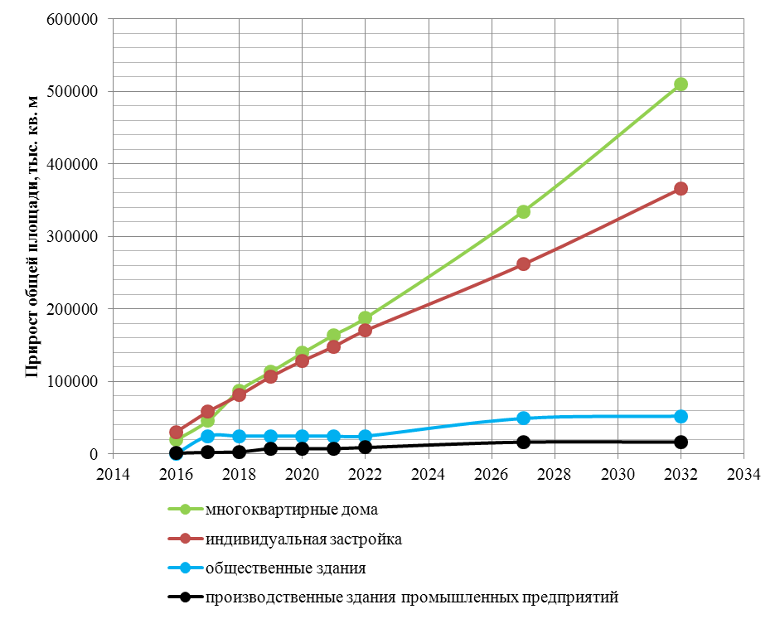
Рисунок 2.2.3.1 – Прирост площадей по назначению зданий (нарастающий итог)
В перспективе на территории района будут осваиваться новые территории: п. Лучезарный, Пушкинский, Красногорский районы.

Таблица 2.2.3.1 – Прогнозные показатели прироста строительного фонда по Куйбышевскому району г. Новокузнецка
Показатель | Характеристика застройки |  | Изменение строительного фонда, кв. м
Показатель |  |  | 2016 | 2017 | 2018 | 2019 | 2020 | 2021 | 2022 | 2027 | 2032
Прирост строительного фонда | ежегодно | многоквартирные дома | 19087 | 26497 | 41640 | 25786 | 26186 | 24949 | 23353 | 36630 | 28850
Прирост строительного фонда | ежегодно | жилые дома | 30427 | 27637 | 22974 | 25586 | 21694 | 19744 | 22138 | 11094 | 28380
Прирост строительного фонда | ежегодно | общественные здания | 450 | 24174 | 0 | 0 | 0 | 0 | 0 | 14249 | 0
Прирост строительного фонда | ежегодно | производственные здания промышленных предприятий | 998 | 1176 | 595 | 4467 | 0 | 88 | 1499 | 0 | 0
Прирост строительного фонда | ежегодно | ИТОГО | 50962 | 79484 | 65209 | 55838 | 47880 | 44781 | 46991 | 61973 | 57230
Прирост строительного фонда | нарастающий итог | многоквартирные дома | 19087 | 45584 | 87224 | 113010 | 139195 | 164144 | 187497 | 334567 | 509935
Прирост строительного фонда | нарастающий итог | жилые дома | 30427 | 58064 | 81039 | 106625 | 128318 | 148062 | 170201 | 261548 | 366124
Прирост строительного фонда | нарастающий итог | общественные здания | 450 | 24624 | 24624 | 24624 | 24624 | 24624 | 24624 | 48957 | 52039
Прирост строительного фонда | нарастающий итог | производственные здания промышленных предприятий | 998 | 2174 | 2769 | 7236 | 7236 | 7324 | 8824 | 16212 | 16212
Прирост строительного фонда | нарастающий итог | ИТОГО | 50962 | 130446 | 195655 | 251494 | 299373 | 344154 | 391145 | 661285 | 944311
Убыль | ежегодно | все виды застройки | 12871 | 12871 | 12871 | 12871 | 12871 | 12871 | 12871 | 12871 | 12871
Убыль | нарастающий итог | все виды застройки | 12871 | 25741 | 38612 | 51482 | 64353 | 77224 | 90094 | 154447 | 218800
Абсолютный прирост | ежегодно | все виды застройки | 38092 | 66613 | 52339 | 42968 | 35009 | 31910 | 34120 | 49102 | 44359
Абсолютный прирост | нарастающий итог | все виды застройки | 38092 | 104705 | 157043 | 200011 | 235020 | 266931 | 301051 | 506837 | 725511

    - Новоильинский район
На рисунке 2.2.4.1 представлена карта размещения новых объектов в Новоильинском районе.
На территории района планируется освоение новых территорий с размещением объектов различного назначения. Поскольку ЗСТЭЦ практически не имеет резерва тепловой мощности для обеспечения перспективных потребителей Новоильинского района тепловой энергией, а также в связи с возможностью подвода газа на территории района, теплоснабжение перспективных потребителей планируется от 26 газовых котельных (обосновано Схемой газоснабжения Новоильинского района, разработанной в 2014 г. ООО «Сибпрофконсалт»). Согласно Схеме газоснабжения был принят и утвержден приоритетный вариант №5. К ЗСТЭЦ подключаются только перспективные потребители, расположенные в границах существующих кварталов.
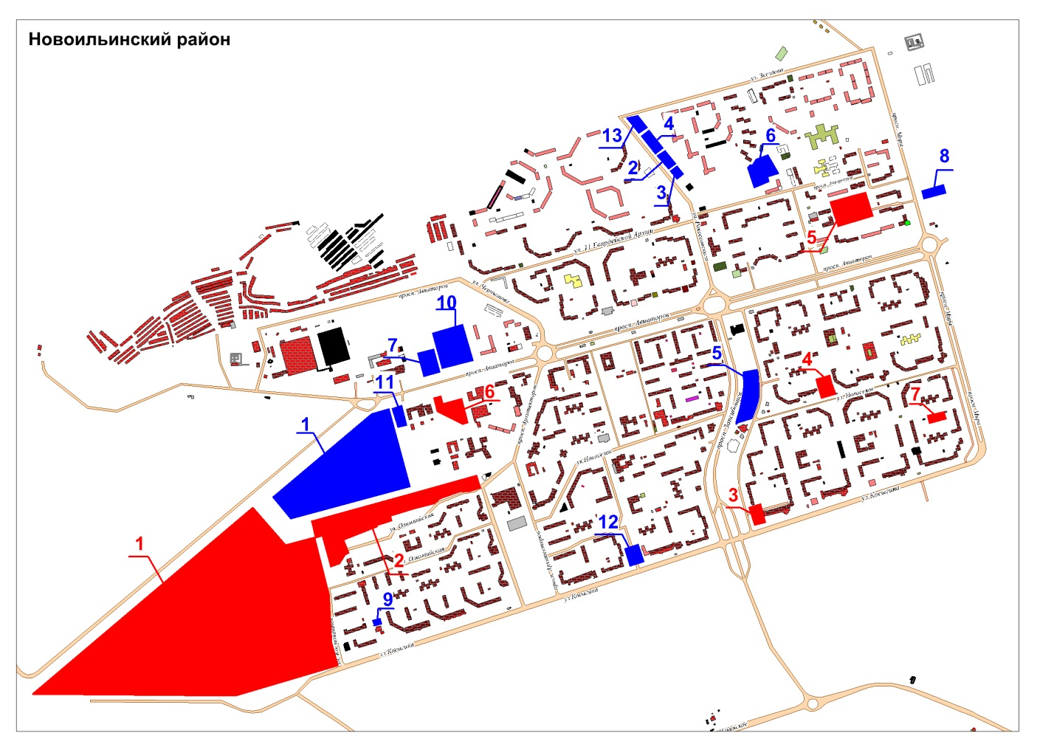
Рисунок 2.2.4.1 - Схема размещения объектов на территории Новоильинского района
В таблице 2.2.4.1 представлен сводный прогноз по перспективной застройке рассматриваемого района.
Распределение прироста площадей по назначению представлено на рисунке 2.2.4.2. Наряду со строительством многоквартирных домов, в районе ведется активное малоэтажное строительство домами усадебного типа, что предусмотрено Генеральным планом муниципального образования.
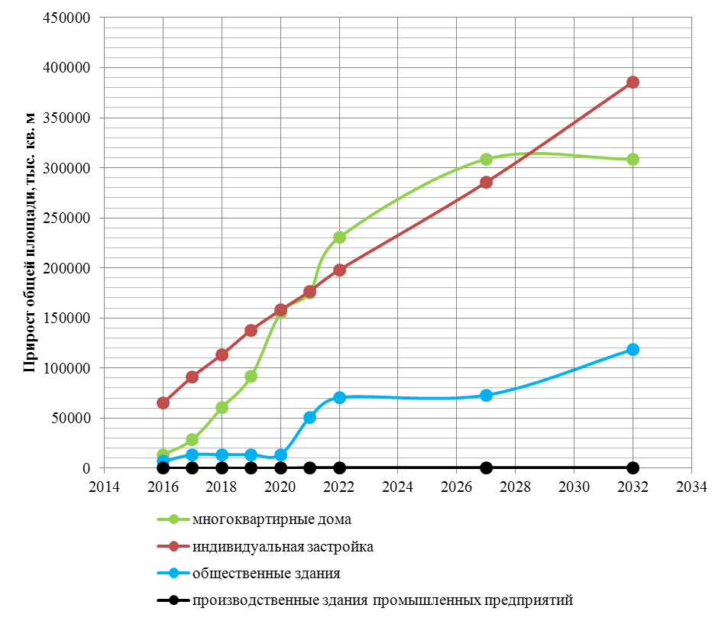
Рисунок 2.2.4.2 – Прирост площадей по назначению зданий (нарастающий итог)
Как видно, наибольший ввод планируется по новому жилищному строительству – как многоквартирной застройке, так и индивидуальной застройке.

Таблица 2.2.4.1 – Прогнозные показатели прироста строительного фонда по Новоильинскому району г. Новокузнецка
Показатель | Характеристика застройки |  | Изменение строительного фонда, кв. м
Показатель |  |  | 2016 | 2017 | 2018 | 2019 | 2020 | 2021 | 2022 | 2027 | 2032
Прирост строительного фонда | ежегодно | многоквартирные дома | 19087 | 26497 | 41640 | 25786 | 26186 | 24949 | 23353 | 36630 | 28850
Прирост строительного фонда | ежегодно | жилые дома | 30427 | 27637 | 22974 | 25586 | 21694 | 19744 | 22138 | 11094 | 28380
Прирост строительного фонда | ежегодно | общественные здания | 450 | 24174 | 0 | 0 | 0 | 0 | 0 | 14249 | 0
Прирост строительного фонда | ежегодно | производственные здания промышленных предприятий | 998 | 1176 | 595 | 4467 | 0 | 88 | 1499 | 0 | 0
Прирост строительного фонда | ежегодно | ИТОГО | 50962 | 79484 | 65209 | 55838 | 47880 | 44781 | 46991 | 61973 | 57230
Прирост строительного фонда | нарастающий итог | многоквартирные дома | 19087 | 45584 | 87224 | 113010 | 139195 | 164144 | 187497 | 334567 | 509935
Прирост строительного фонда | нарастающий итог | жилые дома | 30427 | 58064 | 81039 | 106625 | 128318 | 148062 | 170201 | 261548 | 366124
Прирост строительного фонда | нарастающий итог | общественные здания | 450 | 24624 | 24624 | 24624 | 24624 | 24624 | 24624 | 48957 | 52039
Прирост строительного фонда | нарастающий итог | производственные здания промышленных предприятий | 998 | 2174 | 2769 | 7236 | 7236 | 7324 | 8824 | 16212 | 16212
Прирост строительного фонда | нарастающий итог | ИТОГО | 50962 | 130446 | 195655 | 251494 | 299373 | 344154 | 391145 | 661285 | 944311
Убыль | ежегодно | все виды застройки | 12871 | 12871 | 12871 | 12871 | 12871 | 12871 | 12871 | 12871 | 12871
Убыль | нарастающий итог | все виды застройки | 12871 | 25741 | 38612 | 51482 | 64353 | 77224 | 90094 | 154447 | 218800
Абсолютный прирост | ежегодно | все виды застройки | 38092 | 66613 | 52339 | 42968 | 35009 | 31910 | 34120 | 49102 | 44359
Абсолютный прирост | нарастающий итог | все виды застройки | 38092 | 104705 | 157043 | 200011 | 235020 | 266931 | 301051 | 506837 | 725511

    - Орджоникидзевский район
На рисунке 2.2.5.1 представлена карта размещения новых объектов в Орджоникидзевском районе.
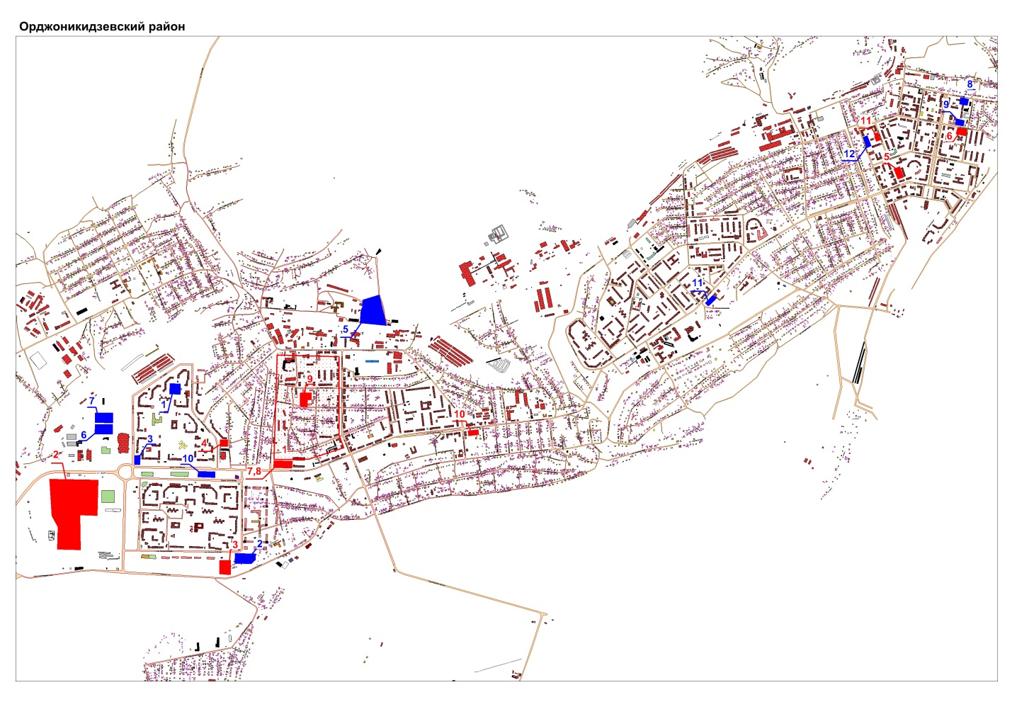
Рисунок 2.2.5.1 - Схема размещения объектов на территории Орджоникидзевского района
В таблице 2.2.5.1 представлен сводный прогноз по перспективной застройке рассматриваемого района.
Распределение прироста площадей по назначению представлено на рисунке 2.2.5.2. Наряду со строительством многоквартирных домов, в районе ведется активное малоэтажное строительство домами усадебного типа, что предусмотрено Генеральным планом муниципального образования.
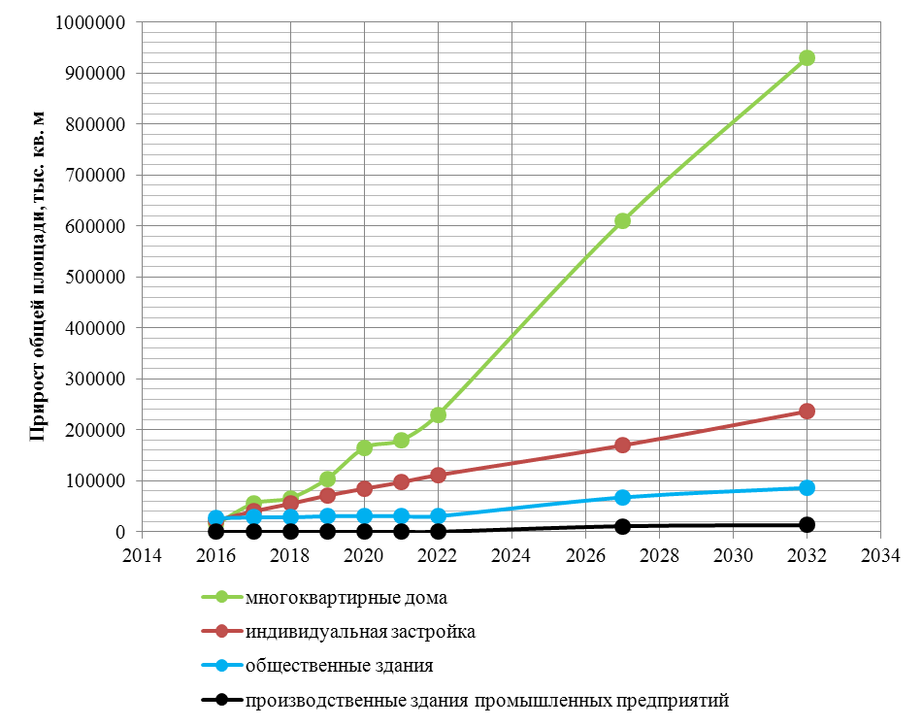
Рисунок 2.2.5.2 – Прирост площадей по назначению зданий (нарастающий итог)
Как видно, наибольший ввод планируется по многоквартирным жилым домам – Верхнеостровский, Абашевский, Байдаевский, Притомский районы.

Таблица 2.2.5.1 – Прогнозные показатели прироста строительного фонда по Орджоникидзевскому району г. Новокузнецка
Показатель | Характеристика застройки |  | Изменение строительного фонда, кв. м
Показатель |  |  | 2016 | 2017 | 2018 | 2019 | 2020 | 2021 | 2022 | 2027 | 2032
Прирост строительного фонда | ежегодно | многоквартирные дома | 15657 | 40045 | 10903 | 38031 | 60307 | 15143 | 50307 | 64039 | 64039
Прирост строительного фонда | ежегодно | жилые дома | 22517 | 18013 | 14665 | 16332 | 13316 | 12603 | 14132 | 7082 | 18116
Прирост строительного фонда | ежегодно | общественные здания | 26897 | 1713 | 0 | 2399 | 0 | 0 | 0 | 0 | 3731
Прирост строительного фонда | ежегодно | производственные здания промышленных предприятий | 0 | 321 | 0 | 0 | 0 | 0 | 0 | 0 | 0
Прирост строительного фонда | ежегодно | ИТОГО | 65070 | 60091 | 25568 | 56762 | 73623 | 27747 | 64439 | 71121 | 85885
Прирост строительного фонда | нарастающий итог | многоквартирные дома | 15657 | 55701 | 66604 | 104636 | 164942 | 180086 | 230393 | 610132 | 930326
Прирост строительного фонда | нарастающий итог | жилые дома | 22517 | 40530 | 55195 | 71528 | 84843 | 97447 | 111578 | 169889 | 236643
Прирост строительного фонда | нарастающий итог | общественные здания | 26897 | 28609 | 28609 | 31008 | 31008 | 31008 | 31008 | 67870 | 86508
Прирост строительного фонда | нарастающий итог | производственные здания промышленных предприятий | 0 | 321 | 321 | 321 | 321 | 321 | 321 | 11321 | 13331
Прирост строительного фонда | нарастающий итог | ИТОГО | 65070 | 125161 | 150729 | 207492 | 281114 | 308861 | 373300 | 859211 | 1266808
Убыль | ежегодно | все виды застройки | 11641 | 11641 | 11641 | 11641 | 11641 | 11641 | 11641 | 11641 | 11641
Убыль | нарастающий итог | все виды застройки | 11641 | 23282 | 34924 | 46565 | 58206 | 69847 | 81488 | 139694 | 197900
Абсолютный прирост | ежегодно | все виды застройки | 53429 | 48450 | 13927 | 45121 | 61982 | 16105 | 52797 | 59480 | 74244
Абсолютный прирост | нарастающий итог | все виды застройки | 53429 | 101879 | 115806 | 160927 | 222909 | 239014 | 291811 | 719517 | 1068908

    - Центральный район
На рисунке 2.2.6.1 представлена карта размещения новых объектов в Центральном районе. Данный район имеет наибольшую привлекательность для жителей г. Новокузнецка, следствием чего является массовый ввод строительных фондов - уплотнительной застройки в границах существующих кварталов.
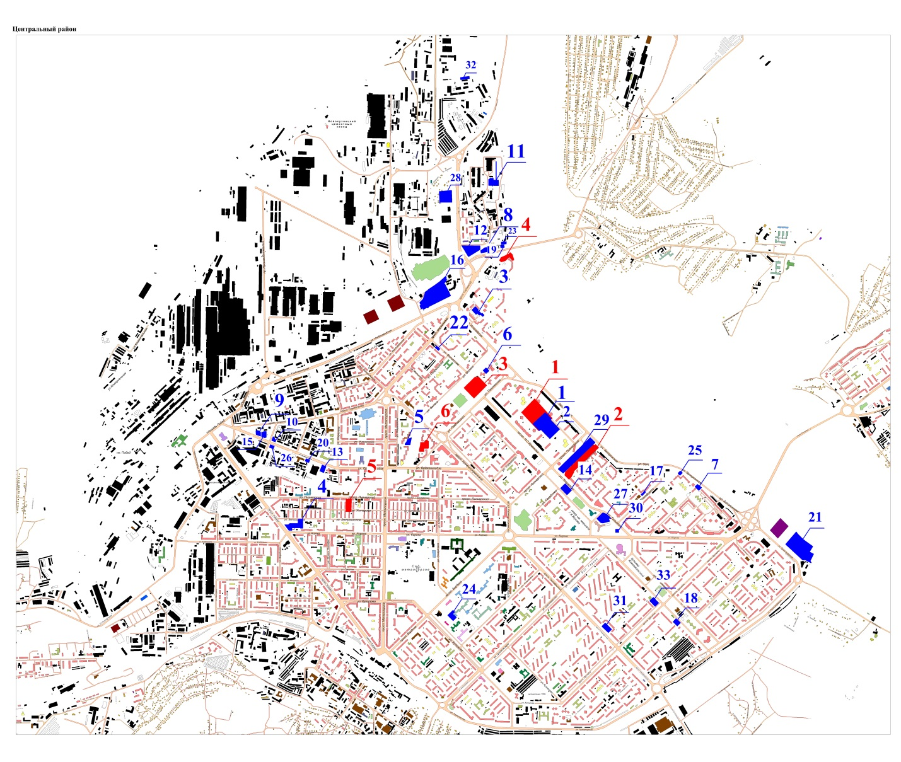
Рисунок 2.2.6.1 - Схема размещения объектов на территории Центрального района
В таблице 2.2.6.1 представлен сводный прогноз по перспективной застройке рассматриваемого района.
Распределение прироста площадей по назначению представлено на рисунке 2.2.6.2. Для увеличения жилищной обеспеченности жителей Центрального района в перспективе характерно будет жилищное многоквартирное строительство, ввод существенного количества зданий общественно-делового назначения позволит повысить уровень жизни и обслуживания жителей центрального района.
Наряду со строительством многоквартирных домов, в районе ведется активное малоэтажное строительство домами усадебного типа, что предусмотрено Генеральным планом муниципального образования.
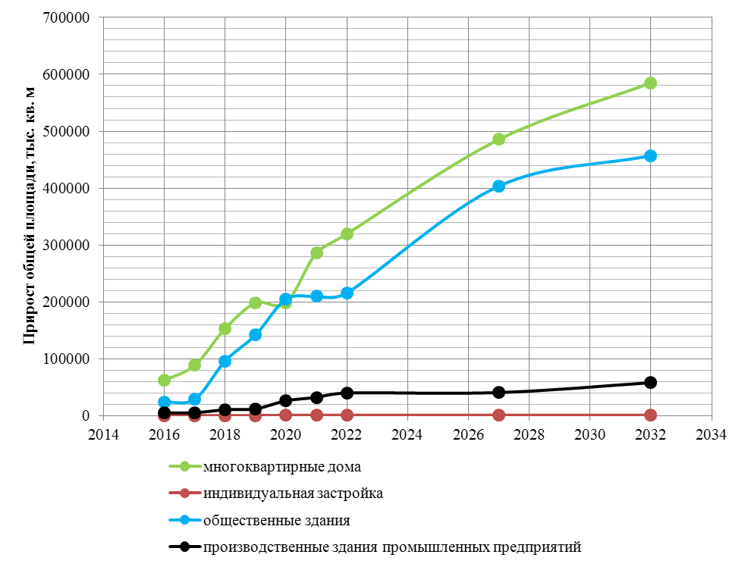
Рисунок 2.2.6.2 – Прирост площадей по назначению зданий (нарастающий итог)
Кроме уплотнительной застройки ожидается также освоение территории микрорайона Абагур.

Таблица 2.2.6.1 – Прогнозные показатели прироста строительного фонда по Центральному району г. Новокузнецка
Показатель | Характеристика застройки |  | Изменение строительного фонда, кв. м
Показатель |  |  | 2016 | 2017 | 2018 | 2019 | 2020 | 2021 | 2022 | 2027 | 2032
Прирост строительного фонда | ежегодно | многоквартирные дома | 15657 | 40045 | 10903 | 38031 | 60307 | 15143 | 50307 | 64039 | 64039
Прирост строительного фонда | ежегодно | жилые дома | 22517 | 18013 | 14665 | 16332 | 13316 | 12603 | 14132 | 7082 | 18116
Прирост строительного фонда | ежегодно | общественные здания | 26897 | 1713 | 0 | 2399 | 0 | 0 | 0 | 0 | 3731
Прирост строительного фонда | ежегодно | производственные здания промышленных предприятий | 0 | 321 | 0 | 0 | 0 | 0 | 0 | 0 | 0
Прирост строительного фонда | ежегодно | ИТОГО | 65070 | 60091 | 25568 | 56762 | 73623 | 27747 | 64439 | 71121 | 85885
Прирост строительного фонда | нарастающий итог | многоквартирные дома | 15657 | 55701 | 66604 | 104636 | 164942 | 180086 | 230393 | 610132 | 930326
Прирост строительного фонда | нарастающий итог | жилые дома | 22517 | 40530 | 55195 | 71528 | 84843 | 97447 | 111578 | 169889 | 236643
Прирост строительного фонда | нарастающий итог | общественные здания | 26897 | 28609 | 28609 | 31008 | 31008 | 31008 | 31008 | 67870 | 86508
Прирост строительного фонда | нарастающий итог | производственные здания промышленных предприятий | 0 | 321 | 321 | 321 | 321 | 321 | 321 | 11321 | 13331
Прирост строительного фонда | нарастающий итог | ИТОГО | 65070 | 125161 | 150729 | 207492 | 281114 | 308861 | 373300 | 859211 | 1266808
Убыль | ежегодно | все виды застройки | 11641 | 11641 | 11641 | 11641 | 11641 | 11641 | 11641 | 11641 | 11641
Убыль | нарастающий итог | все виды застройки | 11641 | 23282 | 34924 | 46565 | 58206 | 69847 | 81488 | 139694 | 197900
Абсолютный прирост | ежегодно | все виды застройки | 53429 | 48450 | 13927 | 45121 | 61982 | 16105 | 52797 | 59480 | 74244
Абсолютный прирост | нарастающий итог | все виды застройки | 53429 | 101879 | 115806 | 160927 | 222909 | 239014 | 291811 | 719517 | 1068908

    - Сводные показатели прироста нового строительных фондов по г. Новокузнецку
Наиболее точные сведения о приросте строительных фондов приняты на период 2016-2022 гг., т.к. известных перечень и характеристики точечных объектов. Перечень точечных объектов представлен в Приложении 2.
Целевые показатели по численности населения и по площади строительного фонда представлен в таблице 2.2.7.1 и на рисунке 2.2.7.1.
Актуализированные показатели приростов строительных площадей с разбивкой по категориям зданий, в разрезе расчетных единиц территориального деления, представлены в таблице 2.2.7.2. Показатели прироста строительного фонда в разрезе источников тепловой энергии представлены в таблице 2.2.7.3. Как видно из таблицы, на территории г. Новокузнецка в течение расчетного срока актуализации Схемы теплоснабжения ожидается прирост строительных фондов на уровне 4,7 млн. м².
Распределение перспективного ежегодного строительного фонда по назначению зданий представлено на рисунке 2.2.7.2, прироста нарастающим итогом представлено на рисунке 2.2.7.3.
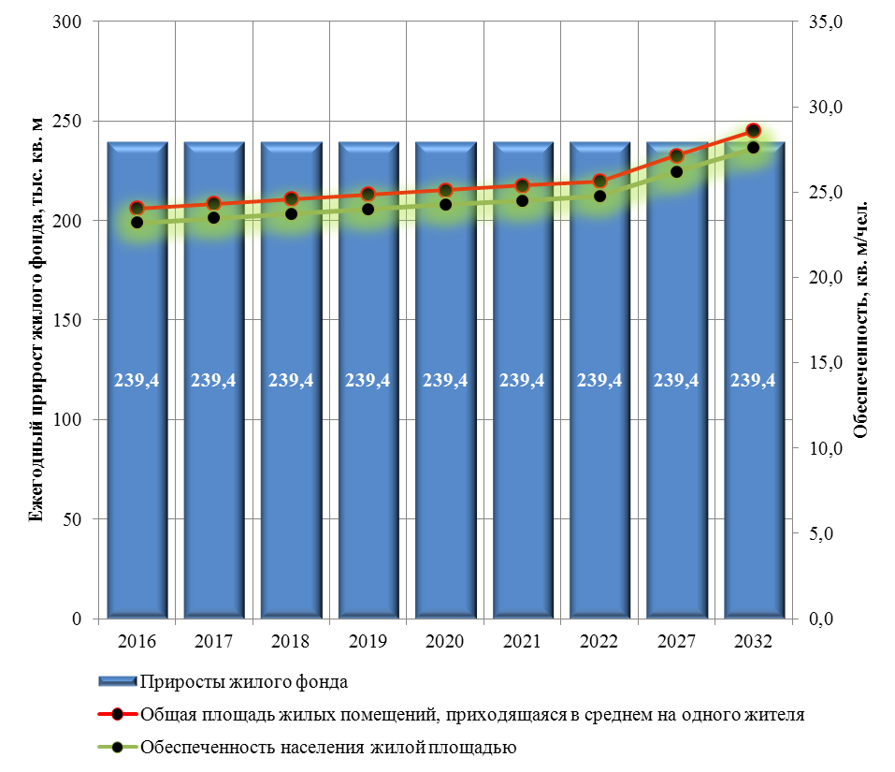
Рисунок 2.2.7.1 – Прирост площадей и обеспеченности населения жильем

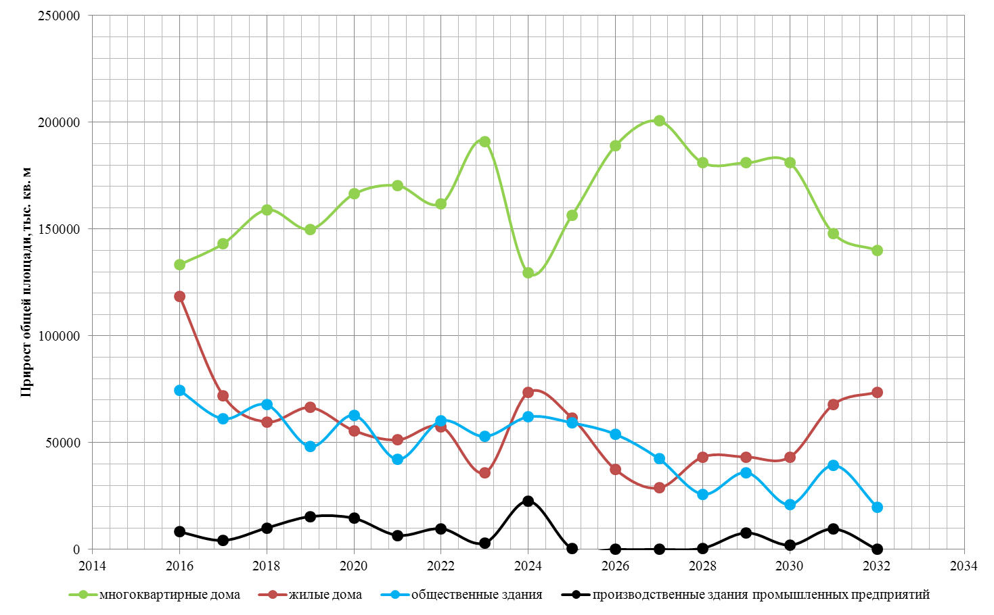
Рисунок 2.2.7.2 – Распределение перспективного строительного фонда по назначению зданий (ежегодно)
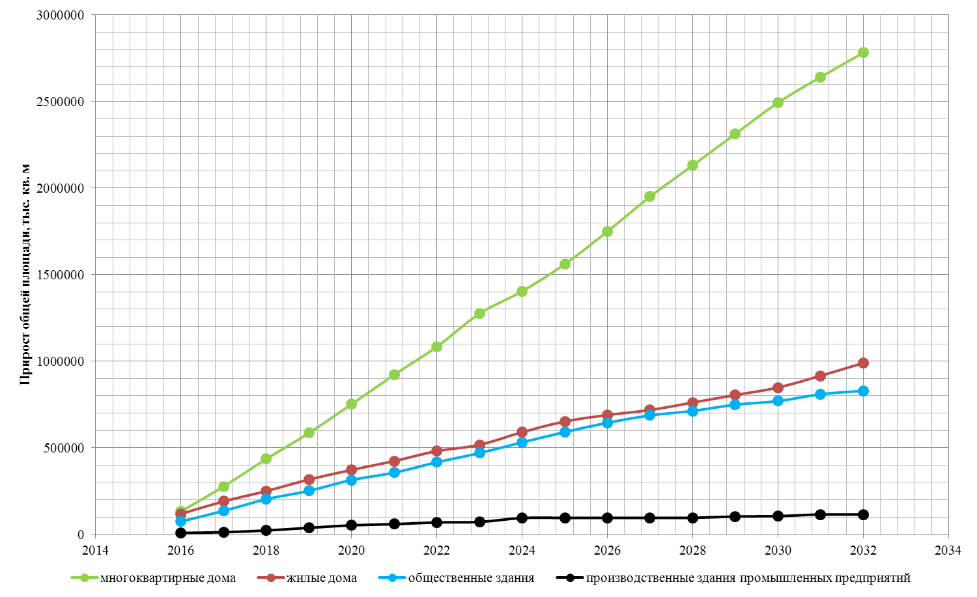
Рисунок 2.2.7.2 – Распределение перспективного строительного фонда по назначению зданий (нарастающий итог)

Таблица 2.2.7.1 – Целевые показатели численности населения и площадей жилого фонда в течение расчетного срока актуализации Схемы теплоснабжения
Показатели | Показатель, тыс. м²
Показатели | 2016 | 2017 | 2018 | 2019 | 2020 | 2021 | 2022 | 2027 | 2032
1. Численность населения, тыс.чел. | 551,3 | 553,7 | 556,2 | 558,7 | 561,2 | 563,6 | 566,1 | 573,6 | 581,1
1.1. Общая площадь жилых помещений, приходящаяся в среднем на одного жителя, м²/ чел. | 24,1 | 24,3 | 24,6 | 24,9 | 25,1 | 25,4 | 25,6 | 27,1 | 28,6
1.2. Обеспеченность населения жилой площадью, м²/ чел. | 23,2 | 23,5 | 23,7 | 24,0 | 24,3 | 24,5 | 24,8 | 26,2 | 27,6
2. Жилой фонд - всего, в т.ч.: | 13258,3 | 13467,8 | 13677,3 | 13886,8 | 14096,3 | 14305,8 | 14515,3 | 15562,8 | 16610,3
2.1. Многоквартирные жилые дома | 11241,2 | 11384,4 | 11543,4 | 11693,3 | 11859,8 | 12030,1 | 12192,0 | 13058,5 | 13889,7
2.2. Индивидуальные жилые дома | 2017,1 | 2083,4 | 2133,9 | 2193,5 | 2236,6 | 2275,7 | 2323,3 | 2504,3 | 2720,6
3. Движение жилищного фонда
3.1. Общая площадь жилых помещений на начало года, всего | 13048,8 | 13288,3 | 13527,7 | 13767,2 | 14006,6 | 14246,0 | 14485,5 | 15682,7 | 16879,9
3.2. Прибыло общей площади за год, в том числе: | 209,5 | 209,5 | 209,5 | 209,5 | 209,5 | 209,5 | 209,5 | 209,5 | 209,5
3.3.1. Новое строительство | 239,4 | 239,4 | 239,4 | 239,4 | 239,4 | 239,4 | 239,4 | 239,4 | 239,4
3.3.2. Выбыло общей площади за год, всего | 29,9 | 29,9 | 29,9 | 29,9 | 29,9 | 29,9 | 29,9 | 29,9 | 29,9
3.5. Общая площадь жилых помещений на конец года, всего | 13288,3 | 13527,7 | 13767,2 | 14006,6 | 14246,0 | 14485,5 | 14724,9 | 15922,1 | 17119,3
Таблица 2.2.7.2 – Показатели прироста строительных фондов, сгруппированные по единицам территориального деления (нарастающий итог)
Район | Прирост отапливаемых площадей нарастающим итогом, кв. м
Район | 2016 | 2017 | 2018 | 2019 | 2020 | 2021 | 2022 | 2027 | 2032
Заводской | 28730 | 81436 | 91728 | 101487 | 118320 | 136780 | 171350 | 270993 | 520689
многоквартирные дома | 22255 | 57135 | 67426 | 77186 | 94019 | 112478 | 112478 | 208084 | 444177
жилые дома | 0 | 0 | 0 | 0 | 0 | 0 | 0 | 0 | 0
общественные здания | 6474 | 24301 | 24301 | 24301 | 24301 | 24301 | 58871 | 62153 | 75755
производственные здания промышленных предприятий | 0 | 0 | 0 | 0 | 0 | 0 | 0 | 756 | 756
Кузнецкий | 12964 | 21155 | 25939 | 35120 | 35607 | 38570 | 39094 | 61066 | 69187
многоквартирные дома | 721 | 721 | 721 | 721 | 721 | 3684 | 3684 | 3684 | 3684
жилые дома | 239 | 239 | 299 | 299 | 326 | 326 | 326 | 326 | 326
общественные здания | 9776 | 15590 | 15940 | 15940 | 15940 | 15940 | 15940 | 31617 | 39188
производственные здания промышленных предприятий | 2229 | 4605 | 8979 | 18161 | 18620 | 18620 | 19143 | 25439 | 25989
Куйбышевский | 50962 | 130446 | 195655 | 251494 | 299373 | 344154 | 391145 | 661285 | 944311
многоквартирные дома | 19087 | 45584 | 87224 | 113010 | 139195 | 164144 | 187497 | 334567 | 509935
жилые дома | 30427 | 58064 | 81039 | 106625 | 128318 | 148062 | 170201 | 261548 | 366124
общественные здания | 450 | 24624 | 24624 | 24624 | 24624 | 24624 | 24624 | 48957 | 52039
производственные здания промышленных предприятий | 998 | 2174 | 2769 | 7236 | 7236 | 7324 | 8824 | 16212 | 16212
Новоильинский | 85215 | 133615 | 187179 | 243245 | 326333 | 403483 | 499585 | 667756 | 813577
многоквартирные дома | 13261 | 28699 | 60249 | 91799 | 154899 | 175298 | 230419 | 308619 | 308619
жилые дома | 65062 | 91414 | 113428 | 137944 | 157932 | 176850 | 198062 | 285590 | 385792
общественные здания | 6891 | 13501 | 13501 | 13501 | 13501 | 50805 | 70573 | 73018 | 118635
производственные здания промышленных предприятий | 0 | 0 | 0 | 0 | 0 | 530 | 530 | 530 | 530
Орджоникидзевский | 65070 | 125161 | 150729 | 207492 | 281114 | 308861 | 373300 | 859211 | 1266808
многоквартирные дома | 15657 | 55701 | 66604 | 104636 | 164942 | 180086 | 230393 | 610132 | 930326
жилые дома | 22517 | 40530 | 55195 | 71528 | 84843 | 97447 | 111578 | 169889 | 236643
общественные здания | 26897 | 28609 | 28609 | 31008 | 31008 | 31008 | 31008 | 67870 | 86508
производственные здания промышленных предприятий | 0 | 321 | 321 | 321 | 321 | 321 | 321 | 11321 | 13331
Центральный | 91555 | 123314 | 260414 | 352697 | 430207 | 529473 | 576187 | 930787 | 1101194
многоквартирные дома | 62356 | 88676 | 153318 | 198078 | 198078 | 286499 | 319671 | 485531 | 585047
жилые дома | 332 | 361 | 361 | 361 | 955 | 955 | 955 | 955 | 955
общественные здания | 23898 | 28944 | 96295 | 142055 | 204854 | 209730 | 215581 | 403609 | 457153
производственные здания промышленных предприятий | 4969 | 5333 | 10440 | 12203 | 26320 | 32289 | 39979 | 40692 | 58039
ИТОГО по муниципальному образованию | 334496 | 615128 | 911644 | 1191534 | 1490954 | 1761321 | 2050660 | 3451098 | 4715764
многоквартирные дома | 133337 | 276516 | 435543 | 585429 | 751855 | 922189 | 1084143 | 1950617 | 2781789
жилые дома | 118577 | 190609 | 250321 | 316756 | 372374 | 423640 | 481122 | 718307 | 989840
общественные здания | 74386 | 135570 | 203271 | 251430 | 314228 | 356408 | 416598 | 687225 | 829279
производственные здания промышленных предприятий | 8195 | 12432 | 22509 | 37920 | 52496 | 59083 | 68797 | 94949 | 114856
Таблица 2.2.7.3 – Показатели прироста строительных фондов в разрезе источников тепловой энергии (нарастающий итог)
№ п/п | Наименование теплоисточника | Прирост отапливаемых площадей нарастающим итогом, кв. м
№ п/п | Наименование теплоисточника | 2016 | 2017 | 2018 | 2019 | 2020 | 2021 | 2022 | 2027 | 2032
Источники комбинированной выработки электрической и тепловой энергии
1 | КТЭЦ | 63074 | 86010 | 154114 | 167086 | 179255 | 254356 | 265071 | 648930 | 729630
2 | ЗС ТЭЦ | 75076 | 149831 | 172123 | 193882 | 234715 | 286287 | 346797 | 354448 | 413667
3 | ЦТЭЦ | 60291 | 83343 | 168621 | 272391 | 337624 | 347564 | 351164 | 359750 | 379811
ИТОГО по источникам комбинированной выработки электрической и тепловой энергии |  | 198441 | 319184 | 494857 | 633359 | 751595 | 888206 | 963032 | 1363128 | 1523108
Муниципальные котельные
4 | Абашевская районная котельная | 28642 | 38192 | 38192 | 38192 | 38192 | 40797 | 40797 | 41904 | 41904
5 | Байдаевская центральная котельная № 2 | 131 | 28537 | 28537 | 66568 | 126875 | 126875 | 177182 | 203264 | 203264
6 | Зыряновская районная котельная | 0 | 0 | 0 | 0 | 0 | 0 | 0 | 1400 | 1400
7 | Котельная пос. Притомский | 0 | 0 | 0 | 0 | 0 | 0 | 0 | 758 | 2477
8 | Котельная № 19 | 0 | 0 | 0 | 0 | 0 | 0 | 0 | 0 | 0
9 | Котельная № 72 | 0 | 0 | 0 | 0 | 0 | 0 | 0 | 0 | 0
10 | Котельная УПК | 0 | 0 | 0 | 0 | 0 | 0 | 0 | 0 | 0
11 | Котельная ОРК «Таргай» | 0 | 0 | 0 | 0 | 727 | 727 | 727 | 727 | 727
12 | Котельная № 1 п. Абагур-Лесной | 737 | 943 | 943 | 943 | 1537 | 1537 | 1537 | 1537 | 1799
13 | Котельная № 2 п. Абагур-Лесной | 0 | 0 | 0 | 0 | 0 | 0 | 0 | 0 | 0
14 | Котельная № 3 п. Абагур-Лесной | 0 | 0 | 0 | 0 | 0 | 0 | 0 | 0 | 0
15 | Куйбышевская центральная котельная | 12535 | 60777 | 102417 | 105205 | 116805 | 116805 | 119042 | 133136 | 133136
16 | Котельная пос. Листвяги | 5364 | 5446 | 5446 | 5446 | 5446 | 12452 | 12452 | 12452 | 12452
17 | Котельная № 6 | 0 | 1941 | 1941 | 1941 | 1941 | 1941 | 1941 | 1941 | 1941
18 | Котельная Садопарковая | 113 | 166 | 166 | 166 | 272 | 272 | 272 | 272 | 272
19 | Котельная №32 (БПОУ) | 0 | 0 | 0 | 0 | 0 | 0 | 0 | 0 | 0
20 | Котельная № 1 п. Разъезд-Абагуровский | 0 | 0 | 0 | 0 | 0 | 0 | 0 | 0 | 0
21 | Котельная № 2 п. Разъезд-Абагуровский | 0 | 0 | 0 | 0 | 0 | 0 | 0 | 0 | 0
22 | Котельная проф. «Бунгурский» | 0 | 0 | 0 | 0 | 0 | 0 | 0 | 0 | 0
23 | Котельная «РТРС» | 0 | 0 | 0 | 0 | 0 | 0 | 0 | 0 | 0
24 | Оздоровительного лагеря «Голубь» | 0 | 0 | 0 | 0 | 0 | 0 | 0 | 0 | 0
25 | Котельная школа № 1 | 0 | 0 | 0 | 0 | 0 | 0 | 0 | 0 | 0
26 | Котельная школа № 23 | 0 | 0 | 0 | 0 | 0 | 0 | 0 | 0 | 0
27 | Котельная школа № 37 | 0 | 0 | 0 | 0 | 0 | 0 | 0 | 0 | 0
28 | Котельная школа № 43 | 0 | 0 | 0 | 0 | 0 | 0 | 0 | 0 | 0
29 | Котельная интернат № 66 (Монтажник) | 0 | 0 | 0 | 0 | 0 | 0 | 0 | 0 | 0
30 | Котельная школа № 16 | 0 | 0 | 0 | 0 | 0 | 0 | 0 | 0 | 0
31 | Котельная детского сада № 123 | 0 | 0 | 0 | 0 | 0 | 0 | 0 | 0 | 0
32 | Новоильинская газовая котельная | 9822 | 9822 | 9822 | 9822 | 9822 | 34942 | 44791 | 44791 | 44791
33 | Полосухинская | 0 | 0 | 0 | 0 | 0 | 0 | 0 | 0 | 0
34 | Кузнецкая крепость | 0 | 0 | 0 | 0 | 0 | 0 | 0 | 0 | 0
ИТОГО по муниципальным котельным |  | 57344 | 145824 | 187463 | 228282 | 301616 | 336348 | 398742 | 442183 | 444164
Новые теплоисточники
35 | 26 новых газовых котельных Новоильинского района | 0 | 0 | 19550 | 39100 | 78200 | 78200 | 117300 | 195500 | 195500
36 | 2 новых котельных в Заводском районе (площадки №№ 13 и 14) | 0 | 0 | 0 | 0 | 0 | 0 | 0 | 94437 | 330531
37 | Водогрейная котельная для застройки на территории района Абагур | 0 | 0 | 0 | 0 | 0 | 33172 | 66344 | 232204 | 331720
38 | Водогрейная котельная для застройки на территории Бунгурского района | 0 | 0 | 0 | 0 | 0 | 0 | 0 | 11562 | 69369
39 | Водогрейная котельная для застройки на территории Верхнеостровского района (площадка №15) | 0 | 0 | 0 | 0 | 0 | 0 | 0 | 96058 | 256155
40 | Водогрейная котельная для застройки на территории Красногорского района | 0 | 0 | 0 | 0 | 0 | 0 | 7780 | 46678 | 77797
41 | Водогрейная котельная для застройки на территории Пушкинского района | 0 | 0 | 0 | 0 | 0 | 0 | 0 | 51865 | 138307
42 | Водогрейная котельная для застройки на территории Нижнеостровского района (площадка №16) | 0 | 0 | 0 | 0 | 0 | 0 | 0 | 128078 | 288175
43 | Водогрейная котельная для застройки на территории п. Лучезарный | 0 | 0 | 0 | 14586 | 29171 | 43757 | 58343 | 102100 | 102100
ИТОГО по новым теплоисточникам |  | 0 | 0 | 19550 | 53686 | 107371 | 155129 | 249767 | 958482 | 1789654
ИТОГО по системам централизованного теплоснабжения г. Новокузнецка |  | 255786 | 465007 | 701871 | 915326 | 1160582 | 1379684 | 1611540 | 2763794 | 3756927
Индивидуальные теплогенераторы |  | 78710 | 150120 | 209773 | 276208 | 330372 | 381637 | 439120 | 687305 | 958838
ИТОГО по г. Новокузнецк |  | 334496 | 615128 | 911644 | 1191534 | 1490954 | 1761321 | 2050660 | 3451098 | 4715764

Прогнозы перспективных удельных расходов тепловой энергии на отопление, вентиляцию и горячее водоснабжение, согласованных с требованиями к энергетической эффективности объектов теплопотребления, устанавливаемых в соответствии с законодательством Российской Федерации
  - Нормативы потребления тепловой энергии для целей отопления и вентиляции зданий
В соответствии с п. 16 главы 1 Общие положения «Методических рекомендаций по разработке схем теплоснабжения», утвержденных приказом Минэнерго России №565 и Минрегиона России №667 от 29.12.2012 «Об утверждении методических рекомендаций по разработке схем теплоснабжения»:
«Для формирования прогноза теплопотребления на расчетный период рекомендуется принимать нормативные значения удельного теплопотребления вновь строящихся и реконструируемых зданий в соответствии с СНиП 23-02-2003 «Тепловая защита зданий» (его актуализации) и на основании Приказа Министерства регионального развития РФ от 28 мая 2010 года №262 «О требованиях энергетической эффективности зданий, строений и сооружений».
Приказ Минрегиона впоследствии был отменен, появился аналогичный документ - Приказ Министерства регионального развития Российской Федерации от 17 мая 2011 г. №224 «Об утверждении требований энергетической эффективности зданий, строений и сооружений». Данный нормативный документ также не был принят.
В СП 50.13330.2012 актуализированная версия СНиП 23-02-2003 «Тепловая защита зданий» выделены 6 характерных групп потребителей тепловой энергии:
- жилые здания, общежития;
- общественные, кроме перечисленных в поз. 3-6;
- поликлиники и лечебные учреждения, дома-интернаты;
- дошкольные учреждения, хосписы;
- административного назначения (офисы);
- сервисного обслуживания.
Нормативы согласно данному документу представлены для 1 м³ здания, т.е. имеют размерность Вт/(м³·°C). Таким образом, для расчета перспективных тепловых нагрузок и перспективного теплопотребления необходимо предварительно задаваться высотой здания.
Вместе с тем в СП 124.13330.2012 Тепловые сети. Актуализированная редакция СНиП 41-02-2003 представлены нормативы для жилой застройки, отнесенные на единицу площади отапливаемого здания (Вт/м²) для каждой расчетной температуры наружного воздуха. При этом пунктом 5.2 СП 124.13330.2012 четко определено:
«Решения по перспективному развитию систем теплоснабжения населенных пунктов, промышленных узлов, групп промышленных предприятий, районов и других административно-территориальных образований, а также отдельных СЦТ следует разрабатывать в схемах теплоснабжения. При разработке схем теплоснабжения расчетные тепловые нагрузки определяются:
а) для существующей застройки населенных пунктов и действующих промышленных предприятий – по проектам с уточнением по фактическим тепловым нагрузкам;
б) для намечаемых к строительству промышленных предприятий – по укрупненным нормам развития основного (профильного) производства или проектам аналогичных производств;
в) для намечаемых к застройке жилых районов – по укрупненным показателям плотности размещения тепловых нагрузок или при известной этажности и общей площади зданий, согласно генеральным планам застройки районов населенного пункта – по удельным тепловым характеристикам зданий (Приложение В)».
Пунктом 15. Постановления Правительства Российской Федерации от 25.01.2011 г. №18 «Об утверждении правил установления энергетической эффективности для зданий, строений сооружений и требований к правилам определения класса энергоэффективности многоквартирных домов» выдвигается требование:
«После установления базового уровня требований энергетической эффективности зданий, строений, сооружений требования энергетической эффективности должны предусматривать уменьшение показателей, характеризующих годовую удельную величину расхода энергетических ресурсов в здании, строении, сооружении, не реже 1 раза в 5 лет: с января 2011 г. (на период 2011 - 2015 годов) - не менее чем на 15 процентов по отношению к базовому уровню, с 1 января 2016 г. (на период 2016 - 2020 годов) - не менее чем на 30 процентов по отношению к базовому уровню и с 1 января 2020 г. - не менее чем на 40 процентов по отношению к базовому уровню».
Таким образом, с 2020 г. необходимо принимать удельные нормативы, уменьшенные на 10% по сравнению с нормативами 2016 г.
Климатические характеристики г. Новокузнецка определены в соответствии с СП131.13330.2012 актуализированная версия СНиП 23-01-99 «Строительная климатология» для г. Кемерово:
- t_{р.о} = -39ºC - расчётная температура наружного воздуха для проектирования отопления;
- t_{ср.о} = -8ºC - средняя температура наружного воздуха за отапливаемый период;
- n_{о} =227 суток – продолжительность отопительного периода.
Таким образом, нормативы удельной тепловой нагрузки и удельного теплопотребления принимаются:
- Для жилой застройки – в соответствии с СП 124.13330.2012 Тепловые сети. Актуализированная редакция СНиП 41-02-2003, с учетом
- СП131.13330.2012 актуализированная версия СНиП 23-01-99 «Строительная климатология»;
- Постановления Правительства Российской Федерации от 25.01.2011 г. №18 «Об утверждении правил установления энергетической эффективности»;
Расчетные нормы коррелируются с СП 50.13330.2012 актуализированная версия СНиП 23-02-2003 «Тепловая защита зданий».
- Для остальных потребителей – в соответствии с СП 50.13330.2012 актуализированная версия СНиП 23-02-2003 «Тепловая защита зданий», принимая различную высоту для каждого конкретного потребителя, с учетом
- СП131.13330.2012 актуализированная версия СНиП 23-01-99 «Строительная климатология»;
- Постановления Правительства Российской Федерации от 25.01.2011 г. №18 «Об утверждении правил установления энергетической эффективности».
Данные строительные нормы и правила устанавливают требования к тепловой защите зданий в целях экономии энергии при обеспечении санитарно-гигиенических и оптимальных параметров микроклимата помещений и долговечности ограждающих конструкций зданий и сооружений.
Требования к повышению тепловой защиты зданий и сооружений, основных потребителей энергии являются важным объектом государственного регулирования в большинстве стран мира. Эти требования рассматриваются также с точки зрения охраны окружающей среды, рационального использования не возобновляемых природных ресурсов, уменьшения влияния «парникового» эффекта и сокращения выделений двуокиси углерода и других вредных веществ в атмосферу.
Данные нормы затрагивают часть общей задачи энергосбережения в зданиях. Одновременно с созданием эффективной тепловой защиты, в соответствии с другими нормативными документами принимаются меры по повышению эффективности инженерного оборудования зданий, снижению потерь энергии при ее выработке и транспортировке, а также по сокращению расхода тепловой и электрической энергии путем автоматического управления и регулирования оборудования и инженерных систем в целом.
Нормы по тепловой защите зданий гармонизированы с аналогичными зарубежными нормами развитых стран. Эти нормы, как и нормы на инженерное оборудование, содержат минимальные требования, и строительство многих зданий может быть выполнено на экономической основе с существенно более высокими показателями тепловой защиты, предусмотренными классификацией зданий по энергетической эффективности.
Данные нормы и правила распространяются на тепловую защиту жилых, общественных, производственных, сельскохозяйственных и складских зданий и сооружений (далее - зданий), в которых необходимо поддерживать определенную температуру и влажность внутреннего воздуха.
Согласно актуализированной версии СНиП 23-02-2003 «Тепловая защита зданий», энергетическую эффективность жилых и общественных зданий следует устанавливать в соответствии с классификацией по таблице 3.1.1.
Присвоение классов D, Е на стадии проектирования не допускается.
Классы А, В, С устанавливают для вновь возводимых и реконструируемых зданий на стадии разработки проектной документации и впоследствии их уточняют в процессе эксплуатации, по результатам энергетического обследования. С целью увеличения доли зданий с классами «А, В» субъекты Российской Федерации должны применять меры по экономическому стимулированию, как к участникам строительного процесса, так и эксплуатирующим организациям.
Классы D, Е устанавливают при эксплуатации возведенных до 2000 г. зданий с целью разработки органами администраций субъектов Российской Федерации очередности и мероприятий по реконструкции этих зданий.
В соответствии с п. 8 Требований энергоэффективности зданий, строений и сооружений:
«В задании на проектирование следует указывать класс энергетической эффективности B ("высокий") и процент снижения нормируемого удельного расхода энергии на цели отопления и вентиляции по отношению к базовому уровню. Соответствие проектных значений нормируемым на стадии проектирования устанавливается в энергетическом паспорте здания. При неудовлетворении приведенных выше требований усиливается теплозащита наружных ограждающих конструкций, либо выполняются мероприятия по повышению энергоэффективности систем отопления и вентиляции».
Таблица 3.1.1 - Классы энергетической эффективности жилых и общественных зданий
Обозначение класса | Наименование класса | Величина отклонения расчетного (фактического) значения удельной характеристики расхода тепловой энергии на отопление и вентиляцию здания от нормируемого, % | Рекомендуемые мероприятия, разрабатываемые субъектами РФ
При проектировании и эксплуатации новых и реконструируемых зданий
A++  A+  A | Очень высокий | Ниже -60  От -50 до -60 включительно  От -40 до -50 включительно | Экономическое стимулирование
B+  B | Высокий | От -30 до -40 включительно  От -15 до -30 включительно | Экономическое стимулирование
C+  C  C- | Нормальный | От -5 до -15 включительно  От +5 до -5 включительно  От +15 до 5 включительно | Мероприятия не разрабатываются
При эксплуатации существующих зданий
D | Пониженный | От +15,1 до +50 включительно | Реконструкция при соответствующем экономическом обосновании
E | Низкий | Более +50 | Реконструкция при соответствующем экономическом обосновании или снос

Для визуального понимания на рисунке 3.1.1 представлен тренд изменения удельных показателей потребления тепловой энергии на примере жилого 5-этажного многоквартирного здания.
На диаграмме представлены расчетные нормативы после перевода нормативов в единицу измерения ккал/(ч·м²).
  - Нормативы потребления тепловой энергии для целей ГВС
Расход воды на нужды ГВС для перспективных потребителей принимается на основании Приложения Г СП 124.13330.2012 Тепловые сети. Актуализированная редакция СНиП 41-02-2003.

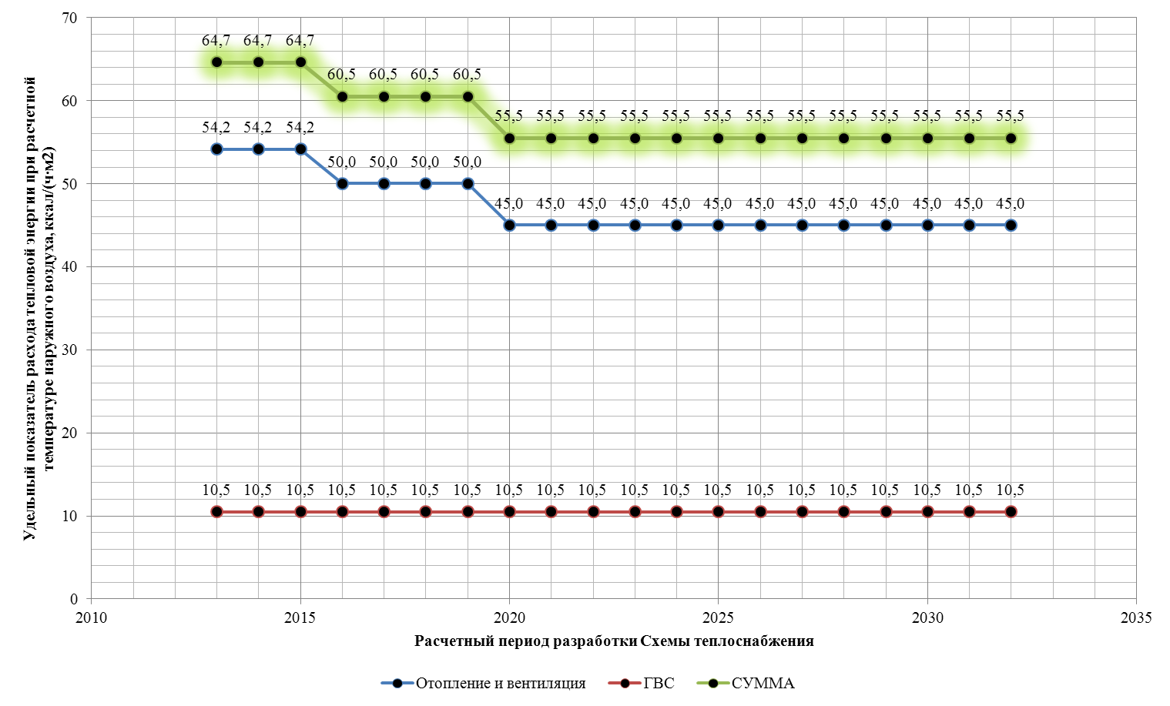
Рисунок 3.1.1 - Изменение нормируемого удельного расхода тепловой энергии на отопление, вентиляцию и ГВС на примере жилого 5-этажного здания

Прогнозы перспективных удельных расходов тепловой энергии для обеспечения технологических процессов
В рамках актуализации Схемы теплоснабжения, часть перспективных потребителей была отнесена к категории «производственные здания промышленных предприятий».
Однако указанные объекты имеют коммунально-складское назначение, являются предприятиями сервисного обслуживания и т.п.
Несмотря на промышленную направленность г. Новокузнецка, на перспективу не предполагается строительства новых объектов, планирующих использовать тепловую энергию в виде пара и горячей воды для покрытия технологических нужд предприятий.
Перспективные потребители категории «производственные здания промышленных предприятий» будут использовать тепловую энергию в виде горячей воды для покрытия отопительной, вентиляционной нагрузок и потребностей в горячем водоснабжении.

Прогнозы приростов объемов потребления тепловой мощности с разделением по видам теплопотребления в расчетных элементах территориального деления в зоне действия централизованного теплоснабжения
Расчет перспективных тепловых нагрузок выполнен по следующим направлениям:
- Прирост в расчетных элементах территориального деления с разделением по видам теплопотребления (отопление, вентиляция и ГВС) – представлены на рисунке 5.1, таблице 5.1 (ежегодный прирост), таблице 5.2 (прирост нарастающим итогом) и приложении 3 (представлена перспективная нагрузка точечных потребителей);
- Прирост по зонам действия существующих и перспективных источников централизованного теплоснабжения с разделением по видам теплопотребления (отопление, вентиляция и ГВС) – представлены в таблице 5.3 и приложении 3.
Таблица 5.1 – Ежегодные приросты тепловой нагрузки в расчетных элементах территориального деления в зоне централизованного теплоснабжения
Район | Ежегодное увеличение тепловых нагрузок, Гкал/ч
Район | 2016 | 2017 | 2018 | 2019 | 2020 | 2021 | 2022 | 2027 | 2032
Заводской | 4,439 | 7,384 | 0,836 | 1,351 | 2,044 | 2,230 | 2,940 | 3,104 | 3,122
отопление и вентиляция | 3,472 | 6,403 | 0,558 | 1,006 | 1,513 | 1,843 | 2,692 | 2,609 | 2,552
ГВС | 0,967 | 0,981 | 0,278 | 0,345 | 0,531 | 0,387 | 0,248 | 0,495 | 0,570
технология | 0,000 | 0,000 | 0,000 | 0,000 | 0,000 | 0,000 | 0,000 | 0,000 | 0,000
Кузнецкий | 1,053 | 0,726 | 0,305 | 0,570 | 0,031 | 0,161 | 0,032 | 0,000 | 0,060
отопление и вентиляция | 0,893 | 0,635 | 0,293 | 0,558 | 0,030 | 0,130 | 0,031 | 0,000 | 0,051
ГВС | 0,160 | 0,091 | 0,011 | 0,012 | 0,001 | 0,031 | 0,001 | 0,000 | 0,009
технология | 0,000 | 0,000 | 0,000 | 0,000 | 0,000 | 0,000 | 0,000 | 0,000 | 0,000
Куйбышевский | 2,431 | 6,522 | 2,336 | 5,643 | 3,719 | 4,350 | 7,975 | 3,466 | 1,602
отопление и вентиляция | 2,035 | 5,392 | 1,623 | 4,415 | 2,915 | 3,479 | 7,091 | 2,859 | 1,299
ГВС | 0,396 | 1,130 | 0,712 | 1,228 | 0,804 | 0,871 | 0,883 | 0,606 | 0,303
технология | 0,000 | 0,000 | 0,000 | 0,000 | 0,000 | 0,000 | 0,000 | 0,000 | 0,000
Новоильинский | 7,716 | 1,669 | 2,952 | 2,952 | 5,905 | 9,951 | 10,675 | 1,763 | 0,049
отопление и вентиляция | 5,789 | 1,193 | 2,451 | 2,451 | 4,902 | 8,807 | 9,357 | 1,426 | 0,042
ГВС | 1,927 | 0,476 | 0,501 | 0,501 | 1,002 | 1,144 | 1,318 | 0,337 | 0,007
технология | 0,000 | 0,000 | 0,000 | 0,000 | 0,000 | 0,000 | 0,000 | 0,000 | 0,000
Орджоникидзевский | 5,926 | 3,382 | 0,594 | 4,302 | 6,406 | 0,992 | 5,787 | 3,556 | 3,917
отопление и вентиляция | 4,997 | 2,527 | 0,480 | 3,466 | 5,244 | 0,806 | 4,731 | 2,884 | 3,189
ГВС | 0,929 | 0,855 | 0,114 | 0,837 | 1,161 | 0,186 | 1,056 | 0,672 | 0,728
технология | 0,000 | 0,000 | 0,000 | 0,000 | 0,000 | 0,000 | 0,000 | 0,000 | 0,000
Центральный | 10,466 | 3,736 | 20,222 | 8,829 | 9,975 | 6,191 | 2,845 | 4,575 | 1,358
отопление и вентиляция | 8,803 | 3,155 | 17,452 | 7,765 | 8,975 | 5,159 | 2,414 | 3,877 | 1,121
ГВС | 1,663 | 0,581 | 2,770 | 1,064 | 1,000 | 1,031 | 0,432 | 0,698 | 0,237
технология | 0,000 | 0,000 | 0,000 | 0,000 | 0,000 | 0,000 | 0,000 | 0,000 | 0,000
ИТОГО по муниципальному образованию | 32,031 | 23,419 | 27,246 | 23,647 | 28,079 | 23,875 | 30,253 | 16,463 | 10,109
отопление и вентиляция | 25,990 | 19,305 | 22,858 | 19,661 | 23,580 | 20,224 | 26,315 | 13,655 | 8,255
ГВС | 6,041 | 4,114 | 4,388 | 3,986 | 4,499 | 3,651 | 3,937 | 2,808 | 1,854
технология | 0,000 | 0,000 | 0,000 | 0,000 | 0,000 | 0,000 | 0,000 | 0,000 | 0,000
Таблица 5.2 – Приросты тепловой нагрузки в расчетных элементах территориального деления в зоне централизованного теплоснабжения (нарастающий итог)
Район | Прирост тепловых нагрузок нарастающим итогом, Гкал/ч
Район | 2016 | 2017 | 2018 | 2019 | 2020 | 2021 | 2022 | 2027 | 2032
Заводской | 4,439 | 11,823 | 12,659 | 14,010 | 16,054 | 18,285 | 21,224 | 27,357 | 43,219
отопление и вентиляция | 3,472 | 9,875 | 10,433 | 11,439 | 12,953 | 14,796 | 17,488 | 22,548 | 35,524
ГВС | 0,967 | 1,948 | 2,226 | 2,571 | 3,102 | 3,489 | 3,737 | 4,809 | 7,695
технология | 0,000 | 0,000 | 0,000 | 0,000 | 0,000 | 0,000 | 0,000 | 0,000 | 0,000
Кузнецкий | 1,053 | 1,778 | 2,083 | 2,653 | 2,684 | 2,845 | 2,877 | 4,817 | 5,581
отопление и вентиляция | 0,893 | 1,528 | 1,821 | 2,380 | 2,410 | 2,539 | 2,570 | 4,297 | 4,967
ГВС | 0,160 | 0,250 | 0,262 | 0,274 | 0,274 | 0,305 | 0,306 | 0,520 | 0,614
технология | 0,000 | 0,000 | 0,000 | 0,000 | 0,000 | 0,000 | 0,000 | 0,000 | 0,000
Куйбышевский | 2,431 | 8,953 | 11,289 | 16,932 | 20,651 | 25,001 | 32,975 | 53,151 | 63,460
отопление и вентиляция | 2,035 | 7,427 | 9,050 | 13,465 | 16,381 | 19,860 | 26,951 | 43,559 | 51,943
ГВС | 0,396 | 1,526 | 2,238 | 3,466 | 4,270 | 5,141 | 6,024 | 9,591 | 11,517
технология | 0,000 | 0,000 | 0,000 | 0,000 | 0,000 | 0,000 | 0,000 | 0,000 | 0,000
Новоильинский | 7,716 | 9,385 | 12,338 | 15,290 | 21,194 | 31,146 | 41,820 | 49,111 | 56,768
отопление и вентиляция | 5,789 | 6,982 | 9,433 | 11,885 | 16,787 | 25,594 | 34,951 | 40,864 | 47,304
ГВС | 1,927 | 2,403 | 2,904 | 3,405 | 4,408 | 5,552 | 6,870 | 8,247 | 9,464
технология | 0,000 | 0,000 | 0,000 | 0,000 | 0,000 | 0,000 | 0,000 | 0,000 | 0,000
Орджоникидзевский | 5,926 | 9,308 | 9,903 | 14,205 | 20,611 | 21,602 | 27,389 | 54,889 | 74,692
отопление и вентиляция | 4,997 | 7,524 | 8,004 | 11,470 | 16,714 | 17,520 | 22,250 | 44,976 | 61,160
ГВС | 0,929 | 1,784 | 1,899 | 2,735 | 3,896 | 4,083 | 5,139 | 9,912 | 13,532
технология | 0,000 | 0,000 | 0,000 | 0,000 | 0,000 | 0,000 | 0,000 | 0,000 | 0,000
Центральный | 10,466 | 14,203 | 34,425 | 43,254 | 53,229 | 59,419 | 62,265 | 86,779 | 98,358
отопление и вентиляция | 8,803 | 11,959 | 29,411 | 37,175 | 46,150 | 51,310 | 53,723 | 74,268 | 84,200
ГВС | 1,663 | 2,244 | 5,014 | 6,079 | 7,078 | 8,110 | 8,541 | 12,512 | 14,158
технология | 0,000 | 0,000 | 0,000 | 0,000 | 0,000 | 0,000 | 0,000 | 0,000 | 0,000
ИТОГО по муниципальному образованию | 32,031 | 55,450 | 82,696 | 106,343 | 134,423 | 158,298 | 188,551 | 276,103 | 342,078
отопление и вентиляция | 25,990 | 45,295 | 68,153 | 87,814 | 111,394 | 131,618 | 157,934 | 230,513 | 285,098
ГВС | 6,041 | 10,155 | 14,543 | 18,529 | 23,029 | 26,680 | 30,617 | 45,590 | 56,980
технология | 0,000 | 0,000 | 0,000 | 0,000 | 0,000 | 0,000 | 0,000 | 0,000 | 0,000

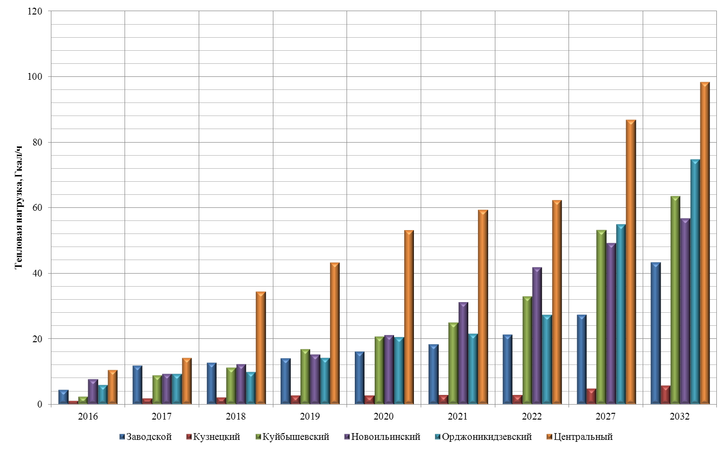
Рисунок 5.1 - Приросты тепловой нагрузки по населенным пунктам в зоне централизованного теплоснабжения

Таблица 5.3 - Приросты тепловой нагрузки в зоне действия источников централизованного теплоснабжения (нарастающий итог)
№ п/п | Наименование теплоисточника | Прирост тепловых нагрузок нарастающим итогом, Гкал/ч
№ п/п | Наименование теплоисточника | 2016 | 2017 | 2018 | 2019 | 2020 | 2021 | 2022 | 2027 | 2032
Источники комбинированной выработки электрической и тепловой энергии
1 | КТЭЦ | 4,288 | 5,979 | 11,381 | 12,268 | 13,002 | 17,252 | 18,032 | 47,028 | 53,307
отопление и вентиляция |  | 3,643 | 5,115 | 9,721 | 10,558 | 11,277 | 14,812 | 15,548 | 40,219 | 45,854
ГВС |  | 0,645 | 0,864 | 1,660 | 1,709 | 1,725 | 2,440 | 2,485 | 6,809 | 7,453
технология |  | 0,000 | 0,000 | 0,000 | 0,000 | 0,000 | 0,000 | 0,000 | 0,000 | 0,000
2 | ЗС ТЭЦ | 11,468 | 20,521 | 22,576 | 25,145 | 29,626 | 36,617 | 45,670 | 46,913 | 57,322
отопление и вентиляция |  | 8,769 | 16,365 | 17,973 | 20,029 | 23,642 | 29,542 | 37,902 | 39,018 | 47,800
ГВС |  | 2,700 | 4,157 | 4,603 | 5,116 | 5,984 | 7,075 | 7,768 | 7,895 | 9,522
технология |  | 0,000 | 0,000 | 0,000 | 0,000 | 0,000 | 0,000 | 0,000 | 0,000 | 0,000
3 | ЦТЭЦ | 8,748 | 12,197 | 27,992 | 38,642 | 47,840 | 48,994 | 49,264 | 50,357 | 53,237
отопление и вентиляция |  | 7,382 | 10,296 | 23,989 | 33,070 | 41,283 | 42,271 | 42,501 | 43,505 | 45,989
ГВС |  | 1,366 | 1,901 | 4,002 | 5,572 | 6,557 | 6,723 | 6,763 | 6,852 | 7,248
технология |  | 0,000 | 0,000 | 0,000 | 0,000 | 0,000 | 0,000 | 0,000 | 0,000 | 0,000
ИТОГО по источникам комбинированной выработки электрической и тепловой энергии |  | 24,50 | 38,70 | 61,95 | 76,05 | 90,47 | 102,86 | 112,97 | 144,30 | 163,87
отопление и вентиляция |  | 19,79 | 31,78 | 51,68 | 63,66 | 76,20 | 86,62 | 95,95 | 122,74 | 139,64
ГВС |  | 4,71 | 6,92 | 10,27 | 12,40 | 14,27 | 16,24 | 17,02 | 21,56 | 24,22
технология |  | 0,00 | 0,00 | 0,00 | 0,00 | 0,00 | 0,00 | 0,00 | 0,00 | 0,00
Муниципальные котельные
4 | Абашевская районная котельная | 4,496 | 5,419 | 5,419 | 5,419 | 5,419 | 5,708 | 5,708 | 6,214 | 6,214
отопление и вентиляция |  | 3,738 | 4,419 | 4,419 | 4,419 | 4,419 | 4,654 | 4,654 | 5,107 | 5,107
ГВС |  | 0,758 | 0,999 | 0,999 | 0,999 | 0,999 | 1,054 | 1,054 | 1,107 | 1,107
технология |  | 0,000 | 0,000 | 0,000 | 0,000 | 0,000 | 0,000 | 0,000 | 0,000 | 0,000
5 | Байдаевская центральная котельная № 2 | 0,021 | 2,128 | 2,128 | 6,199 | 12,604 | 12,604 | 18,391 | 21,242 | 21,242
отопление и вентиляция |  | 0,018 | 1,565 | 1,565 | 4,835 | 10,079 | 10,079 | 14,809 | 17,098 | 17,098
ГВС |  | 0,003 | 0,564 | 0,564 | 1,364 | 2,525 | 2,525 | 3,582 | 4,144 | 4,144
технология |  | 0,000 | 0,000 | 0,000 | 0,000 | 0,000 | 0,000 | 0,000 | 0,000 | 0,000
6 | Зыряновская районная котельная | 0,000 | 0,000 | 0,000 | 0,000 | 0,000 | 0,000 | 0,000 | 0,257 | 0,257
отопление и вентиляция |  | 0,000 | 0,000 | 0,000 | 0,000 | 0,000 | 0,000 | 0,000 | 0,238 | 0,238
ГВС |  | 0,000 | 0,000 | 0,000 | 0,000 | 0,000 | 0,000 | 0,000 | 0,019 | 0,019
технология |  | 0,000 | 0,000 | 0,000 | 0,000 | 0,000 | 0,000 | 0,000 | 0,000 | 0,000
7 | Котельная пос. Притомский | 0,000 | 0,000 | 0,000 | 0,000 | 0,000 | 0,000 | 0,000 | 0,231 | 0,434
отопление и вентиляция |  | 0,000 | 0,000 | 0,000 | 0,000 | 0,000 | 0,000 | 0,000 | 0,197 | 0,396
ГВС |  | 0,000 | 0,000 | 0,000 | 0,000 | 0,000 | 0,000 | 0,000 | 0,034 | 0,038
технология |  | 0,000 | 0,000 | 0,000 | 0,000 | 0,000 | 0,000 | 0,000 | 0,000 | 0,000
8 | Котельная № 19 | 0,000 | 0,000 | 0,000 | 0,000 | 0,000 | 0,000 | 0,000 | 0,000 | 0,000
отопление и вентиляция |  | 0,000 | 0,000 | 0,000 | 0,000 | 0,000 | 0,000 | 0,000 | 0,000 | 0,000
ГВС |  | 0,000 | 0,000 | 0,000 | 0,000 | 0,000 | 0,000 | 0,000 | 0,000 | 0,000
технология |  | 0,000 | 0,000 | 0,000 | 0,000 | 0,000 | 0,000 | 0,000 | 0,000 | 0,000
9 | Котельная № 72 | 0,000 | 0,000 | 0,000 | 0,000 | 0,000 | 0,000 | 0,000 | 0,000 | 0,000
отопление и вентиляция |  | 0,000 | 0,000 | 0,000 | 0,000 | 0,000 | 0,000 | 0,000 | 0,000 | 0,000
ГВС |  | 0,000 | 0,000 | 0,000 | 0,000 | 0,000 | 0,000 | 0,000 | 0,000 | 0,000
технология |  | 0,000 | 0,000 | 0,000 | 0,000 | 0,000 | 0,000 | 0,000 | 0,000 | 0,000
10 | Котельная УПК | 0,000 | 0,000 | 0,000 | 0,000 | 0,000 | 0,000 | 0,000 | 0,000 | 0,000
отопление и вентиляция |  | 0,000 | 0,000 | 0,000 | 0,000 | 0,000 | 0,000 | 0,000 | 0,000 | 0,000
ГВС |  | 0,000 | 0,000 | 0,000 | 0,000 | 0,000 | 0,000 | 0,000 | 0,000 | 0,000
технология |  | 0,000 | 0,000 | 0,000 | 0,000 | 0,000 | 0,000 | 0,000 | 0,000 | 0,000
11 | Котельная ОРК «Таргай» | 0,000 | 0,000 | 0,000 | 0,000 | 0,090 | 0,090 | 0,090 | 0,090 | 0,090
отопление и вентиляция |  | 0,000 | 0,000 | 0,000 | 0,000 | 0,075 | 0,075 | 0,075 | 0,075 | 0,075
ГВС |  | 0,000 | 0,000 | 0,000 | 0,000 | 0,015 | 0,015 | 0,015 | 0,015 | 0,015
технология |  | 0,000 | 0,000 | 0,000 | 0,000 | 0,000 | 0,000 | 0,000 | 0,000 | 0,000
12 | Котельная № 1 п. Абагур-Лесной | 0,102 | 0,126 | 0,126 | 0,126 | 0,199 | 0,199 | 0,199 | 0,199 | 0,249
отопление и вентиляция |  | 0,102 | 0,126 | 0,126 | 0,126 | 0,199 | 0,199 | 0,199 | 0,199 | 0,249
ГВС |  | 0,000 | 0,000 | 0,000 | 0,000 | 0,000 | 0,000 | 0,000 | 0,000 | 0,000
технология |  | 0,000 | 0,000 | 0,000 | 0,000 | 0,000 | 0,000 | 0,000 | 0,000 | 0,000
13 | Котельная № 2 п. Абагур-Лесной | 0,000 | 0,000 | 0,000 | 0,000 | 0,000 | 0,000 | 0,000 | 0,000 | 0,000
отопление и вентиляция |  | 0,000 | 0,000 | 0,000 | 0,000 | 0,000 | 0,000 | 0,000 | 0,000 | 0,000
ГВС |  | 0,000 | 0,000 | 0,000 | 0,000 | 0,000 | 0,000 | 0,000 | 0,000 | 0,000
технология |  | 0,000 | 0,000 | 0,000 | 0,000 | 0,000 | 0,000 | 0,000 | 0,000 | 0,000
14 | Котельная № 3 п. Абагур-Лесной | 0,000 | 0,000 | 0,000 | 0,000 | 0,000 | 0,000 | 0,000 | 0,000 | 0,000
отопление и вентиляция |  | 0,000 | 0,000 | 0,000 | 0,000 | 0,000 | 0,000 | 0,000 | 0,000 | 0,000
ГВС |  | 0,000 | 0,000 | 0,000 | 0,000 | 0,000 | 0,000 | 0,000 | 0,000 | 0,000
технология |  | 0,000 | 0,000 | 0,000 | 0,000 | 0,000 | 0,000 | 0,000 | 0,000 | 0,000
15 | Куйбышевская центральная котельная | 1,478 | 7,371 | 9,632 | 10,077 | 10,400 | 10,400 | 14,635 | 17,617 | 17,617
отопление и вентиляция |  | 1,217 | 6,032 | 7,582 | 7,939 | 8,164 | 8,164 | 12,287 | 15,060 | 15,060
ГВС |  | 0,261 | 1,339 | 2,050 | 2,138 | 2,235 | 2,235 | 2,348 | 2,557 | 2,557
технология |  | 0,000 | 0,000 | 0,000 | 0,000 | 0,000 | 0,000 | 0,000 | 0,000 | 0,000
16 | Котельная пос. Листвяги | 0,725 | 0,738 | 0,738 | 0,738 | 0,738 | 1,605 | 1,605 | 1,605 | 1,605
отопление и вентиляция |  | 0,612 | 0,624 | 0,624 | 0,624 | 0,624 | 1,344 | 1,344 | 1,344 | 1,344
ГВС |  | 0,113 | 0,114 | 0,114 | 0,114 | 0,114 | 0,261 | 0,261 | 0,261 | 0,261
технология |  | 0,000 | 0,000 | 0,000 | 0,000 | 0,000 | 0,000 | 0,000 | 0,000 | 0,000
17 | Котельная № 6 | 0,000 | 0,258 | 0,258 | 0,258 | 0,258 | 0,258 | 0,258 | 0,258 | 0,258
отопление и вентиляция |  | 0,000 | 0,238 | 0,238 | 0,238 | 0,238 | 0,238 | 0,238 | 0,238 | 0,238
ГВС |  | 0,000 | 0,020 | 0,020 | 0,020 | 0,020 | 0,020 | 0,020 | 0,020 | 0,020
технология |  | 0,000 | 0,000 | 0,000 | 0,000 | 0,000 | 0,000 | 0,000 | 0,000 | 0,000
18 | Котельная Садопарковая | 0,018 | 0,026 | 0,026 | 0,026 | 0,042 | 0,042 | 0,042 | 0,042 | 0,042
отопление и вентиляция |  | 0,016 | 0,023 | 0,023 | 0,023 | 0,036 | 0,036 | 0,036 | 0,036 | 0,036
ГВС |  | 0,002 | 0,003 | 0,003 | 0,003 | 0,006 | 0,006 | 0,006 | 0,006 | 0,006
технология |  | 0,000 | 0,000 | 0,000 | 0,000 | 0,000 | 0,000 | 0,000 | 0,000 | 0,000
19 | Котельная №32 (БПОУ) | 0,000 | 0,000 | 0,000 | 0,000 | 0,000 | 0,000 | 0,000 | 0,000 | 0,000
отопление и вентиляция |  | 0,000 | 0,000 | 0,000 | 0,000 | 0,000 | 0,000 | 0,000 | 0,000 | 0,000
ГВС |  | 0,000 | 0,000 | 0,000 | 0,000 | 0,000 | 0,000 | 0,000 | 0,000 | 0,000
технология |  | 0,000 | 0,000 | 0,000 | 0,000 | 0,000 | 0,000 | 0,000 | 0,000 | 0,000
20 | Котельная № 1 п. Разъезд-Абагуровский | 0,000 | 0,000 | 0,000 | 0,000 | 0,000 | 0,000 | 0,000 | 0,000 | 0,000
отопление и вентиляция |  | 0,000 | 0,000 | 0,000 | 0,000 | 0,000 | 0,000 | 0,000 | 0,000 | 0,000
ГВС |  | 0,000 | 0,000 | 0,000 | 0,000 | 0,000 | 0,000 | 0,000 | 0,000 | 0,000
технология |  | 0,000 | 0,000 | 0,000 | 0,000 | 0,000 | 0,000 | 0,000 | 0,000 | 0,000
21 | Котельная № 2 п. Разъезд-Абагуровский | 0,000 | 0,000 | 0,000 | 0,000 | 0,000 | 0,000 | 0,000 | 0,000 | 0,000
отопление и вентиляция |  | 0,000 | 0,000 | 0,000 | 0,000 | 0,000 | 0,000 | 0,000 | 0,000 | 0,000
ГВС |  | 0,000 | 0,000 | 0,000 | 0,000 | 0,000 | 0,000 | 0,000 | 0,000 | 0,000
технология |  | 0,000 | 0,000 | 0,000 | 0,000 | 0,000 | 0,000 | 0,000 | 0,000 | 0,000
22 | Котельная проф. «Бунгурский» | 0,000 | 0,000 | 0,000 | 0,000 | 0,000 | 0,000 | 0,000 | 0,000 | 0,000
отопление и вентиляция |  | 0,000 | 0,000 | 0,000 | 0,000 | 0,000 | 0,000 | 0,000 | 0,000 | 0,000
ГВС |  | 0,000 | 0,000 | 0,000 | 0,000 | 0,000 | 0,000 | 0,000 | 0,000 | 0,000
технология |  | 0,000 | 0,000 | 0,000 | 0,000 | 0,000 | 0,000 | 0,000 | 0,000 | 0,000
23 | Котельная «РТРС» | 0,000 | 0,000 | 0,000 | 0,000 | 0,000 | 0,000 | 0,000 | 0,000 | 0,000
отопление и вентиляция |  | 0,000 | 0,000 | 0,000 | 0,000 | 0,000 | 0,000 | 0,000 | 0,000 | 0,000
ГВС |  | 0,000 | 0,000 | 0,000 | 0,000 | 0,000 | 0,000 | 0,000 | 0,000 | 0,000
технология |  | 0,000 | 0,000 | 0,000 | 0,000 | 0,000 | 0,000 | 0,000 | 0,000 | 0,000
24 | Оздоровительного лагеря «Голубь» | 0,000 | 0,000 | 0,000 | 0,000 | 0,000 | 0,000 | 0,000 | 0,000 | 0,000
отопление и вентиляция |  | 0,000 | 0,000 | 0,000 | 0,000 | 0,000 | 0,000 | 0,000 | 0,000 | 0,000
ГВС |  | 0,000 | 0,000 | 0,000 | 0,000 | 0,000 | 0,000 | 0,000 | 0,000 | 0,000
технология |  | 0,000 | 0,000 | 0,000 | 0,000 | 0,000 | 0,000 | 0,000 | 0,000 | 0,000
25 | Котельная школа № 1 | 0,000 | 0,000 | 0,000 | 0,000 | 0,000 | 0,000 | 0,000 | 0,000 | 0,000
отопление и вентиляция |  | 0,000 | 0,000 | 0,000 | 0,000 | 0,000 | 0,000 | 0,000 | 0,000 | 0,000
ГВС |  | 0,000 | 0,000 | 0,000 | 0,000 | 0,000 | 0,000 | 0,000 | 0,000 | 0,000
технология |  | 0,000 | 0,000 | 0,000 | 0,000 | 0,000 | 0,000 | 0,000 | 0,000 | 0,000
26 | Котельная школа № 23 | 0,000 | 0,000 | 0,000 | 0,000 | 0,000 | 0,000 | 0,000 | 0,000 | 0,000
отопление и вентиляция |  | 0,000 | 0,000 | 0,000 | 0,000 | 0,000 | 0,000 | 0,000 | 0,000 | 0,000
ГВС |  | 0,000 | 0,000 | 0,000 | 0,000 | 0,000 | 0,000 | 0,000 | 0,000 | 0,000
технология |  | 0,000 | 0,000 | 0,000 | 0,000 | 0,000 | 0,000 | 0,000 | 0,000 | 0,000
27 | Котельная школа № 37 | 0,000 | 0,000 | 0,000 | 0,000 | 0,000 | 0,000 | 0,000 | 0,000 | 0,000
отопление и вентиляция |  | 0,000 | 0,000 | 0,000 | 0,000 | 0,000 | 0,000 | 0,000 | 0,000 | 0,000
ГВС |  | 0,000 | 0,000 | 0,000 | 0,000 | 0,000 | 0,000 | 0,000 | 0,000 | 0,000
технология |  | 0,000 | 0,000 | 0,000 | 0,000 | 0,000 | 0,000 | 0,000 | 0,000 | 0,000
28 | Котельная школа № 43 | 0,000 | 0,000 | 0,000 | 0,000 | 0,000 | 0,000 | 0,000 | 0,000 | 0,000
отопление и вентиляция |  | 0,000 | 0,000 | 0,000 | 0,000 | 0,000 | 0,000 | 0,000 | 0,000 | 0,000
ГВС |  | 0,000 | 0,000 | 0,000 | 0,000 | 0,000 | 0,000 | 0,000 | 0,000 | 0,000
технология |  | 0,000 | 0,000 | 0,000 | 0,000 | 0,000 | 0,000 | 0,000 | 0,000 | 0,000
29 | Котельная интернат № 66 (Монтажник) | 0,000 | 0,000 | 0,000 | 0,000 | 0,000 | 0,000 | 0,000 | 0,000 | 0,000
отопление и вентиляция |  | 0,000 | 0,000 | 0,000 | 0,000 | 0,000 | 0,000 | 0,000 | 0,000 | 0,000
ГВС |  | 0,000 | 0,000 | 0,000 | 0,000 | 0,000 | 0,000 | 0,000 | 0,000 | 0,000
технология |  | 0,000 | 0,000 | 0,000 | 0,000 | 0,000 | 0,000 | 0,000 | 0,000 | 0,000
30 | Котельная школа № 16 | 0,000 | 0,000 | 0,000 | 0,000 | 0,000 | 0,000 | 0,000 | 0,000 | 0,000
отопление и вентиляция |  | 0,000 | 0,000 | 0,000 | 0,000 | 0,000 | 0,000 | 0,000 | 0,000 | 0,000
ГВС |  | 0,000 | 0,000 | 0,000 | 0,000 | 0,000 | 0,000 | 0,000 | 0,000 | 0,000
технология |  | 0,000 | 0,000 | 0,000 | 0,000 | 0,000 | 0,000 | 0,000 | 0,000 | 0,000
31 | Котельная детского сада № 123 | 0,000 | 0,000 | 0,000 | 0,000 | 0,000 | 0,000 | 0,000 | 0,000 | 0,000
отопление и вентиляция |  | 0,000 | 0,000 | 0,000 | 0,000 | 0,000 | 0,000 | 0,000 | 0,000 | 0,000
ГВС |  | 0,000 | 0,000 | 0,000 | 0,000 | 0,000 | 0,000 | 0,000 | 0,000 | 0,000
технология |  | 0,000 | 0,000 | 0,000 | 0,000 | 0,000 | 0,000 | 0,000 | 0,000 | 0,000
32 | Новоильинская газовая котельная | 0,687 | 0,687 | 0,687 | 0,687 | 0,687 | 5,877 | 6,971 | 6,971 | 6,971
отопление и вентиляция |  | 0,493 | 0,493 | 0,493 | 0,493 | 0,493 | 5,243 | 6,130 | 6,130 | 6,130
ГВС |  | 0,194 | 0,194 | 0,194 | 0,194 | 0,194 | 0,634 | 0,841 | 0,841 | 0,841
технология |  | 0,000 | 0,000 | 0,000 | 0,000 | 0,000 | 0,000 | 0,000 | 0,000 | 0,000
33 | Полосухинская | 0,000 | 0,000 | 0,000 | 0,000 | 0,000 | 0,000 | 0,000 | 0,000 | 0,000
отопление и вентиляция |  | 0,000 | 0,000 | 0,000 | 0,000 | 0,000 | 0,000 | 0,000 | 0,000 | 0,000
ГВС |  | 0,000 | 0,000 | 0,000 | 0,000 | 0,000 | 0,000 | 0,000 | 0,000 | 0,000
технология |  | 0,000 | 0,000 | 0,000 | 0,000 | 0,000 | 0,000 | 0,000 | 0,000 | 0,000
34 | Кузнецкая крепость | 0,000 | 0,000 | 0,000 | 0,000 | 0,000 | 0,000 | 0,000 | 0,000 | 0,000
отопление и вентиляция |  | 0,000 | 0,000 | 0,000 | 0,000 | 0,000 | 0,000 | 0,000 | 0,000 | 0,000
ГВС |  | 0,000 | 0,000 | 0,000 | 0,000 | 0,000 | 0,000 | 0,000 | 0,000 | 0,000
технология |  | 0,000 | 0,000 | 0,000 | 0,000 | 0,000 | 0,000 | 0,000 | 0,000 | 0,000
ИТОГО по муниципальным котельным |  | 7,53 | 16,75 | 19,01 | 23,53 | 30,44 | 36,78 | 47,90 | 54,73 | 54,98
отопление и вентиляция |  | 6,20 | 13,52 | 15,07 | 18,70 | 24,33 | 30,03 | 39,77 | 45,72 | 45,97
ГВС |  | 1,33 | 3,23 | 3,95 | 4,83 | 6,11 | 6,75 | 8,13 | 9,01 | 9,01
технология |  | 0,00 | 0,00 | 0,00 | 0,00 | 0,00 | 0,00 | 0,00 | 0,00 | 0,00
Новые теплоисточники
35 | 26 новых газовых котельных Новоильинского района | 0,000 | 0,000 | 1,734 | 3,468 | 6,936 | 6,936 | 10,404 | 17,340 | 17,340
отопление и вентиляция |  | 0,000 | 0,000 | 1,401 | 2,802 | 5,604 | 5,604 | 8,407 | 14,011 | 14,011
ГВС |  | 0,000 | 0,000 | 0,333 | 0,666 | 1,332 | 1,332 | 1,997 | 3,329 | 3,329
технология |  | 0,000 | 0,000 | 0,000 | 0,000 | 0,000 | 0,000 | 0,000 | 0,000 | 0,000
36 | 2 новых котельных в Заводском районе (площадки №№ 13 и 14) | 0,000 | 0,000 | 0,000 | 0,000 | 0,000 | 0,000 | 0,000 | 5,244 | 18,354
отопление и вентиляция |  | 0,000 | 0,000 | 0,000 | 0,000 | 0,000 | 0,000 | 0,000 | 4,253 | 14,887
ГВС |  | 0,000 | 0,000 | 0,000 | 0,000 | 0,000 | 0,000 | 0,000 | 0,991 | 3,467
технология |  | 0,000 | 0,000 | 0,000 | 0,000 | 0,000 | 0,000 | 0,000 | 0,000 | 0,000
37 | Водогрейная котельная для застройки на территории района Абагур | 0,000 | 0,000 | 0,000 | 0,000 | 0,000 | 1,842 | 3,684 | 12,894 | 18,420
отопление и вентиляция |  | 0,000 | 0,000 | 0,000 | 0,000 | 0,000 | 1,494 | 2,988 | 10,458 | 14,940
ГВС |  | 0,000 | 0,000 | 0,000 | 0,000 | 0,000 | 0,348 | 0,696 | 2,436 | 3,480
технология |  | 0,000 | 0,000 | 0,000 | 0,000 | 0,000 | 0,000 | 0,000 | 0,000 | 0,000
38 | Водогрейная котельная для застройки на территории Бунгурского района | 0,000 | 0,000 | 0,000 | 0,000 | 0,000 | 0,000 | 0,000 | 0,642 | 3,852
отопление и вентиляция |  | 0,000 | 0,000 | 0,000 | 0,000 | 0,000 | 0,000 | 0,000 | 0,521 | 3,124
ГВС |  | 0,000 | 0,000 | 0,000 | 0,000 | 0,000 | 0,000 | 0,000 | 0,121 | 0,728
технология |  | 0,000 | 0,000 | 0,000 | 0,000 | 0,000 | 0,000 | 0,000 | 0,000 | 0,000
39 | Водогрейная котельная для застройки на территории Верхнеостровского района (площадка №15) | 0,000 | 0,000 | 0,000 | 0,000 | 0,000 | 0,000 | 0,000 | 5,334 | 14,224
отопление и вентиляция |  | 0,000 | 0,000 | 0,000 | 0,000 | 0,000 | 0,000 | 0,000 | 4,326 | 11,537
ГВС |  | 0,000 | 0,000 | 0,000 | 0,000 | 0,000 | 0,000 | 0,000 | 1,008 | 2,687
технология |  | 0,000 | 0,000 | 0,000 | 0,000 | 0,000 | 0,000 | 0,000 | 0,000 | 0,000
40 | Водогрейная котельная для застройки на территории Красногорского района | 0,000 | 0,000 | 0,000 | 0,000 | 0,000 | 0,000 | 0,432 | 2,592 | 4,320
отопление и вентиляция |  | 0,000 | 0,000 | 0,000 | 0,000 | 0,000 | 0,000 | 0,350 | 2,102 | 3,504
ГВС |  | 0,000 | 0,000 | 0,000 | 0,000 | 0,000 | 0,000 | 0,082 | 0,490 | 0,816
технология |  | 0,000 | 0,000 | 0,000 | 0,000 | 0,000 | 0,000 | 0,000 | 0,000 | 0,000
41 | Водогрейная котельная для застройки на территории Пушкинского района | 0,000 | 0,000 | 0,000 | 0,000 | 0,000 | 0,000 | 0,000 | 2,880 | 7,680
отопление и вентиляция |  | 0,000 | 0,000 | 0,000 | 0,000 | 0,000 | 0,000 | 0,000 | 2,336 | 6,229
ГВС |  | 0,000 | 0,000 | 0,000 | 0,000 | 0,000 | 0,000 | 0,000 | 0,544 | 1,451
технология |  | 0,000 | 0,000 | 0,000 | 0,000 | 0,000 | 0,000 | 0,000 | 0,000 | 0,000
42 | Водогрейная котельная для застройки на территории Нижнеостровского района (площадка №16) | 0,000 | 0,000 | 0,000 | 0,000 | 0,000 | 0,000 | 0,000 | 7,112 | 16,002
отопление и вентиляция |  | 0,000 | 0,000 | 0,000 | 0,000 | 0,000 | 0,000 | 0,000 | 5,768 | 12,979
ГВС |  | 0,000 | 0,000 | 0,000 | 0,000 | 0,000 | 0,000 | 0,000 | 1,344 | 3,023
технология |  | 0,000 | 0,000 | 0,000 | 0,000 | 0,000 | 0,000 | 0,000 | 0,000 | 0,000
43 | Водогрейная котельная для застройки на территории п. Лучезарный | 0,000 | 0,000 | 0,000 | 3,291 | 6,583 | 9,874 | 13,166 | 23,040 | 23,040
отопление и вентиляция |  | 0,000 | 0,000 | 0,000 | 2,658 | 5,260 | 7,863 | 10,465 | 18,273 | 18,273
ГВС |  | 0,000 | 0,000 | 0,000 | 0,633 | 1,322 | 2,011 | 2,700 | 4,767 | 4,767
технология |  | 0,000 | 0,000 | 0,000 | 0,000 | 0,000 | 0,000 | 0,000 | 0,000 | 0,000
ИТОГО по новым теплоисточникам |  | 0,00 | 0,00 | 1,73 | 6,76 | 13,52 | 18,65 | 27,69 | 77,08 | 123,23
отопление и вентиляция |  | 0,00 | 0,00 | 1,40 | 5,46 | 10,86 | 14,96 | 22,21 | 62,05 | 99,48
ГВС |  | 0,00 | 0,00 | 0,33 | 1,30 | 2,65 | 3,69 | 5,48 | 15,03 | 23,75
технология |  | 0,00 | 0,00 | 0,00 | 0,00 | 0,00 | 0,00 | 0,00 | 0,00 | 0,00
ИТОГО по системам централизованного теплоснабжения |  | 32,03 | 55,45 | 82,70 | 106,34 | 134,42 | 158,30 | 188,55 | 276,10 | 342,08
отопление и вентиляция |  | 25,99 | 45,29 | 68,15 | 87,81 | 111,39 | 131,62 | 157,93 | 230,51 | 285,10
ГВС |  | 6,04 | 10,16 | 14,54 | 18,53 | 23,03 | 26,68 | 30,62 | 45,59 | 56,98
технология |  | 0,00 | 0,00 | 0,00 | 0,00 | 0,00 | 0,00 | 0,00 | 0,00 | 0,00

Прогнозы приростов объемов потребления тепловой мощности с разделением по видам теплопотребления в зонах действия индивидуальных источников теплоснабжения
Наряду с централизованным теплоснабжением в границах г. Новокузнецка планируется ввод в эксплуатацию новых индивидуальных теплогенераторов, установка которых позволит вырабатывать тепловую энергию на нужды малоэтажной и индивидуальной застройки.
Прогноз прироста тепловых нагрузок в зонах действия индивидуальных источников теплоснабжения по единицам территориального деления представлен в таблице 6.1.
Таблица 6.1 - Приросты тепловой нагрузки в расчетных элементах территориального деления в зоне индивидуального теплоснабжения
Район | Прирост тепловых нагрузок нарастающим итогом, Гкал/ч
Район | 2016 | 2017 | 2018 | 2019 | 2020 | 2021 | 2022 | 2027 | 2032
Заводской | 0,000 | 0,000 | 0,000 | 0,000 | 0,000 | 0,000 | 0,000 | 0,000 | 0,000
отопление и вентиляция | 0,000 | 0,000 | 0,000 | 0,000 | 0,000 | 0,000 | 0,000 | 0,000 | 0,000
ГВС | 0,000 | 0,000 | 0,000 | 0,000 | 0,000 | 0,000 | 0,000 | 0,000 | 0,000
технология | 0,000 | 0,000 | 0,000 | 0,000 | 0,000 | 0,000 | 0,000 | 0,000 | 0,000
Кузнецкий | 0,000 | 0,000 | 0,000 | 0,000 | 0,000 | 0,000 | 0,000 | 0,000 | 0,000
отопление и вентиляция | 0,000 | 0,000 | 0,000 | 0,000 | 0,000 | 0,000 | 0,000 | 0,000 | 0,000
ГВС | 0,000 | 0,000 | 0,000 | 0,000 | 0,000 | 0,000 | 0,000 | 0,000 | 0,000
технология | 0,000 | 0,000 | 0,000 | 0,000 | 0,000 | 0,000 | 0,000 | 0,000 | 0,000
Куйбышевский | 2,408 | 4,593 | 6,419 | 8,452 | 9,965 | 11,398 | 13,004 | 19,631 | 27,219
отопление и вентиляция | 2,090 | 3,987 | 5,571 | 7,336 | 8,630 | 9,856 | 11,230 | 16,899 | 23,389
ГВС | 0,318 | 0,606 | 0,848 | 1,116 | 1,335 | 1,542 | 1,774 | 2,732 | 3,829
технология | 0,000 | 0,000 | 0,000 | 0,000 | 0,000 | 0,000 | 0,000 | 0,000 | 0,000
Новоильинский | 2,308 | 4,401 | 6,150 | 8,098 | 9,548 | 10,921 | 12,460 | 18,810 | 26,080
отопление и вентиляция | 2,003 | 3,820 | 5,338 | 7,029 | 8,269 | 9,444 | 10,760 | 16,192 | 22,411
ГВС | 0,305 | 0,581 | 0,812 | 1,069 | 1,279 | 1,477 | 1,700 | 2,618 | 3,669
технология | 0,000 | 0,000 | 0,000 | 0,000 | 0,000 | 0,000 | 0,000 | 0,000 | 0,000
Орджоникидзевский | 1,537 | 2,932 | 4,097 | 5,395 | 6,361 | 7,275 | 8,301 | 14,281 | 19,125
отопление и вентиляция | 1,334 | 2,545 | 3,556 | 4,683 | 5,509 | 6,291 | 7,168 | 12,501 | 16,644
ГВС | 0,203 | 0,387 | 0,541 | 0,712 | 0,852 | 0,984 | 1,132 | 1,781 | 2,481
технология | 0,000 | 0,000 | 0,000 | 0,000 | 0,000 | 0,000 | 0,000 | 0,000 | 0,000
Центральный | 0,000 | 0,000 | 0,000 | 0,000 | 0,000 | 0,000 | 0,000 | 0,000 | 0,000
отопление и вентиляция | 0,000 | 0,000 | 0,000 | 0,000 | 0,000 | 0,000 | 0,000 | 0,000 | 0,000
ГВС | 0,000 | 0,000 | 0,000 | 0,000 | 0,000 | 0,000 | 0,000 | 0,000 | 0,000
технология | 0,000 | 0,000 | 0,000 | 0,000 | 0,000 | 0,000 | 0,000 | 0,000 | 0,000
ИТОГО по муниципальному образованию | 6,254 | 11,927 | 16,666 | 21,945 | 25,874 | 29,594 | 33,765 | 52,723 | 72,424
отопление и вентиляция | 5,428 | 10,352 | 14,466 | 19,047 | 22,409 | 25,591 | 29,158 | 45,592 | 62,444
ГВС | 0,826 | 1,575 | 2,201 | 2,897 | 3,466 | 4,003 | 4,606 | 7,131 | 9,980
технология | 0,000 | 0,000 | 0,000 | 0,000 | 0,000 | 0,000 | 0,000 | 0,000 | 0,000
Основными площадками для индивидуального строительства жилых и общественных зданий будут являться территории Куйбышевского, Новоильинского и Орджоникидзевского районов.

Прогнозы приростов объемов потребления тепловой мощности и теплоносителя объектами, расположенными в производственных зонах, с учетом возможных изменений производственных зон и их перепрофилирование, и приростов объемов потребления тепловой энергии (мощности) производственными объектами по видам теплоносителя (горячая вода и пар) в зоне действия источника теплоснабжения на каждом этапе
В результате сбора исходных данных, проектов строительства новых промышленных предприятий с использованием тепловой энергии в технологических процессах в виде горячей воды или пара не выявлено.
В настоящий момент существующие предприятия не имеют проектов расширения или увеличения мощности производства в существующих границах. Запланированные преобразования на территории промышленных предприятий имеют административную направленность и не окажут влияния на уровни потребления тепловой энергии города.
Кроме того, при увеличении потребления тепловой энергии промышленные предприятия могут устанавливать собственные источники тепловой энергии, которые работают для покрытия необходимых тепловых нагрузок на отопление, вентиляцию и ГВС производственных и административных корпусов, а также для выработки тепловой энергии в виде пара или горячей воды на различные технологические цели. Аналогичная ситуация характерна и для строительства новых промышленных предприятий.
Перспективные объекты коммунально-складского назначения не будут потреблять тепловую энергию в виде пара на технологические нужды.
Отпуск тепловой энергии таким потребителям будет осуществляться с горячей водой и расходоваться на обеспечение нужд отопления, вентиляции и ГВС.

Прогноз перспективного потребления тепловой энергии отдельными категориями потребителей, в том числе социально значимых, для которых устанавливаются льготные тарифы на тепловую энергию (мощность), теплоноситель
Согласно п. 15, Ст. 10 Федеральным законом от 27.07.2010 г. № 190-ФЗ «О теплоснабжении»:
«Перечень потребителей или категорий потребителей тепловой энергии (мощности), теплоносителя, имеющих право на льготные тарифы на тепловую энергию (мощность), теплоноситель (за исключением физических лиц), подлежит опубликованию в порядке, установленном правилами регулирования цен (тарифов) в сфере теплоснабжения, утвержденными Правительством Российской Федерации».
В связи с отсутствием точных данных о количестве социально-значимых объектов (и иных категорий потребителей), строительство которых планируется в течение расчетного периода действия Генерального плана, невозможно произвести точный расчет потребления тепловой энергии отдельными категориями потребителей.
Учитывая характер и назначение планируемой застройки, ориентировочное годовое потребление тепловой энергии такими потребителями может составлять не более 20 тыс. Гкал/год.

Прогноз перспективного потребления тепловой энергии потребителями, с которыми заключены или могут быть заключены в перспективе свободные долгосрочные договоры теплоснабжения
В соответствии с действующим законодательством деятельность по производству, передаче и распределению тепловой энергии регулируется государством, тарифы на тепловую энергию ежегодно устанавливаются тарифными комитетами. Одновременно Федеральным законом от 27.07.2010 г. № 190-ФЗ «О теплоснабжении» определено, что поставки тепловой энергии (мощности), теплоносителя объектами, введенными в эксплуатацию после 1 января 2010 г., могут осуществляться на основе долгосрочных договоров теплоснабжения (на срок более чем 1 год), заключенных между потребителями тепловой энергии и теплоснабжающей организацией по ценам, определенным соглашением сторон. У организаций коммунального комплекса (далее по тексту - ОКК) в сфере теплоснабжения появляется возможность осуществления производственной и инвестиционной деятельности в условиях нерегулируемого государством (свободного) ценообразования. При этом возможна реализация инвестиционных проектов по строительству объектов теплоснабжения, обоснование долгосрочной цены поставки тепловой энергии и включение в нее инвестиционной составляющей на цели возврата и обслуживания привлеченных инвестиций.
Основные параметры формирования долгосрочной цены:
- обеспечение экономической доступности услуг теплоснабжения потребителям;
- в необходимой валовой выручке (далее по тексту - НВВ) для расчета цены поставки тепловой энергии включаются экономически обоснованные эксплуатационные издержки;
- в НВВ для расчета цены поставки тепловой энергии включается амортизация по объектам инвестирования и расходы на финансирование капитальных вложений (возврат инвестиций инвестору или финансирующей организации) из прибыли; суммарная инвестиционная составляющая в цене складывается из амортизационных отчислений и расходов на финансирование инвестиционной деятельности из прибыли с учетом возникающих налогов;
- необходимость выработки мер по сглаживанию ценовых последствий инвестирования (оптимальное «нагружение» цены инвестиционной составляющей);
- обеспечение компромисса интересов сторон (инвесторов, потребителей, эксплуатирующей организации) достигается разработкой долгосрочного ценового сценария, обеспечивающего приемлемую коммерческую эффективность инвестиционных проектов и посильные для потребителей расходы за услуги теплоснабжения;
Если перечисленные выше условия не будут выполнены - достичь договоренности сторон по условиям и цене поставки тепловой энергии, будет затруднительно.
Свободные долгосрочные договоры могут заключаться в расчете на разработку и реализацию инвестиционной программы (далее по тексту – ИП) по реконструкции тепловых сетей, а также на строительство новых источников тепловой энергии на неосвоенных территориях.
Перспективное потребление по свободным долгосрочным договорам может составлять 94,7 тыс. Гкал/год.

Прогноз перспективного потребления тепловой энергии потребителями, с которыми заключены или могут быть заключены договоры теплоснабжения по регулируемой цене
В настоящее время данная модель применима только для теплосетевых организаций, поскольку Методические указания, утвержденные Приказом Федеральной службы по тарифам (далее по тексту – ФСТ) от 01.09.2010 г. № 221-э/8 и утвержденные параметры RAB-регулирования действуют только для организаций, оказывающих услуги по передаче тепловой энергии. Для перехода на этот метод регулирования тарифов необходимо согласование ФСТ России. Тарифы по методу доходности инвестированного капитала устанавливаются на долгосрочный период регулирования (долгосрочные тарифы): не менее 5 лет (при переходе на данный метод первый период долгосрочного регулирования не менее 3-х лет), отдельно на каждый финансовый год.
При установлении долгосрочных тарифов фиксируются две группы параметров:
- пересматриваемые ежегодно (объем оказываемых услуг, индексы роста цен, величина корректировки тарифной выручки в зависимости от факта выполнения ИП);
- не пересматриваемые в течение периода регулирования (базовый уровень операционных расходов (OPEX) и индекс их изменения, нормативная величина оборотного капитала, норма доходности инвестированного капитала, срок возврата инвестированного капитала, уровень надежности и качества услуг).
Определен порядок формирования НВВ организации, принимаемой к расчету при установлении тарифов, правила расчета нормы доходности инвестированного капитала, правила определения стоимости активов и размера инвестированного капитала, правила определения долгосрочных параметров регулирования с применением метода сравнения аналогов.
Основные параметры формирования долгосрочных тарифов методом RAB:
- тарифы устанавливаются на долгосрочный период регулирования, отдельно на каждый финансовый год; ежегодно тарифы, установленные на очередной финансовый год, корректируются; в тарифы включается инвестиционная составляющая, исходя из расходов на возврат первоначального и нового капитала при реализации ИП организации;
- для первого долгосрочного периода регулирования установлены ограничения по структуре активов: доля заемного капитала - 0,3, доля собственного капитала 0,7.
- срок возврата инвестированного капитала (20 лет); в НВВ для расчета тарифа не учитывается амортизация основных средств в соответствии с принятым организацией способом начисления амортизации, в тарифе учитывается амортизация капитала, рассчитанная из срока возврата капитала 20 лет;
- рыночная оценка первоначально инвестированного капитала и возврат первоначального и нового капитала при одновременном исключении амортизации из операционных расходов ведет к снижению инвестиционного ресурса, возникает противоречие с Положением по бухгалтерскому учету, при необходимости осуществления значительных капитальных вложений - ведет к значительному увеличению расходов на финансирование ИП из прибыли и возникновению дополнительных налогов;
- устанавливается норма доходности инвестированного капитала, созданного до и после перехода на RAB-регулирование (на каждый год первого долгосрочного периода регулирования, на последующие долгосрочные периоды норма доходности инвестированного капитала, созданного до и после перехода на RAB-регулирование, устанавливается одной ставкой);
- осуществляется перераспределение расчетных объемов НВВ периодов регулирования в целях сглаживания роста тарифов (не более 12% НВВ регулируемого периода).
Доступна данная финансовая модель - для Предприятий, у которых есть достаточные «собственные средства» для реализации инвестиционных программ, возможность растягивать возврат инвестиций на 20 лет, возможность привлечь займы на условиях установленной доходности на инвестируемый капитал. Для большинства ОКК установленная параметрами RAB-регулирования норма доходности инвестированного капитала не позволяет привлечь займы на финансовых рынках в современных условиях, т.к. стоимость заемного капитала по условиям банков выше. Привлечение займов на срок 20 лет тоже проблематично и влечет за собой схемы неоднократного перекредитования, что значительно увеличивает расходы ОКК на обслуживание займов, финансовые потребности ИП и риски при их реализации. Таким образом, для большинства ОКК применение RAB-регулирования не ведет к возникновению достаточных источников финансирования ИП (инвестиционных ресурсов), позволяющих осуществить реконструкцию и модернизацию теплосетевого комплекса при существующем уровне его износа.
В 2011 г. использование данного метода разрешено только для теплосетевых организаций из списка пилотных проектов, согласованного ФСТ России. В дальнейшем широкое распространение данного метода для теплосетевых и других теплоснабжающих организаций коммунального комплекса вызывает сомнение.
Перспективное потребление по долгосрочным договорам по регулируемой цене может составлять 94,7 тыс. Гкал/год (не более 10% от планируемого прироста).

ПРИЛОЖЕНИЕ 1
Схема размещения площадок перспективного развития города Новокузнецка по объектам гражданского и промышленного строительства

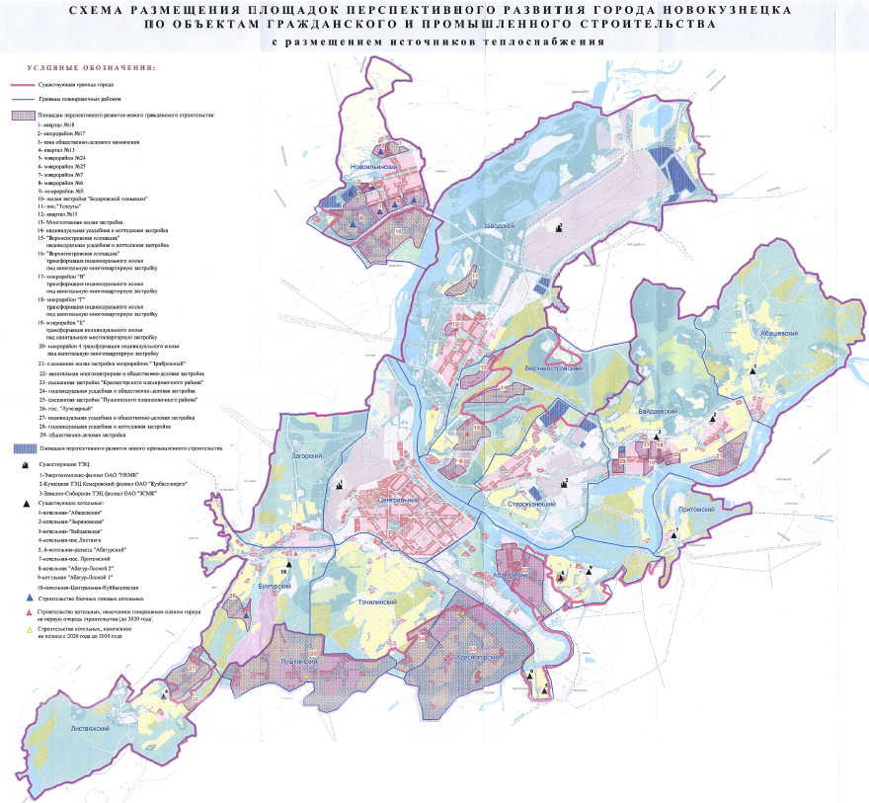

ПРИЛОЖЕНИЕ 2
Прогноз прироста строительных фондов на территории г. Новокузнецка
в период 2016-2032 гг.

Основание для включения в Схему теплоснабжения | № п/п | № согласно исходным данным | Район | Название объекта | Год подключения здания | Отапливаемая площадь застройки, м²
Письмо из Комитета градостроительства и земельных ресурсов Администрации города Новокузнецка от 15.08.2016 г. №7721-07 | 1 | 1а | Центральный | Комплексная жилая застройка микрорайона 45-46 (2 очередь) | 2016 | 16000
Письмо из Комитета градостроительства и земельных ресурсов Администрации города Новокузнецка от 15.08.2016 г. №7721-07 | 2 | 1б | Центральный | Комплексная жилая застройка микрорайона 45-46 (2 очередь) | 2017 | 16000
Письмо из Комитета градостроительства и земельных ресурсов Администрации города Новокузнецка от 15.08.2016 г. №7721-07 | 3 | 1в | Центральный | Комплексная жилая застройка микрорайона 45-46 (2 очередь) | 2018 | 16000
Письмо из Комитета градостроительства и земельных ресурсов Администрации города Новокузнецка от 15.08.2016 г. №7721-07 | 4 | 2 | Центральный | Группа многоквартирных домов в микрорайоне 68 вдоль ул. Свердлова | 2018 | 10000
Письмо из Комитета градостроительства и земельных ресурсов Администрации города Новокузнецка от 15.08.2016 г. №7721-07 | 5 | 3 | Центральный | Жилые дома гостиничного типа по ул. Павловского, 13 в квартале 47А | 2018 | 21122
Письмо из Комитета градостроительства и земельных ресурсов Администрации города Новокузнецка от 15.08.2016 г. №7721-07 | 6 | 4 | Центральный | Многоквартирный жилой дом севернее жилого дома по просп. Строителей, 100А в микрорайоне 44А | 2017 | 5200
Письмо из Комитета градостроительства и земельных ресурсов Администрации города Новокузнецка от 15.08.2016 г. №7721-07 | 7 | 5 | Центральный | Многоквартирный жилой дом по ул. Хитарова, 24 | 2017 | 788
Письмо из Комитета градостроительства и земельных ресурсов Администрации города Новокузнецка от 15.08.2016 г. №7721-07 | 8 | 6а | Центральный | Многоквартирный жилой дом со встроенно-пристроенным детским садом на 80 мест южнее многоквартирного жилого дома по  просп. Кузнецкстроевский, 23 (жилой дом) | 2017 | 2317
Письмо из Комитета градостроительства и земельных ресурсов Администрации города Новокузнецка от 15.08.2016 г. №7721-07 | 9 | 6б | Центральный | Многоквартирный жилой дом со встроенно-пристроенным детским садом на 80 мест южнее многоквартирного жилого дома по  просп. Кузнецкстроевский, 23 (детский сад) | 2017 | 2014
Письмо из Комитета градостроительства и земельных ресурсов Администрации города Новокузнецка от 15.08.2016 г. №7721-07 | 10 | 7 | Центральный | Школа на 825 мест в микрорайоне 45-46 | 2018 | 16723
Письмо из Комитета градостроительства и земельных ресурсов Администрации города Новокузнецка от 15.08.2016 г. №7721-07 | 11 | 8 | Центральный | Здания центра детского творчества и бассейна с аквапарком | 2018 | 11312
Письмо из Комитета градостроительства и земельных ресурсов Администрации города Новокузнецка от 15.08.2016 г. №7721-07 | 12 | 9 | Центральный | Детский сад на 75 мест в микрорайоне 44а | 2020 | 1824
Письмо из Комитета градостроительства и земельных ресурсов Администрации города Новокузнецка от 15.08.2016 г. №7721-07 | 13 | 10 | Центральный | Здание Храма во имя Святых благоверных князя Петра и княгини Февронии на 400 прихожан южнее нежилого здания по ул. Энтузиастов,1 | 2017 | 157
Письмо из Комитета градостроительства и земельных ресурсов Администрации города Новокузнецка от 15.08.2016 г. №7721-07 | 14 | 11 | Центральный | Здание прокуратуры южнее многоквартирного жилого дома по ул. Покрышкина, 16 в квартале 27 | 2018 | 1200
Письмо из Комитета градостроительства и земельных ресурсов Администрации города Новокузнецка от 15.08.2016 г. №7721-07 | 15 | 12 | Центральный | Административное здание по ул. Павловского юго-западнее жилого дома по ул. Павловского, 21 | 2018 | 1500
Письмо из Комитета градостроительства и земельных ресурсов Администрации города Новокузнецка от 15.08.2016 г. №7721-07 | 16 | 13 | Центральный | Административное здание по ул. Запорожская в микрорайоне 69-70 восточнее жилого дома по ул. Запорожская, 15 | 2018 | 7600
Письмо из Комитета градостроительства и земельных ресурсов Администрации города Новокузнецка от 15.08.2016 г. №7721-07 | 17 | 14 | Центральный | Административное здание со служебными гаражами по ул. Кольцевая западнее производственной базы по ул. Кольцевая, 6 | 2018 | 1910
Письмо из Комитета градостроительства и земельных ресурсов Администрации города Новокузнецка от 15.08.2016 г. №7721-07 | 18 | 15 | Центральный | Административное здание южнее диспетчерского пункта по просп. Строителей, 4 | 2016 | 2200
Письмо из Комитета градостроительства и земельных ресурсов Администрации города Новокузнецка от 15.08.2016 г. №7721-07 | 19 | 16 | Центральный | Административное здание западнее нежилого здания по ул. Орджоникидзе, 5 | 2019 | 690
Письмо из Комитета градостроительства и земельных ресурсов Администрации города Новокузнецка от 15.08.2016 г. №7721-07 | 20 | 17 | Центральный | Двухэтажное здание офиса по ул. Доз восточнее базы по ул. Доз, 19 корпус 24,25 | 2018 | 5200
Письмо из Комитета градостроительства и земельных ресурсов Администрации города Новокузнецка от 15.08.2016 г. №7721-07 | 21 | 18 | Центральный | Здания торгово-делового комплекса по ул. Доз южнее здания учебного корпуса по ул. Доз, 11 | 2020 | 5400
Письмо из Комитета градостроительства и земельных ресурсов Администрации города Новокузнецка от 15.08.2016 г. №7721-07 | 22 | 19 | Центральный | Офисное здание по ул. Орджоникидзе западнее многоквартирного дома по ул. Орджоникидзе,26 | 2021 | 2275
Письмо из Комитета градостроительства и земельных ресурсов Администрации города Новокузнецка от 15.08.2016 г. №7721-07 | 23 | 20 | Центральный | Здание многофункционального комплекса с жилой башней и фитнес центром по ул. Тольятти северо-западнее здания ТРК по ул. Тольятти, 27А | 2019 | 44760
Письмо из Комитета градостроительства и земельных ресурсов Администрации города Новокузнецка от 15.08.2016 г. №7721-07 | 24 | 21 | Центральный | Здание закрытых автостоянок с офисными помещениями по ул. Орджоникидзе южнее производственной базы по просп. Строителей, 4а | 2022 | 3600
Письмо из Комитета градостроительства и земельных ресурсов Администрации города Новокузнецка от 15.08.2016 г. №7721-07 | 25 | 22 | Центральный | Здание торгового центра «Доминго» ул. Хлебозаводская западнее производственной базы по просп. Строителей,91а | 2020 | 26545
Письмо из Комитета градостроительства и земельных ресурсов Администрации города Новокузнецка от 15.08.2016 г. №7721-07 | 26 | 23 | Центральный | Здание кафе на 35 посадочных мест южнее многоквартирного жилого дома по ул. Франкфурта, 15 в квартале 68 | 2016 | 294
Письмо из Комитета градостроительства и земельных ресурсов Администрации города Новокузнецка от 15.08.2016 г. №7721-07 | 27 | 24 | Центральный | Здание кафе северо-восточнее многоквартирного жилого дома по просп. Дружбы, 35 | 2017 | 1104
Письмо из Комитета градостроительства и земельных ресурсов Администрации города Новокузнецка от 15.08.2016 г. №7721-07 | 28 | 25 | Центральный | Здание СТО с магазином автозапчастей по ул. Кольцевая восточнее производственной базы по ул. Кольцевая, 6 | 2020 | 450
Письмо из Комитета градостроительства и земельных ресурсов Администрации города Новокузнецка от 15.08.2016 г. №7721-07 | 29 | 26 | Центральный | Административное здание по ул. Орджоникидзе восточнее нежилого здания по ул. Орджоникидзе,18 | 2018 | 1120
Письмо из Комитета градостроительства и земельных ресурсов Администрации города Новокузнецка от 15.08.2016 г. №7721-07 | 30 | 27 | Центральный | ТРК по ул. Транспортная северо-восточнее жилого дома по ул. Грдины, 28 | 2018 | 9500
Письмо из Комитета градостроительства и земельных ресурсов Администрации города Новокузнецка от 15.08.2016 г. №7721-07 | 31 | 28 | Центральный | Здание магазина смешанных товаров северо-восточнее многоквартирного жилого дома по ул. Филиппова, 7 | 2019 | 200
Письмо из Комитета градостроительства и земельных ресурсов Администрации города Новокузнецка от 15.08.2016 г. №7721-07 | 32 | 30 | Центральный | Здание склада с административными помещениями по ул. Кольцевая южнее нежилого здания по ул. Кольцевая,15 | 2018 | 420
Письмо из Комитета градостроительства и земельных ресурсов Администрации города Новокузнецка от 15.08.2016 г. №7721-07 | 33 | 31 | Центральный | Административное здание по ул. Кутузова, 17-А | 2019 | 4364
Письмо из Комитета градостроительства и земельных ресурсов Администрации города Новокузнецка от 15.08.2016 г. №7721-07 | 34 | 32 | Центральный | Здание магазина смешанных товаров в микрорайоне 69-70 севернее жилого дома по ул. Франкфурта,22 | 2020 | 650
Письмо из Комитета градостроительства и земельных ресурсов Администрации города Новокузнецка от 15.08.2016 г. №7721-07 | 35 | 33 | Центральный | Офисное здание с салоном продаж по ул. Орджоникидзе севернее производственной базы по ул. Орджоникидзе, 12А | 2019 | 2200
Письмо из Комитета градостроительства и земельных ресурсов Администрации города Новокузнецка от 15.08.2016 г. №7721-07 | 36 | 34 | Центральный | Здание торгово-делового центра по ул. Тольятти северо-восточнее административного здания по ул. Кирова,71 | 2019 | 16906
Письмо из Комитета градостроительства и земельных ресурсов Администрации города Новокузнецка от 15.08.2016 г. №7721-07 | 37 | 35 | Центральный | Здание торгового центра севернее здания автосалона по ул. Доз, 12Б | 2020 | 6250
Письмо из Комитета градостроительства и земельных ресурсов Администрации города Новокузнецка от 15.08.2016 г. №7721-07 | 38 | 36 | Центральный | Административные здания общественного центра по ул. Тольятти и просп. Пионерский (общественный центр) | 2020 | 22129
Письмо из Комитета градостроительства и земельных ресурсов Администрации города Новокузнецка от 15.08.2016 г. №7721-07 | 39 | 37 | Центральный | Здание кафе юго-восточнее нежилого здания по ул. Кирова, 71 | 2021 | 547
Письмо из Комитета градостроительства и земельных ресурсов Администрации города Новокузнецка от 15.08.2016 г. №7721-07 | 40 | 38 | Центральный | Здание универсального магазина южнее многоквартирного дома по просп. Октябрьский, 41 | 2022 | 2252
Письмо из Комитета градостроительства и земельных ресурсов Администрации города Новокузнецка от 15.08.2016 г. №7721-07 | 41 | 39 | Центральный | Здание гаражного бокса севернее нежилого здания по ул. Производственная, 10 корпус 9 | 2016 | 607
Письмо из Комитета градостроительства и земельных ресурсов Администрации города Новокузнецка от 15.08.2016 г. №7721-07 | 42 | 40 | Центральный | Административное здание юго-восточнее нежилого здания по просп. Дружбы, 46-А | 2021 | 2054
Письмо из Комитета градостроительства и земельных ресурсов Администрации города Новокузнецка от 15.08.2016 г. №7721-07 | 43 | 40а | Новоильинский | Застройка микрорайона 24 | 2022 | 19550
Письмо из Комитета градостроительства и земельных ресурсов Администрации города Новокузнецка от 15.08.2016 г. №7721-07 | 44 | 40б | Новоильинский | Застройка микрорайона 24 | 2024 | 19550
Письмо из Комитета градостроительства и земельных ресурсов Администрации города Новокузнецка от 15.08.2016 г. №7721-07 | 45 | 40в | Новоильинский | Застройка микрорайона 24 | 2025 | 19550
Письмо из Комитета градостроительства и земельных ресурсов Администрации города Новокузнецка от 15.08.2016 г. №7721-07 | 46 | 40г | Новоильинский | Застройка микрорайона 24 | 2026 | 19550
Письмо из Комитета градостроительства и земельных ресурсов Администрации города Новокузнецка от 15.08.2016 г. №7721-07 | 47 | 40д | Новоильинский | Застройка микрорайона 24 | 2027 | 19550
Письмо из Комитета градостроительства и земельных ресурсов Администрации города Новокузнецка от 15.08.2016 г. №7721-07 | 48 | 40е | Новоильинский | Застройка микрорайона 24 | 2018 | 19550
Письмо из Комитета градостроительства и земельных ресурсов Администрации города Новокузнецка от 15.08.2016 г. №7721-07 | 49 | 40ж | Новоильинский | Застройка микрорайона 24 | 2019 | 19550
Письмо из Комитета градостроительства и земельных ресурсов Администрации города Новокузнецка от 15.08.2016 г. №7721-07 | 50 | 40з | Новоильинский | Застройка микрорайона 24 | 2020 | 19550
Письмо из Комитета градостроительства и земельных ресурсов Администрации города Новокузнецка от 15.08.2016 г. №7721-07 | 51 | 40и | Новоильинский | Застройка микрорайона 24 | 2020 | 19550
Письмо из Комитета градостроительства и земельных ресурсов Администрации города Новокузнецка от 15.08.2016 г. №7721-07 | 52 | 40к | Новоильинский | Застройка микрорайона 24 | 2022 | 19550
Письмо из Комитета градостроительства и земельных ресурсов Администрации города Новокузнецка от 15.08.2016 г. №7721-07 | 53 | 41а | Новоильинский | Завершение застройки микрорайона 1-1А | 2018 | 12000
Письмо из Комитета градостроительства и земельных ресурсов Администрации города Новокузнецка от 15.08.2016 г. №7721-07 | 54 | 41б | Новоильинский | Завершение застройки микрорайона 1-1А | 2019 | 12000
Письмо из Комитета градостроительства и земельных ресурсов Администрации города Новокузнецка от 15.08.2016 г. №7721-07 | 55 | 41в | Новоильинский | Завершение застройки микрорайона 1-1А | 2020 | 12000
Письмо из Комитета градостроительства и земельных ресурсов Администрации города Новокузнецка от 15.08.2016 г. №7721-07 | 56 | 41г | Новоильинский | Завершение застройки микрорайона 1-1А | 2020 | 12000
Письмо из Комитета градостроительства и земельных ресурсов Администрации города Новокузнецка от 15.08.2016 г. №7721-07 | 57 | 42 | Новоильинский | Здание 12 этажного жилого дома по ул. Косыгина западнее жилого дома по ул. Косыгина, 61 в микрорайоне 4-4а | 2017 | 4638
Письмо из Комитета градостроительства и земельных ресурсов Администрации города Новокузнецка от 15.08.2016 г. №7721-07 | 58 | 43 | Новоильинский | Здание 16 этажного жилого дома по ул. Новоселов севернее жилого дома по ул. Новоселов, 38 в микрорайоне 4-4а | 2017 | 5500
Письмо из Комитета градостроительства и земельных ресурсов Администрации города Новокузнецка от 15.08.2016 г. №7721-07 | 59 | 43а | Новоильинский | Здание многоквартирного жилого дома со встроенно-пристроенным нежилым помещением (детский сад) по просп. Авиаторов, 89 (жилой дом) | 2017 | 3233
Письмо из Комитета градостроительства и земельных ресурсов Администрации города Новокузнецка от 15.08.2016 г. №7721-07 | 60 | 43б | Новоильинский | Здание многоквартирного жилого дома со встроенно-пристроенным нежилым помещением (детский сад) по просп. Авиаторов, 89 (детский сад) | 2023 | 2300
Письмо из Комитета градостроительства и земельных ресурсов Администрации города Новокузнецка от 15.08.2016 г. №7721-07 | 61 | 44 | Новоильинский | Здание многоквартирного жилого дома по просп. Авиаторов восточнее общественного здания по просп. Авиаторов,56 в квартале 13 | 2016 | 9822
Письмо из Комитета градостроительства и земельных ресурсов Администрации города Новокузнецка от 15.08.2016 г. №7721-07 | 62 | 45 | Новоильинский | Многоквартирный жилой дом севернее здания детского сада по просп. Мира, 4 | 2017 | 2067
Письмо из Комитета градостроительства и земельных ресурсов Администрации города Новокузнецка от 15.08.2016 г. №7721-07 | 63 | 46 | Новоильинский | Национальный центр подготовки шахтеров и горноспасателей в квартале 13 западнее учебной базы по просп. Авиаторов, 56 | 2021 | 25120
Письмо из Комитета градостроительства и земельных ресурсов Администрации города Новокузнецка от 15.08.2016 г. №7721-07 | 64 | 47 | Новоильинский | Офисное здание по ул. Рокоссовского в микрорайоне 14-14а западнее жилого дома по ул. Рокоссовского, 18 | 2016 | 1024
Письмо из Комитета градостроительства и земельных ресурсов Администрации города Новокузнецка от 15.08.2016 г. №7721-07 | 65 | 48 | Новоильинский | Торгово-административное здание по ул. Рокоссовского в микрорайоне 14-14а севернее жилого дома по ул. Рокоссовского, 17 | 2017 | 6610
Письмо из Комитета градостроительства и земельных ресурсов Администрации города Новокузнецка от 15.08.2016 г. №7721-07 | 66 | 49 | Новоильинский | Здание оздоровительного комплекса по ул. Рокоссовского в микрорайоне 14-14а | 2021 | 6250
Письмо из Комитета градостроительства и земельных ресурсов Администрации города Новокузнецка от 15.08.2016 г. №7721-07 | 67 | 50 | Новоильинский | Здание спортивно-развлекательного комплекса с подземными автостоянками севернее нежилого здания по просп. Запсибовцев, 6Г | 2021 | 5934
Письмо из Комитета градостроительства и земельных ресурсов Администрации города Новокузнецка от 15.08.2016 г. №7721-07 | 68 | 51 | Новоильинский | Здания спортивно-оздоровительного комплекса им. Юрия Арбачакова юго-восточнее многоквартирного жилого дома по ул. Звездова, 32 | 2022 | 7447
Письмо из Комитета градостроительства и земельных ресурсов Администрации города Новокузнецка от 15.08.2016 г. №7721-07 | 69 | 52 | Новоильинский | Здание плавательного бассейна по просп. Авиаторов в квартале 16 | 2022 | 3900
Письмо из Комитета градостроительства и земельных ресурсов Администрации города Новокузнецка от 15.08.2016 г. №7721-07 | 70 | 53 | Новоильинский | Здание СТО и гаража для хранения грузовых автомобилей восточнее многоквартирного жилого дома по просп. Мира, 34 | 2021 | 530
Письмо из Комитета градостроительства и земельных ресурсов Администрации города Новокузнецка от 15.08.2016 г. №7721-07 | 71 | 54 | Новоильинский | Здание магазина юго-западнее жилого дома по ул. Косыгина, 5 | 2022 | 100
Письмо из Комитета градостроительства и земельных ресурсов Администрации города Новокузнецка от 15.08.2016 г. №7721-07 | 72 | 55 | Новоильинский | Спортивно-оздоровительный комплекс с площадками для тенниса по просп. Авиаторов северо-восточнее нежилого здания по просп. Авиаторов,13 | 2022 | 1300
Письмо из Комитета градостроительства и земельных ресурсов Администрации города Новокузнецка от 15.08.2016 г. №7721-07 | 73 | 56 | Новоильинский | Здание магазина западнее нежилого здания по просп. Авиаторов, 56 | 2022 | 3101
Письмо из Комитета градостроительства и земельных ресурсов Администрации города Новокузнецка от 15.08.2016 г. №7721-07 | 74 | 57 | Новоильинский | Здание торговли и общественного питания восточнее многоквартирного жилого дома по ул. Косыгина, 43 | 2022 | 3300
Письмо из Комитета градостроительства и земельных ресурсов Администрации города Новокузнецка от 15.08.2016 г. №7721-07 | 75 | 58 | Новоильинский | Здание автосалона по ул. Рокоссовского западнее многоквартирного жилого дома по ул. Рокоссовского,16 в микрорайоне 14-14А | 2022 | 620
Письмо из Комитета градостроительства и земельных ресурсов Администрации города Новокузнецка от 15.08.2016 г. №7721-07 | 76 | 59а | Заводской | Комплексная жилая застройка по просп. Советской Армии в квартале 15 | 2016 | 8500
Письмо из Комитета градостроительства и земельных ресурсов Администрации города Новокузнецка от 15.08.2016 г. №7721-07 | 77 | 59б | Заводской | Комплексная жилая застройка по просп. Советской Армии в квартале 15 | 2017 | 8500
Письмо из Комитета градостроительства и земельных ресурсов Администрации города Новокузнецка от 15.08.2016 г. №7721-07 | 78 | 60 | Заводской | Многоквартирный жилой дом по ул. Микрорайон 13 восточнее многоквартирного жилого дома по ул. Климасенко, 21 | 2018 | 5027
Письмо из Комитета градостроительства и земельных ресурсов Администрации города Новокузнецка от 15.08.2016 г. №7721-07 | 79 | 61 | Заводской | Многоквартирный жилой дом южнее жилого дома по ул. Ярославская, 36 | 2018 | 2586
Письмо из Комитета градостроительства и земельных ресурсов Администрации города Новокузнецка от 15.08.2016 г. №7721-07 | 80 | 62а | Заводской | Развитие застроенной территории квартала 1-2 Ориентировочное количество домов -5 | 2017 | 2678
Письмо из Комитета градостроительства и земельных ресурсов Администрации города Новокузнецка от 15.08.2016 г. №7721-07 | 81 | 62б | Заводской | Развитие застроенной территории квартала 1-2 Ориентировочное количество домов -5 | 2018 | 2678
Письмо из Комитета градостроительства и земельных ресурсов Администрации города Новокузнецка от 15.08.2016 г. №7721-07 | 82 | 62в | Заводской | Развитие застроенной территории квартала 1-2 Ориентировочное количество домов -5 | 2019 | 2678
Письмо из Комитета градостроительства и земельных ресурсов Администрации города Новокузнецка от 15.08.2016 г. №7721-07 | 83 | 62г | Заводской | Развитие застроенной территории квартала 1-2 Ориентировочное количество домов -5 | 2020 | 2976
Письмо из Комитета градостроительства и земельных ресурсов Администрации города Новокузнецка от 15.08.2016 г. №7721-07 | 84 | 62д | Заводской | Развитие застроенной территории квартала 1-2 Ориентировочное количество домов -5 | 2020 | 2976
Письмо из Комитета градостроительства и земельных ресурсов Администрации города Новокузнецка от 15.08.2016 г. №7721-07 | 85 | 63а | Заводской | Группа многоквартирных жилых домов (2 дома) по ул. Горьковская (пр. Ижевский,10, 12, ул. Горьковская, 3,5) | 2019 | 4368
Письмо из Комитета градостроительства и земельных ресурсов Администрации города Новокузнецка от 15.08.2016 г. №7721-07 | 86 | 63б | Заводской | Группа многоквартирных жилых домов (2 дома) по ул. Горьковская (пр. Ижевский,10, 12, ул. Горьковская, 3,5) | 2020 | 4854
Письмо из Комитета градостроительства и земельных ресурсов Администрации города Новокузнецка от 15.08.2016 г. №7721-07 | 87 | 64 | Заводской | Многоквартирный жилой дом по ул. Горьковская юго-восточнее нежилого здания по ул. 40 лет ВЛКСМ, 9 | 2024 | 1168
Письмо из Комитета градостроительства и земельных ресурсов Администрации города Новокузнецка от 15.08.2016 г. №7721-07 | 88 | 65 | Заводской | Многоквартирный жилой дом по ул. Горьковская, 62 | 2017 | 4018
Письмо из Комитета градостроительства и земельных ресурсов Администрации города Новокузнецка от 15.08.2016 г. №7721-07 | 89 | 66 | Заводской | Развитие застроенной территории квартала 5-6. Ориентировочное количество домов -5 | 2017 | 2713
Письмо из Комитета градостроительства и земельных ресурсов Администрации города Новокузнецка от 15.08.2016 г. №7721-07 | 90 | 67 | Заводской | Развитие застроенной территории квартала 5-6. Ориентировочное количество домов -5 | 2017 | 2713
Письмо из Комитета градостроительства и земельных ресурсов Администрации города Новокузнецка от 15.08.2016 г. №7721-07 | 91 | 68 | Заводской | Развитие застроенной территории квартала 5-6. Ориентировочное количество домов -5 | 2019 | 2713
Письмо из Комитета градостроительства и земельных ресурсов Администрации города Новокузнецка от 15.08.2016 г. №7721-07 | 92 | 69 | Заводской | Развитие застроенной территории квартала 5-6. Ориентировочное количество домов -5 | 2020 | 3014
Письмо из Комитета градостроительства и земельных ресурсов Администрации города Новокузнецка от 15.08.2016 г. №7721-07 | 93 | 70 | Заводской | Развитие застроенной территории квартала 5-6. Ориентировочное количество домов -5 | 2020 | 3014
Письмо из Комитета градостроительства и земельных ресурсов Администрации города Новокузнецка от 15.08.2016 г. №7721-07 | 94 | 71 | Заводской | Школа на 825мест по ул. Горьковская, 17 | 2022 | 16723
Письмо из Комитета градостроительства и земельных ресурсов Администрации города Новокузнецка от 15.08.2016 г. №7721-07 | 95 | 72 | Заводской | Здание спортивно-оздоровительного центра (центра детского развития) по ул. Тореза в квартале 11 юго-западнее здания бассейна по ул. Тореза,22д | 2017 | 3000
Письмо из Комитета градостроительства и земельных ресурсов Администрации города Новокузнецка от 15.08.2016 г. №7721-07 | 96 | 73 | Заводской | Здание торгово-развлекательного центра с подземной автопарковкой и Дворцом бракосочетаний по ул. Тореза юго-западнее общественного здания по ул. Тореза, 22Б | 2022 | 15700
Письмо из Комитета градостроительства и земельных ресурсов Администрации города Новокузнецка от 15.08.2016 г. №7721-07 | 97 | 74 | Заводской | Комплекс православного храма по ул. 40 лет ВЛКСМ севернее нежилого здания по шоссе Заводское, 30 | 2022 | 2147
Письмо из Комитета градостроительства и земельных ресурсов Администрации города Новокузнецка от 15.08.2016 г. №7721-07 | 98 | 75 | Заводской | Административное здание восточнее нежилого здания по просп. Советской Армии, 52А | 2023 | 750
Письмо из Комитета градостроительства и земельных ресурсов Администрации города Новокузнецка от 15.08.2016 г. №7721-07 | 99 | 76а | Орджоникидзевский | Застройка микрорайона Г | 2017 | 10000
Письмо из Комитета градостроительства и земельных ресурсов Администрации города Новокузнецка от 15.08.2016 г. №7721-07 | 100 | 76б | Орджоникидзевский | Застройка микрорайона Г | 2019 | 10000
Письмо из Комитета градостроительства и земельных ресурсов Администрации города Новокузнецка от 15.08.2016 г. №7721-07 | 101 | 76в | Орджоникидзевский | Застройка микрорайона Г | 2020 | 10000
Письмо из Комитета градостроительства и земельных ресурсов Администрации города Новокузнецка от 15.08.2016 г. №7721-07 | 102 | 76г | Орджоникидзевский | Застройка микрорайона Г | 2020 | 10000
Письмо из Комитета градостроительства и земельных ресурсов Администрации города Новокузнецка от 15.08.2016 г. №7721-07 | 103 | 76д | Орджоникидзевский | Застройка микрорайона Г | 2022 | 10000
Письмо из Комитета градостроительства и земельных ресурсов Администрации города Новокузнецка от 15.08.2016 г. №7721-07 | 104 | 77а | Орджоникидзевский | Комплексная застройка микрорайона Л | 2019 | 20153
Письмо из Комитета градостроительства и земельных ресурсов Администрации города Новокузнецка от 15.08.2016 г. №7721-07 | 105 | 77а | Орджоникидзевский | Комплексная застройка микрорайона Л | 2020 | 20153
Письмо из Комитета градостроительства и земельных ресурсов Администрации города Новокузнецка от 15.08.2016 г. №7721-07 | 106 | 77а | Орджоникидзевский | Комплексная застройка микрорайона Л | 2020 | 20153
Письмо из Комитета градостроительства и земельных ресурсов Администрации города Новокузнецка от 15.08.2016 г. №7721-07 | 107 | 77а | Орджоникидзевский | Комплексная застройка микрорайона Л | 2022 | 20153
Письмо из Комитета градостроительства и земельных ресурсов Администрации города Новокузнецка от 15.08.2016 г. №7721-07 | 108 | 77а | Орджоникидзевский | Комплексная застройка микрорайона Л | 2022 | 20153
Письмо из Комитета градостроительства и земельных ресурсов Администрации города Новокузнецка от 15.08.2016 г. №7721-07 | 109 | 77а | Орджоникидзевский | Комплексная застройка микрорайона Л | 2024 | 20153
Письмо из Комитета градостроительства и земельных ресурсов Администрации города Новокузнецка от 15.08.2016 г. №7721-07 | 110 | 78 | Орджоникидзевский | Многоквартирный жилой дом с встроенно-пристроенным детским-садом в квартале «Ж» | 2019 | 4211
Письмо из Комитета градостроительства и земельных ресурсов Администрации города Новокузнецка от 15.08.2016 г. №7721-07 | 111 | 79 | Орджоникидзевский | 43 квартирный 10-ти этажный жилой дом по ул. Новобайдаевская южнее многоквартирного жилого дома по ул. Новобайдаевская, 6 | 2017 | 2793
Письмо из Комитета градостроительства и земельных ресурсов Администрации города Новокузнецка от 15.08.2016 г. №7721-07 | 112 | 80 | Орджоникидзевский | Многоквартирный жилой дом по ул. Тузовского западнее многоквартирного жилого дома по ул. Тузовского,11 | 2016 | 1577
Письмо из Комитета градостроительства и земельных ресурсов Администрации города Новокузнецка от 15.08.2016 г. №7721-07 | 113 | 81 | Орджоникидзевский | Многоквартирный жилой дом по ул. Юбилейная севернее нежилого здания по ул. Севастопольская, 12 | 2017 | 3139
Письмо из Комитета градостроительства и земельных ресурсов Администрации города Новокузнецка от 15.08.2016 г. №7721-07 | 114 | 82 | Орджоникидзевский | Многоквартирный жилой дом № 1 по ул. Разведчиков западнее многоквартирного жилого дома по ул. Разведчиков,80 | 2017 | 3957
Письмо из Комитета градостроительства и земельных ресурсов Администрации города Новокузнецка от 15.08.2016 г. №7721-07 | 115 | 83 | Орджоникидзевский | Многоквартирный жилой дом № 2 по ул. Разведчиков северо-западнее многоквартирного жилого дома по ул. Разведчиков,80 | 2017 | 4280
Письмо из Комитета градостроительства и земельных ресурсов Администрации города Новокузнецка от 15.08.2016 г. №7721-07 | 116 | 84а | Орджоникидзевский | Группа многоквартирных жилых домов по ул. Тульская северо-западнее многоквартирного жилого дома по ул. Тульская, 19 (3 дома) | 2017 | 3667
Письмо из Комитета градостроительства и земельных ресурсов Администрации города Новокузнецка от 15.08.2016 г. №7721-07 | 117 | 84б | Орджоникидзевский | Группа многоквартирных жилых домов по ул. Тульская северо-западнее многоквартирного жилого дома по ул. Тульская, 19 (3 дома) | 2017 | 3667
Письмо из Комитета градостроительства и земельных ресурсов Администрации города Новокузнецка от 15.08.2016 г. №7721-07 | 118 | 84в | Орджоникидзевский | Группа многоквартирных жилых домов по ул. Тульская северо-западнее многоквартирного жилого дома по ул. Тульская, 19 (3 дома) | 2019 | 3667
Письмо из Комитета градостроительства и земельных ресурсов Администрации города Новокузнецка от 15.08.2016 г. №7721-07 | 119 | 85 | Орджоникидзевский | Многоквартирный жилой дом по ул. Разведчиков (взамен сносимого ветхого) | 2017 | 550
Письмо из Комитета градостроительства и земельных ресурсов Администрации города Новокузнецка от 15.08.2016 г. №7721-07 | 120 | 86 | Орджоникидзевский | Многоквартирный жилой дом по ул. Ватутина, 4 (взамен снесенного ветхого) | 2017 | 2438
Письмо из Комитета градостроительства и земельных ресурсов Администрации города Новокузнецка от 15.08.2016 г. №7721-07 | 121 | 87а | Орджоникидзевский | Группа многоквартирных жилых домов по ул. Юбилейная (взамен сносимого жилья)- 2 дома | 2017 | 1779
Письмо из Комитета градостроительства и земельных ресурсов Администрации города Новокузнецка от 15.08.2016 г. №7721-07 | 122 | 87б | Орджоникидзевский | Группа многоквартирных жилых домов по ул. Юбилейная (взамен сносимого жилья)- 2 дома | 2017 | 1779
Письмо из Комитета градостроительства и земельных ресурсов Администрации города Новокузнецка от 15.08.2016 г. №7721-07 | 123 | 88 | Орджоникидзевский | Детский сад на 230 мест в микрорайоне Б | 2023 | 5929
Письмо из Комитета градостроительства и земельных ресурсов Администрации города Новокузнецка от 15.08.2016 г. №7721-07 | 124 | 89 | Орджоникидзевский | Детский сад на 240 мест в квартале Е | 2023 | 5929
Письмо из Комитета градостроительства и земельных ресурсов Администрации города Новокузнецка от 15.08.2016 г. №7721-07 | 125 | 90 | Орджоникидзевский | Административное здание в микрорайоне Б на пересечении ул. Зорге – просп. Шахтеров | 2023 | 800
Письмо из Комитета градостроительства и земельных ресурсов Администрации города Новокузнецка от 15.08.2016 г. №7721-07 | 126 | 91 | Орджоникидзевский | Здания храма, административного корпуса и подсобных помещений по ул. Олеко Дундича севернее многоквартирного дома по ул. Олеко Дундича,13 | 2023 | 758
Письмо из Комитета градостроительства и земельных ресурсов Администрации города Новокузнецка от 15.08.2016 г. №7721-07 | 127 | 92 | Орджоникидзевский | Здания коммунально-складского назначения по ул. Эстакадная севернее нежилого здания по ул. Эстакадная,15 корпус 8,9 | 2024 | 11000
Письмо из Комитета градостроительства и земельных ресурсов Администрации города Новокузнецка от 15.08.2016 г. №7721-07 | 128 | 93 | Орджоникидзевский | Здание многоэтажного гаража-стоянки восточнее производственной базы по ул. Зорге, 15 | 2030 | 2010
Письмо из Комитета градостроительства и земельных ресурсов Администрации города Новокузнецка от 15.08.2016 г. №7721-07 | 129 | 94 | Орджоникидзевский | Здание оптово-складской базы восточнее производственной базы по ул. Зорге, 15 | 2023 | 6956
Письмо из Комитета градостроительства и земельных ресурсов Администрации города Новокузнецка от 15.08.2016 г. №7721-07 | 130 | 95 | Орджоникидзевский | Здание рынка восточнее многоквартирного жилого дома по ул. Кольская, 28 | 2023 | 421
Письмо из Комитета градостроительства и земельных ресурсов Администрации города Новокузнецка от 15.08.2016 г. №7721-07 | 131 | 96 | Орджоникидзевский | Здание магазина по ул. Севастопольская юго-западнее многоквартирного жилого дома по ул. Юбилейная, 22 | 2023 | 150
Письмо из Комитета градостроительства и земельных ресурсов Администрации города Новокузнецка от 15.08.2016 г. №7721-07 | 132 | 97 | Орджоникидзевский | Здание фитнес-центра восточнее ТРЦ по просп. Шахтеров, 19А | 2023 | 2399
Письмо из Комитета градостроительства и земельных ресурсов Администрации города Новокузнецка от 15.08.2016 г. №7721-07 | 133 | 98 | Орджоникидзевский | Административно-торговое здание юго-западнее нежилого здания по ул. Зыряновская, 77А | 2023 | 1400
Письмо из Комитета градостроительства и земельных ресурсов Администрации города Новокузнецка от 15.08.2016 г. №7721-07 | 134 | 99 | Орджоникидзевский | Здание магазина промышленных товаров по ул. Толбухина южнее многоквартирного жилого дома по ул. Толбухина,25 | 2023 | 536
Письмо из Комитета градостроительства и земельных ресурсов Администрации города Новокузнецка от 15.08.2016 г. №7721-07 | 135 | 100 | Куйбышевский | Многоквартирный жилой дом по ул. Кирзаводская, 17 | 2019 | 1800
Письмо из Комитета градостроительства и земельных ресурсов Администрации города Новокузнецка от 15.08.2016 г. №7721-07 | 136 | 101 | Куйбышевский | Многоквартирный жилой дом со встроенными гаражными боксами восточнее многоквартирного жилого дома по ул. Воробьева, 8 | 2019 | 1581
Письмо из Комитета градостроительства и земельных ресурсов Администрации города Новокузнецка от 15.08.2016 г. №7721-07 | 137 | 102а | Куйбышевский | Малоэтажная жилая застройка жилого района «Лучезарный» | 2019 | 14586
Письмо из Комитета градостроительства и земельных ресурсов Администрации города Новокузнецка от 15.08.2016 г. №7721-07 | 138 | 102б | Куйбышевский | Малоэтажная жилая застройка жилого района «Лучезарный» | 2020 | 14586
Письмо из Комитета градостроительства и земельных ресурсов Администрации города Новокузнецка от 15.08.2016 г. №7721-07 | 139 | 102в | Куйбышевский | Малоэтажная жилая застройка жилого района «Лучезарный» | 2021 | 14586
Письмо из Комитета градостроительства и земельных ресурсов Администрации города Новокузнецка от 15.08.2016 г. №7721-07 | 140 | 102г | Куйбышевский | Малоэтажная жилая застройка жилого района «Лучезарный» | 2022 | 14586
Письмо из Комитета градостроительства и земельных ресурсов Администрации города Новокузнецка от 15.08.2016 г. №7721-07 | 141 | 102д | Куйбышевский | Малоэтажная жилая застройка жилого района «Лучезарный» | 2023 | 14586
Письмо из Комитета градостроительства и земельных ресурсов Администрации города Новокузнецка от 15.08.2016 г. №7721-07 | 142 | 102е | Куйбышевский | Малоэтажная жилая застройка жилого района «Лучезарный» | 2024 | 14586
Письмо из Комитета градостроительства и земельных ресурсов Администрации города Новокузнецка от 15.08.2016 г. №7721-07 | 143 | 102ж | Куйбышевский | Малоэтажная жилая застройка жилого района «Лучезарный» | 2025 | 14586
Письмо из Комитета градостроительства и земельных ресурсов Администрации города Новокузнецка от 15.08.2016 г. №7721-07 | 144 | 103 | Куйбышевский | Группа жилых домов с детским садом и пунктом охраны в квартале 77 юго-западнее нежилого здания по ул.Щорса, 19 | 2019 | 6831
Письмо из Комитета градостроительства и земельных ресурсов Администрации города Новокузнецка от 15.08.2016 г. №7721-07 | 145 | 104а | Куйбышевский | Комплексная застройка по ул. Серпуховская (6 домов) | 2019 | 988
Письмо из Комитета градостроительства и земельных ресурсов Администрации города Новокузнецка от 15.08.2016 г. №7721-07 | 146 | 104б | Куйбышевский | Комплексная застройка по ул. Серпуховская (6 домов) | 2018 | 988
Письмо из Комитета градостроительства и земельных ресурсов Администрации города Новокузнецка от 15.08.2016 г. №7721-07 | 147 | 104в | Куйбышевский | Комплексная застройка по ул. Серпуховская (6 домов) | 2020 | 988
Письмо из Комитета градостроительства и земельных ресурсов Администрации города Новокузнецка от 15.08.2016 г. №7721-07 | 148 | 104г | Куйбышевский | Комплексная застройка по ул. Серпуховская (6 домов) | 2020 | 988
Письмо из Комитета градостроительства и земельных ресурсов Администрации города Новокузнецка от 15.08.2016 г. №7721-07 | 149 | 104д | Куйбышевский | Комплексная застройка по ул. Серпуховская (6 домов) | 2022 | 988
Письмо из Комитета градостроительства и земельных ресурсов Администрации города Новокузнецка от 15.08.2016 г. №7721-07 | 150 | 104е | Куйбышевский | Комплексная застройка по ул. Серпуховская (6 домов) | 2024 | 988
Письмо из Комитета градостроительства и земельных ресурсов Администрации города Новокузнецка от 15.08.2016 г. №7721-07 | 151 | 105 | Куйбышевский | Группы многоквартирных жилых домов по ул. Учительская, ул. Шушталепская (взамен сносимого ветхого жилья) | 2018 | 6913
Письмо из Комитета градостроительства и земельных ресурсов Администрации города Новокузнецка от 15.08.2016 г. №7721-07 | 152 | 106а | Куйбышевский | Многоквартирная застройка по ул. Макеевская в квартале 9 | 2017 | 9625
Письмо из Комитета градостроительства и земельных ресурсов Администрации города Новокузнецка от 15.08.2016 г. №7721-07 | 153 | 106б | Куйбышевский | Многоквартирная застройка по ул. Макеевская в квартале 9 | 2018 | 9625
Письмо из Комитета градостроительства и земельных ресурсов Администрации города Новокузнецка от 15.08.2016 г. №7721-07 | 154 | 106в | Куйбышевский | Многоквартирная застройка по ул. Макеевская в квартале 9 | 2018 | 9625
Письмо из Комитета градостроительства и земельных ресурсов Администрации города Новокузнецка от 15.08.2016 г. №7721-07 | 155 | 106г | Куйбышевский | Многоквартирная застройка по ул. Макеевская в квартале 9 | 2020 | 9625
Письмо из Комитета градостроительства и земельных ресурсов Администрации города Новокузнецка от 15.08.2016 г. №7721-07 | 156 | 107 | Куйбышевский | Группа многоквартирных жилых домов восточнее многоквартирного жилого дома по ул. Челюскина, 22 | 2018 | 578
Письмо из Комитета градостроительства и земельных ресурсов Администрации города Новокузнецка от 15.08.2016 г. №7721-07 | 157 | 108 | Куйбышевский | Комплексная застройка по ул. Горноспасательная в квартале 8а (5 домов) | 2017 | 4938
Письмо из Комитета градостроительства и земельных ресурсов Администрации города Новокузнецка от 15.08.2016 г. №7721-07 | 158 | 109а | Куйбышевский | Развитие застроенной территории квартала 7 (включая дома: Многоквартирный жилой дом по ул. 1 Мая, 6; Многоквартирный жилой дом № 2 по ул. Челюскина юго-восточнее здания детского сада № 30 по ул. К.Маркса, 1А в квартале 7; Комплексная застройка по ул. Челюскина в квартале 7). Ориентировочное количество домов - 6 | 2017 | 6667
Письмо из Комитета градостроительства и земельных ресурсов Администрации города Новокузнецка от 15.08.2016 г. №7721-07 | 159 | 109б | Куйбышевский | Развитие застроенной территории квартала 7 (включая дома: Многоквартирный жилой дом по ул. 1 Мая, 6; Многоквартирный жилой дом № 2 по ул. Челюскина юго-восточнее здания детского сада № 30 по ул. К.Маркса, 1А в квартале 7; Комплексная застройка по ул. Челюскина в квартале 7). Ориентировочное количество домов - 6 | 2018 | 6667
Письмо из Комитета градостроительства и земельных ресурсов Администрации города Новокузнецка от 15.08.2016 г. №7721-07 | 160 | 109в | Куйбышевский | Развитие застроенной территории квартала 7 (включая дома: Многоквартирный жилой дом по ул. 1 Мая, 6; Многоквартирный жилой дом № 2 по ул. Челюскина юго-восточнее здания детского сада № 30 по ул. К.Маркса, 1А в квартале 7; Комплексная застройка по ул. Челюскина в квартале 7). Ориентировочное количество домов - 6 | 2018 | 6667
Письмо из Комитета градостроительства и земельных ресурсов Администрации города Новокузнецка от 15.08.2016 г. №7721-07 | 161 | 110 | Куйбышевский | Многоквартирный жилой дом по ул. Глинки, 12 (взамен сносимого ветхого) | 2017 | 3139
Письмо из Комитета градостроительства и земельных ресурсов Администрации города Новокузнецка от 15.08.2016 г. №7721-07 | 162 | 111а | Куйбышевский | Группа многоквартирных жилых домов по ул. Жасминная (8 шт.) (взамен снесенного ветхого жилья) | 2017 | 578
Письмо из Комитета градостроительства и земельных ресурсов Администрации города Новокузнецка от 15.08.2016 г. №7721-07 | 163 | 111а | Куйбышевский | Группа многоквартирных жилых домов по ул. Жасминная (8 шт.) (взамен снесенного ветхого жилья) | 2018 | 578
Письмо из Комитета градостроительства и земельных ресурсов Администрации города Новокузнецка от 15.08.2016 г. №7721-07 | 164 | 112 | Куйбышевский | Многоквартирный жилой дом западнее нежилого здания по ул. Кубинская, 33 | 2017 | 1550
Письмо из Комитета градостроительства и земельных ресурсов Администрации города Новокузнецка от 15.08.2016 г. №7721-07 | 165 | 113 | Куйбышевский | Торгово-офисное здание по ул. Батюшкова в микрорайоне 60-62 восточнее жилого дома по ул. Батюшкова, 28 | 2016 | 450
Письмо из Комитета градостроительства и земельных ресурсов Администрации города Новокузнецка от 15.08.2016 г. №7721-07 | 166 | 114 | Куйбышевский | Административное здание по проезду Вокзальный севернее производственно-хозяйственной базы по проезду Вокзальный, 14 | 2023 | 1000
Письмо из Комитета градостроительства и земельных ресурсов Администрации города Новокузнецка от 15.08.2016 г. №7721-07 | 167 | 115 | Куйбышевский | Здание торгово-гостиничного комплекса по просп. Курако в квартале 4-6 северо-западнее жилого дома по просп. Курако, 15 | 2017 | 8145
Письмо из Комитета градостроительства и земельных ресурсов Администрации города Новокузнецка от 15.08.2016 г. №7721-07 | 168 | 116 | Куйбышевский | Здание складской базы по ул. Переездная западнее нежилого здания по ул. Переездная, 14 корпус 1 | 2022 | 1250
Письмо из Комитета градостроительства и земельных ресурсов Администрации города Новокузнецка от 15.08.2016 г. №7721-07 | 169 | 117 | Куйбышевский | Здание торгового центра по ул. Дегтярева западнее нежилого здания по ул. Дегтярева, 12, 12/3, 12/5 | 2017 | 5000
Письмо из Комитета градостроительства и земельных ресурсов Администрации города Новокузнецка от 15.08.2016 г. №7721-07 | 170 | 118 | Куйбышевский | Здание автосалона по ул. Димитрова западнее АЗС по ул. Димитрова, 5 | 2017 | 1736
Письмо из Комитета градостроительства и земельных ресурсов Администрации города Новокузнецка от 15.08.2016 г. №7721-07 | 171 | 119 | Куйбышевский | Офисное здание восточнее многоквартирного дома по ул. Вокзальная, 25 | 2017 | 2860
Письмо из Комитета градостроительства и земельных ресурсов Администрации города Новокузнецка от 15.08.2016 г. №7721-07 | 172 | 120 | Куйбышевский | Здание магазина продовольственных товаров западнее многоквартирного жилого дома по ул. Тушинская, 69 | 2017 | 148
Письмо из Комитета градостроительства и земельных ресурсов Администрации города Новокузнецка от 15.08.2016 г. №7721-07 | 173 | 121 | Куйбышевский | Здание магазина-склада автозапчастей и мебельных товаров западнее многоквартирных жилых домов по ул. Тушинская, 69, 70 | 2017 | 1420
Письмо из Комитета градостроительства и земельных ресурсов Администрации города Новокузнецка от 15.08.2016 г. №7721-07 | 174 | 122 | Куйбышевский | Здание магазина-склада строительных и отделочных материалов севернее производственной базы по ул. Димитрова, 45 | 2017 | 505
Письмо из Комитета градостроительства и земельных ресурсов Администрации города Новокузнецка от 15.08.2016 г. №7721-07 | 175 | 123 | Куйбышевский | Административное здание по ул. Вокзальная севернее многоквартирного жилого дома по ул. Вокзальная,5 | 2017 | 1560
Письмо из Комитета градостроительства и земельных ресурсов Администрации города Новокузнецка от 15.08.2016 г. №7721-07 | 176 | 124 | Куйбышевский | Двухэтажное здание гаража южнее нежилого здания по ул. Димитрова, 25 | 2023 | 1000
Письмо из Комитета градостроительства и земельных ресурсов Администрации города Новокузнецка от 15.08.2016 г. №7721-07 | 177 | 125 | Куйбышевский | Здание магазина смешанных товаров по ул. Димитрова западнее нежилого здания по ул. Димитрова,41 | 2017 | 300
Письмо из Комитета градостроительства и земельных ресурсов Администрации города Новокузнецка от 15.08.2016 г. №7721-07 | 178 | 126 | Куйбышевский | Здание торгового центра по ул. Димитрова южнее нежилого здания по ул. Трамвайная, 6 | 2023 | 2500
Письмо из Комитета градостроительства и земельных ресурсов Администрации города Новокузнецка от 15.08.2016 г. №7721-07 | 179 | 127 | Куйбышевский | Здание логистического центра по ул. Жасминная восточнее нежилого здания по ул. Гончарова, 13А | 2024 | 6000
Письмо из Комитета градостроительства и земельных ресурсов Администрации города Новокузнецка от 15.08.2016 г. №7721-07 | 180 | 128 | Куйбышевский | Административное здание западнее многоквартирного жилого дома по ул. Тушинская, 69 | 2017 | 1941
Письмо из Комитета градостроительства и земельных ресурсов Администрации города Новокузнецка от 15.08.2016 г. №7721-07 | 181 | 129 | Куйбышевский | Офисное здание по ул. Транспортная юго-западнее жилого многоквартирного дома по ул. Транспортная,51 | 2023 | 390
Письмо из Комитета градостроительства и земельных ресурсов Администрации города Новокузнецка от 15.08.2016 г. №7721-07 | 182 | 130 | Куйбышевский | Административное здание по ул. Челюскина севернее многоквартирного жилого дома по ул. Челюскина,1 | 2023 | 1700
Письмо из Комитета градостроительства и земельных ресурсов Администрации города Новокузнецка от 15.08.2016 г. №7721-07 | 183 | 131 | Кузнецкий | Школа на 1296 мест в микрорайоне 20 | 2016 | 9776
Письмо из Комитета градостроительства и земельных ресурсов Администрации города Новокузнецка от 15.08.2016 г. №7721-07 | 184 | 132 | Кузнецкий | Здание кафе по ул. Ленина западнее индивидуального жилого дома № 143А по ул. Ленина | 2023 | 700
Письмо из Комитета градостроительства и земельных ресурсов Администрации города Новокузнецка от 15.08.2016 г. №7721-07 | 185 | 133 | Кузнецкий | Здание склада-магазина южнее нежилого здания по ул. Толмачева, 65А | 2017 | 838
Письмо из Комитета градостроительства и земельных ресурсов Администрации города Новокузнецка от 15.08.2016 г. №7721-07 | 186 | 134 | Кузнецкий | Здание часовни южнее нежилого здания по ул. Обнорского, 62 | 2017 | 369
Письмо из Комитета градостроительства и земельных ресурсов Администрации города Новокузнецка от 15.08.2016 г. №7721-07 | 187 | 135 | Кузнецкий | Здание Храма Покрова Пресвятой Богородицы западнее производственной базы по ул. Обнорского, 35 | 2023 | 2000
Письмо из Комитета градостроительства и земельных ресурсов Администрации города Новокузнецка от 15.08.2016 г. №7721-07 | 188 | 136 | Кузнецкий | Здания автомойки и СТО по проезду Технический севернее нежилого здания по проезду Технический, 4 | 2024 | 1030
Письмо из Комитета градостроительства и земельных ресурсов Администрации города Новокузнецка от 15.08.2016 г. №7721-07 | 189 | 137 | Кузнецкий | Здания производственно-складского назначения севернее нежилого здания по ул. Анодная, 15 | 2024 | 3200
Письмо из Комитета градостроительства и земельных ресурсов Администрации города Новокузнецка от 15.08.2016 г. №7721-07 | 190 | 138 | Кузнецкий | Здания склада северо-западнее нежилого здания по проезду Ферросплавный, 15 | 2025 | 350
Письмо из Комитета градостроительства и земельных ресурсов Администрации города Новокузнецка от 15.08.2016 г. №7721-07 | 191 | 139 | Кузнецкий | Здания склада северо-западнее нежилого здания по проезду Ферросплавный, 15 корпус 2 | 2028 | 550
Письмо из Комитета градостроительства и земельных ресурсов Администрации города Новокузнецка от 15.08.2016 г. №7721-07 | 192 | 140 | Кузнецкий | Здание детского образовательного учреждения по ул. Ленина севернее многоквартирного жилого дома по ул. Ленина,29 | 2023 | 1300
Письмо из Комитета градостроительства и земельных ресурсов Администрации города Новокузнецка от 15.08.2016 г. №7721-07 | 193 | 141 | Кузнецкий | Здание торгового назначения южнее нежилого здания по ул. Ленина, 119 | 2017 | 265
Исходные данные для актуализации Схемы теплоснабжения г. Новокузнецка. Действующие технические условия, предоставленные АО «МТСК». Файл «Реестр ТУ 2013-2016 г. (подключение объектов)» | 194 | 1 | Центральный | Отдельно стоящее нежилое здание (адрес: Курбатова, 3, кор. 3) | 2017 | 43
Исходные данные для актуализации Схемы теплоснабжения г. Новокузнецка. Действующие технические условия, предоставленные АО «МТСК». Файл «Реестр ТУ 2013-2016 г. (подключение объектов)» | 195 | 2 | Центральный | Здание магазина (адрес: Тольятти, 35Б (строит.)) | 2016 | 1948
Исходные данные для актуализации Схемы теплоснабжения г. Новокузнецка. Действующие технические условия, предоставленные АО «МТСК». Файл «Реестр ТУ 2013-2016 г. (подключение объектов)» | 196 | 3 | Центральный | Детский сад №2 с бассейном (адрес: кв. 45-46) | 2023 | 2109
Исходные данные для актуализации Схемы теплоснабжения г. Новокузнецка. Действующие технические условия, предоставленные АО «МТСК». Файл «Реестр ТУ 2013-2016 г. (подключение объектов)» | 197 | 4 | Кузнецкий | Здание торгового центра (адрес: Ленина (р-н Советской площади)) | 2023 | 8695
Исходные данные для актуализации Схемы теплоснабжения г. Новокузнецка. Действующие технические условия, предоставленные АО «МТСК». Файл «Реестр ТУ 2013-2016 г. (подключение объектов)» | 198 | 5 | Центральный | Комплекс 2-х 25-ти этажных жилых домов гостинничного типа (адрес: кв. 47 А) | 2016 | 11076
Исходные данные для актуализации Схемы теплоснабжения г. Новокузнецка. Действующие технические условия, предоставленные АО «МТСК». Файл «Реестр ТУ 2013-2016 г. (подключение объектов)» | 199 | 6 | Орджоникидзевский | Продуктовый магазин (адрес: ул. 40 лет Победы, 2) | 2016 | 3415
Исходные данные для актуализации Схемы теплоснабжения г. Новокузнецка. Действующие технические условия, предоставленные АО «МТСК». Файл «Реестр ТУ 2013-2016 г. (подключение объектов)» | 200 | 7 | Кузнецкий | Жилой дом (адрес: западнее Ленина, 95) | 2016 | 681
Исходные данные для актуализации Схемы теплоснабжения г. Новокузнецка. Действующие технические условия, предоставленные АО «МТСК». Файл «Реестр ТУ 2013-2016 г. (подключение объектов)» | 201 | 8 | Кузнецкий | Здание развлекательного центра (адрес: ул. Ленина, 41б) | 2023 | 1276
Исходные данные для актуализации Схемы теплоснабжения г. Новокузнецка. Действующие технические условия, предоставленные АО «МТСК». Файл «Реестр ТУ 2013-2016 г. (подключение объектов)» | 202 | 9 | Центральный | Офисное здание (адрес: между жил. домами №19 и №21 по ул. Павловского) | 2023 | 2933
Исходные данные для актуализации Схемы теплоснабжения г. Новокузнецка. Действующие технические условия, предоставленные АО «МТСК». Файл «Реестр ТУ 2013-2016 г. (подключение объектов)» | 203 | 10 | Центральный | Здание Храма (адрес: ул. Сеченова, 17д) | 2024 | 220
Исходные данные для актуализации Схемы теплоснабжения г. Новокузнецка. Действующие технические условия, предоставленные АО «МТСК». Файл «Реестр ТУ 2013-2016 г. (подключение объектов)» | 204 | 11 | Центральный | Здание торгового павильона (адрес: ул. Циолковского, 48б) | 2024 | 262
Исходные данные для актуализации Схемы теплоснабжения г. Новокузнецка. Действующие технические условия, предоставленные АО «МТСК». Файл «Реестр ТУ 2013-2016 г. (подключение объектов)» | 205 | 12 | Кузнецкий | Индивидуальный жилой дом (адрес: ул. Декабристов, 75) | 2016 | 159
Исходные данные для актуализации Схемы теплоснабжения г. Новокузнецка. Действующие технические условия, предоставленные АО «МТСК». Файл «Реестр ТУ 2013-2016 г. (подключение объектов)» | 206 | 13 | Орджоникидзевский | Многоквартирный жилой дом №30 предусм. проектом 2 очереди (адрес: кв. "Е") | 2021 | 3952
Исходные данные для актуализации Схемы теплоснабжения г. Новокузнецка. Действующие технические условия, предоставленные АО «МТСК». Файл «Реестр ТУ 2013-2016 г. (подключение объектов)» | 207 | 14 | Орджоникидзевский | Здание торгового центра строительных материалов (адрес: ул. Зорге, 15а) | 2016 | 2027
Исходные данные для актуализации Схемы теплоснабжения г. Новокузнецка. Действующие технические условия, предоставленные АО «МТСК». Файл «Реестр ТУ 2013-2016 г. (подключение объектов)» | 208 | 15 | Кузнецкий | Жилой частный дом (адрес: ул. Картасская, 47) | 2016 | 39
Исходные данные для актуализации Схемы теплоснабжения г. Новокузнецка. Действующие технические условия, предоставленные АО «МТСК». Файл «Реестр ТУ 2013-2016 г. (подключение объектов)» | 209 | 16 | Кузнецкий | Административное здание (адрес: ул. Некрасова, 28) | 2016 | 0
Исходные данные для актуализации Схемы теплоснабжения г. Новокузнецка. Действующие технические условия, предоставленные АО «МТСК». Файл «Реестр ТУ 2013-2016 г. (подключение объектов)» | 210 | 17 | Кузнецкий | Нежилое встроенное помещение (адрес: ул. Защитная, 28, кор.№9) | 2018 | 904
Исходные данные для актуализации Схемы теплоснабжения г. Новокузнецка. Действующие технические условия, предоставленные АО «МТСК». Файл «Реестр ТУ 2013-2016 г. (подключение объектов)» | 211 | 18 | Центральный | Торгово-коммерческий центр (адрес: ул. Грдины, 17а) | 2024 | 867
Исходные данные для актуализации Схемы теплоснабжения г. Новокузнецка. Действующие технические условия, предоставленные АО «МТСК». Файл «Реестр ТУ 2013-2016 г. (подключение объектов)» | 212 | 19 | Орджоникидзевский | Дет.сад на 240 мест (адрес: юго-вост. МЖК по ул. Зорге, 48) | 2016 | 2184
Исходные данные для актуализации Схемы теплоснабжения г. Новокузнецка. Действующие технические условия, предоставленные АО «МТСК». Файл «Реестр ТУ 2013-2016 г. (подключение объектов)» | 213 | 20 | Орджоникидзевский | Дет.сад на 240 мест (адрес: ул. Новобайдаевская, 5 б) | 2016 | 2184
Исходные данные для актуализации Схемы теплоснабжения г. Новокузнецка. Действующие технические условия, предоставленные АО «МТСК». Файл «Реестр ТУ 2013-2016 г. (подключение объектов)» | 214 | 21 | Центральный | Кафе (адрес: ул.Запорожская, 8) | 2024 | 251
Исходные данные для актуализации Схемы теплоснабжения г. Новокузнецка. Действующие технические условия, предоставленные АО «МТСК». Файл «Реестр ТУ 2013-2016 г. (подключение объектов)» | 215 | 22 | Орджоникидзевский | Девятиэтажный многоквартирный жилой дом (адрес: ул. Новобайдаевская микрорайон Б) | 2016 | 7000
Исходные данные для актуализации Схемы теплоснабжения г. Новокузнецка. Действующие технические условия, предоставленные АО «МТСК». Файл «Реестр ТУ 2013-2016 г. (подключение объектов)» | 216 | 23 | Кузнецкий | Гаражный бокс (адрес: ул. Алюминиевая, 25 корп.1) | 2019 | 540
Исходные данные для актуализации Схемы теплоснабжения г. Новокузнецка. Действующие технические условия, предоставленные АО «МТСК». Файл «Реестр ТУ 2013-2016 г. (подключение объектов)» | 217 | 24 | Центральный | Торговый центр (адрес: ул. Кирова, 55) | 2024 | 60496
Исходные данные для актуализации Схемы теплоснабжения г. Новокузнецка. Действующие технические условия, предоставленные АО «МТСК». Файл «Реестр ТУ 2013-2016 г. (подключение объектов)» | 218 | 25 | Центральный | Блок инд.гаражей Г4 с помещениеями общественного назначения (адрес: пр. Ермакова, 30а) | 2020 | 4149
Исходные данные для актуализации Схемы теплоснабжения г. Новокузнецка. Действующие технические условия, предоставленные АО «МТСК». Файл «Реестр ТУ 2013-2016 г. (подключение объектов)» | 219 | 26 | Кузнецкий | ВНС-304 (адрес: ул.Шункова, 25а) | 2016 | 672
Исходные данные для актуализации Схемы теплоснабжения г. Новокузнецка. Действующие технические условия, предоставленные АО «МТСК». Файл «Реестр ТУ 2013-2016 г. (подключение объектов)» | 220 | 27 | Кузнецкий | Здание АБК (адрес: ш.Кузнецкое, 14/1) | 2025 | 319
Исходные данные для актуализации Схемы теплоснабжения г. Новокузнецка. Действующие технические условия, предоставленные АО «МТСК». Файл «Реестр ТУ 2013-2016 г. (подключение объектов)» | 221 | 28 | Центральный | Реконструируемое здание (адрес: пр. Кузнецкстроевский, 11) | 2025 | 13282
Исходные данные для актуализации Схемы теплоснабжения г. Новокузнецка. Действующие технические условия, предоставленные АО «МТСК». Файл «Реестр ТУ 2013-2016 г. (подключение объектов)» | 222 | 29 | Центральный | Отдельно стоящее нежилое здание (адрес: ул.Кирова, 65а) | 2017 | 144
Исходные данные для актуализации Схемы теплоснабжения г. Новокузнецка. Действующие технические условия, предоставленные АО «МТСК». Файл «Реестр ТУ 2013-2016 г. (подключение объектов)» | 223 | 30 | Центральный | Отдельно стоящее нежилое здание (адрес: ул.Кирова, 52а) | 2018 | 1128
Исходные данные для актуализации Схемы теплоснабжения г. Новокузнецка. Действующие технические условия, предоставленные АО «МТСК». Файл «Реестр ТУ 2013-2016 г. (подключение объектов)» | 224 | 31 | Орджоникидзевский | Торговый центр (адрес: ул. Зорге, 15а) | 2017 | 1713
Исходные данные для актуализации Схемы теплоснабжения г. Новокузнецка. Действующие технические условия, предоставленные АО «МТСК». Файл «Реестр ТУ 2013-2016 г. (подключение объектов)» | 225 | 32 | Центральный | Детский сад №2 с бассейном (адрес: кв. 45-46  (пр.Ермакова, 32)) | 2025 | 1908
Исходные данные для актуализации Схемы теплоснабжения г. Новокузнецка. Действующие технические условия, предоставленные АО «МТСК». Файл «Реестр ТУ 2013-2016 г. (подключение объектов)» | 226 | 33 | Центральный | Продуктовый магазин (адрес: ул.Кузнецова, 16) | 2025 | 181
Исходные данные для актуализации Схемы теплоснабжения г. Новокузнецка. Действующие технические условия, предоставленные АО «МТСК». Файл «Реестр ТУ 2013-2016 г. (подключение объектов)» | 227 | 34 | Центральный | Пристройка блока реанимации и интенсивной терапии новорожденных (адрес: ул. Сеченова, 17Б) | 2025 | 2489
Исходные данные для актуализации Схемы теплоснабжения г. Новокузнецка. Действующие технические условия, предоставленные АО «МТСК». Файл «Реестр ТУ 2013-2016 г. (подключение объектов)» | 228 | 35 | Центральный | Здание пищеблока (адрес: пр. Бардина, 28) | 2025 | 1721
Исходные данные для актуализации Схемы теплоснабжения г. Новокузнецка. Действующие технические условия, предоставленные АО «МТСК». Файл «Реестр ТУ 2013-2016 г. (подключение объектов)» | 229 | 36 | Орджоникидзевский | Многоквартирный жилой дом №1 (адрес: ул. 40 лет Победы) | 2018 | 3407
Исходные данные для актуализации Схемы теплоснабжения г. Новокузнецка. Действующие технические условия, предоставленные АО «МТСК». Файл «Реестр ТУ 2013-2016 г. (подключение объектов)» | 230 | 37 | Орджоникидзевский | Многоквартирный жилой дом №2 (адрес: ул. 40 лет Победы) | 2018 | 4089
Исходные данные для актуализации Схемы теплоснабжения г. Новокузнецка. Действующие технические условия, предоставленные АО «МТСК». Файл «Реестр ТУ 2013-2016 г. (подключение объектов)» | 231 | 38 | Орджоникидзевский | Многоквартирный жилой дом №3 (адрес: ул. 40 лет Победы) | 2018 | 3407
Исходные данные для актуализации Схемы теплоснабжения г. Новокузнецка. Действующие технические условия, предоставленные АО «МТСК». Файл «Реестр ТУ 2013-2016 г. (подключение объектов)» | 232 | 39 | Центральный | Гаражный бокс (адрес: ул.Кутузова, 90 корп.6) | 2019 | 176
Исходные данные для актуализации Схемы теплоснабжения г. Новокузнецка. Действующие технические условия, предоставленные АО «МТСК». Файл «Реестр ТУ 2013-2016 г. (подключение объектов)» | 233 | 40 | Кузнецкий | Нежилое здание (адрес: ул. Ленина, 48А) | 2020 | 459
Исходные данные для актуализации Схемы теплоснабжения г. Новокузнецка. Действующие технические условия, предоставленные АО «МТСК». Файл «Реестр ТУ 2013-2016 г. (подключение объектов)» | 234 | 41 | Кузнецкий | Гаражный бокс (адрес: в районе ул. Новороссийская) | 2016 | 221
Исходные данные для актуализации Схемы теплоснабжения г. Новокузнецка. Действующие технические условия, предоставленные АО «МТСК». Файл «Реестр ТУ 2013-2016 г. (подключение объектов)» | 235 | 42 | Центральный | 16-ти этажный жилой дом со встроено-пристроенными нежилыми помещениями (адрес: ул.Транспортная, 93А (строительный №2А по ул.Тольятти)) | 2018 | 17521
Исходные данные для актуализации Схемы теплоснабжения г. Новокузнецка. Действующие технические условия, предоставленные АО «МТСК». Файл «Реестр ТУ 2013-2016 г. (подключение объектов)» | 236 | 43 | Куйбышевский | Проектируемое здание магазина непродовольственных товаров (адрес: южнее жилого дома по ул. Транспортная, 49) | 2025 | 306
Исходные данные для актуализации Схемы теплоснабжения г. Новокузнецка. Действующие технические условия, предоставленные АО «МТСК». Файл «Реестр ТУ 2013-2016 г. (подключение объектов)» | 237 | 44 | Центральный | Детский сад № 175 (адрес: ул Циолковского, 58А) | 2025 | 531
Исходные данные для актуализации Схемы теплоснабжения г. Новокузнецка. Действующие технические условия, предоставленные АО «МТСК». Файл «Реестр ТУ 2013-2016 г. (подключение объектов)» | 238 | 45 | Центральный | Магазин "Планета" (адрес: ул. Кирова, 94) | 2025 | 397
Исходные данные для актуализации Схемы теплоснабжения г. Новокузнецка. Действующие технические условия, предоставленные АО «МТСК». Файл «Реестр ТУ 2013-2016 г. (подключение объектов)» | 239 | 46 | Центральный | Общественно-бытовой, механический, учебный корпуса, общежитие (адрес: ул. Кутузова 82 пом.1, пом.2; ул. Кутузова, 84) | 2025 | 9528
Исходные данные для актуализации Схемы теплоснабжения г. Новокузнецка. Действующие технические условия, предоставленные АО «МТСК». Файл «Реестр ТУ 2013-2016 г. (подключение объектов)» | 240 | 47 | Орджоникидзевский | Торгово-деловой комплекс с автостоянкой "Лента" (адрес: Орджоникидзевский  (ул. Зорге, 7а)) | 2025 | 11132
Исходные данные для актуализации Схемы теплоснабжения г. Новокузнецка. Действующие технические условия, предоставленные АО «МТСК». Файл «Реестр ТУ 2013-2016 г. (подключение объектов)» | 241 | 48 | Кузнецкий | Многоквартирный жилой дом (адрес: ул. Ленина, юго-заапднее дома № 95 ) | 2021 | 694
Исходные данные для актуализации Схемы теплоснабжения г. Новокузнецка. Действующие технические условия, предоставленные АО «МТСК». Файл «Реестр ТУ 2013-2016 г. (подключение объектов)» | 242 | 49 | Центральный | Офисное здание (адрес: ул. Франкфурта, 18) | 2025 | 2226
Исходные данные для актуализации Схемы теплоснабжения г. Новокузнецка. Действующие технические условия, предоставленные АО «МТСК». Файл «Реестр ТУ 2013-2016 г. (подключение объектов)» | 243 | 50 | Центральный | Детский сад № 2 на 240 мест с бассейном (адрес: кв.45-46) | 2025 | 1908
Исходные данные для актуализации Схемы теплоснабжения г. Новокузнецка. Действующие технические условия, предоставленные АО «МТСК». Файл «Реестр ТУ 2013-2016 г. (подключение объектов)» | 244 | 51 | Центральный | Многокварирный жилой дом стр.№ Н3 со встроенно-пристроенными нежилыми помещениями (адрес: кв.45-46) | 2021 | 6639
Исходные данные для актуализации Схемы теплоснабжения г. Новокузнецка. Действующие технические условия, предоставленные АО «МТСК». Файл «Реестр ТУ 2013-2016 г. (подключение объектов)» | 245 | 52 | Центральный | Блок инд.гаражей Л4 с помещениеями общественного назначения (адрес: кв.45-46) | 2021 | 5797
Исходные данные для актуализации Схемы теплоснабжения г. Новокузнецка. Действующие технические условия, предоставленные АО «МТСК». Файл «Реестр ТУ 2013-2016 г. (подключение объектов)» | 246 | 53 | Центральный | Женская консультация № 2 (адрес: ул. Грдины, 13) | 2025 | 1882
Исходные данные для актуализации Схемы теплоснабжения г. Новокузнецка. Действующие технические условия, предоставленные АО «МТСК». Файл «Реестр ТУ 2013-2016 г. (подключение объектов)» | 247 | 54 | Центральный | Административное здание (адрес: между жил. домами № 41 и 45 по пр.Октябрьский) | 2025 | 4020
Исходные данные для актуализации Схемы теплоснабжения г. Новокузнецка. Действующие технические условия, предоставленные АО «МТСК». Файл «Реестр ТУ 2013-2016 г. (подключение объектов)» | 248 | 55 | Центральный | Административное здание (адрес: между жил. домами № 25 и 29 по пр.Октябрьский) | 2026 | 4020
Исходные данные для актуализации Схемы теплоснабжения г. Новокузнецка. Действующие технические условия, предоставленные АО «МТСК». Файл «Реестр ТУ 2013-2016 г. (подключение объектов)» | 249 | 56 | Куйбышевский | Здание многоквартирного дома со встроенным детским садом (адрес: западнее нежилого здания по ул. Пожарского, 32) | 2016 | 1639
Исходные данные для актуализации Схемы теплоснабжения г. Новокузнецка. Действующие технические условия, предоставленные АО «МТСК». Файл «Реестр ТУ 2013-2016 г. (подключение объектов)» | 250 | 57 | Кузнецкий | Здания (адрес: ул. Новороссийская, 38) | 2017 | 4342
Исходные данные для актуализации Схемы теплоснабжения г. Новокузнецка. Действующие технические условия, предоставленные АО «МТСК». Файл «Реестр ТУ 2013-2016 г. (подключение объектов)» | 251 | 58 | Куйбышевский | Административное здание (адрес: ул. Пожарского, 30) | 2025 | 3280
Исходные данные для актуализации Схемы теплоснабжения г. Новокузнецка. Действующие технические условия, предоставленные АО «МТСК». Файл «Реестр ТУ 2013-2016 г. (подключение объектов)» | 252 | 59 | Кузнецкий | Здание (адрес: ул. Ленина, 121) | 2028 | 353
Исходные данные для актуализации Схемы теплоснабжения г. Новокузнецка. Действующие технические условия, предоставленные АО «МТСК». Файл «Реестр ТУ 2013-2016 г. (подключение объектов)» | 253 | 60 | Центральный | Незавершенное строительством здание (адрес: ул. Батюшкова, 34А корп. 1) | 2029 | 357
Исходные данные для актуализации Схемы теплоснабжения г. Новокузнецка. Действующие технические условия, предоставленные АО «МТСК». Файл «Реестр ТУ 2013-2016 г. (подключение объектов)» | 254 | 61 | Орджоникидзевский | Проектируемое здание многоквартирного жилого дома № 32 (стр.) (адрес: квартал "Е") | 2021 | 3007
Исходные данные для актуализации Схемы теплоснабжения г. Новокузнецка. Действующие технические условия, предоставленные АО «МТСК». Файл «Реестр ТУ 2013-2016 г. (подключение объектов)» | 255 | 62 | Кузнецкий | Проектируемое здание магазина (адрес: южнее жилого дома по ул. Петракова, 41А) | 2026 | 607
Исходные данные для актуализации Схемы теплоснабжения г. Новокузнецка. Действующие технические условия, предоставленные АО «МТСК». Файл «Реестр ТУ 2013-2016 г. (подключение объектов)» | 256 | 63 | Куйбышевский | Здания (адрес: ул. Полевая, 39а) | 2017 | 559
Исходные данные для актуализации Схемы теплоснабжения г. Новокузнецка. Действующие технические условия, предоставленные АО «МТСК». Файл «Реестр ТУ 2013-2016 г. (подключение объектов)» | 257 | 64 | Кузнецкий | Нежилое здание (адрес: ул. Бугарева, 22б) | 2022 | 524
Исходные данные для актуализации Схемы теплоснабжения г. Новокузнецка. Действующие технические условия, предоставленные АО «МТСК». Файл «Реестр ТУ 2013-2016 г. (подключение объектов)» | 258 | 65 | Куйбышевский | Строящееся административно-торговое здание (кафе) (адрес: ул. Транспортная, 77б) | 2025 | 909
Исходные данные для актуализации Схемы теплоснабжения г. Новокузнецка. Действующие технические условия, предоставленные АО «МТСК». Файл «Реестр ТУ 2013-2016 г. (подключение объектов)» | 259 | 66 | Центральный | Здание общественного назначения (адрес: Бардина, 26 корпус 1) | 2025 | 1570
Исходные данные для актуализации Схемы теплоснабжения г. Новокузнецка. Действующие технические условия, предоставленные АО «МТСК». Файл «Реестр ТУ 2013-2016 г. (подключение объектов)» | 260 | 67 | Центральный | Нежилое здание - салон красоты "Сальвадор Дали" (адрес: пр. Октябрьский, 38А) | 2025 | 184
Исходные данные для актуализации Схемы теплоснабжения г. Новокузнецка. Действующие технические условия, предоставленные АО «МТСК». Файл «Реестр ТУ 2013-2016 г. (подключение объектов)» | 261 | 68 | Центральный | Проектируемый объект- ресторан быстрого питания (адрес: пр. Кузнецкстроевский) | 2025 | 1507
Исходные данные для актуализации Схемы теплоснабжения г. Новокузнецка. Действующие технические условия, предоставленные АО «МТСК». Файл «Реестр ТУ 2013-2016 г. (подключение объектов)» | 262 | 69 | Кузнецкий | Частный жилой дом (адрес: пер. Русинский, 7) | 2020 | 27
Исходные данные для актуализации Схемы теплоснабжения г. Новокузнецка. Действующие технические условия, предоставленные АО «МТСК». Файл «Реестр ТУ 2013-2016 г. (подключение объектов)» | 263 | 70 | Центральный | Здание (адрес: пр. Кузнецкстроевский, 11) | 2026 | 29047
Исходные данные для актуализации Схемы теплоснабжения г. Новокузнецка. Действующие технические условия, предоставленные АО «МТСК». Файл «Реестр ТУ 2013-2016 г. (подключение объектов)» | 264 | 71 | Центральный | Административное здание (адрес: ул. Кирова, 103А) | 2026 | 1314
Исходные данные для актуализации Схемы теплоснабжения г. Новокузнецка. Действующие технические условия, предоставленные АО «МТСК». Файл «Реестр ТУ 2013-2016 г. (подключение объектов)» | 265 | 72 | Кузнецкий | Производственные здания (адрес: проезд Ферросплавный, 6) | 2023 | 1356
Исходные данные для актуализации Схемы теплоснабжения г. Новокузнецка. Действующие технические условия, предоставленные АО «МТСК». Файл «Реестр ТУ 2013-2016 г. (подключение объектов)» | 266 | 73 | Орджоникидзевский | Проектируемое здание молокоперерабатывающего завода (адрес: восточнее производственной базы по ул. Зорге, 15) | 2017 | 321
Исходные данные для актуализации Схемы теплоснабжения г. Новокузнецка. Действующие технические условия, предоставленные АО «МТСК». Файл «Реестр ТУ 2013-2016 г. (подключение объектов)» | 267 | 74 | Орджоникидзевский | Многоквартирный жилой дом (адрес: миккрорайон "Б" южнее жилого дома по ул. Новобайдаевская, 6) | 2017 | 1997
Исходные данные для актуализации Схемы теплоснабжения г. Новокузнецка. Действующие технические условия, предоставленные АО «МТСК». Файл «Реестр ТУ 2013-2016 г. (подключение объектов)» | 268 | 76 | Орджоникидзевский | Индивидуальный жилой дом (адрес: ул. Барабинская, 29) | 2016 | 138
Исходные данные для актуализации Схемы теплоснабжения г. Новокузнецка. Действующие технические условия, предоставленные АО «МТСК». Файл «Реестр ТУ 2013-2016 г. (подключение объектов)» | 269 | 77 | Кузнецкий | Детское образовательное учреждение (адрес: севернее многоквартирного жилого дома по ул. Ленина, 29) | 2026 | 780
Исходные данные для актуализации Схемы теплоснабжения г. Новокузнецка. Действующие технические условия, предоставленные АО «МТСК». Файл «Реестр ТУ 2013-2016 г. (подключение объектов)» | 270 | 78 | Орджоникидзевский | Пристроенное здание магазина (адрес: ул. Братьев Сизых, 6а) | 2026 | 232
Исходные данные для актуализации Схемы теплоснабжения г. Новокузнецка. Действующие технические условия, предоставленные АО «МТСК». Файл «Реестр ТУ 2013-2016 г. (подключение объектов)» | 271 | 79 | Центральный | Проектируемое административное здание (адрес: ул. Кутузова, 37а) | 2026 | 10375
Исходные данные для актуализации Схемы теплоснабжения г. Новокузнецка. Действующие технические условия, предоставленные АО «МТСК». Файл «Реестр ТУ 2013-2016 г. (подключение объектов)» | 272 | 80 | Центральный | Жилой дом (стр. № Н2) со встроенно-пристроенными нежилыми помещениями (адрес: стр. № Н2 в квартале 45-46) | 2021 | 5727
Исходные данные для актуализации Схемы теплоснабжения г. Новокузнецка. Действующие технические условия, предоставленные АО «МТСК». Файл «Реестр ТУ 2013-2016 г. (подключение объектов)» | 273 | 81 | Центральный | Жилой дом (стр. № Н1) со встроенно-пристроенными нежилыми помещениями (адрес: стр. № Н1 в квартале 45-46) | 2021 | 5828
Исходные данные для актуализации Схемы теплоснабжения г. Новокузнецка. Действующие технические условия, предоставленные АО «МТСК». Файл «Реестр ТУ 2013-2016 г. (подключение объектов)» | 274 | 82 | Центральный | Многоэтажный гараж-стоянка (адрес: ул. Запорожская севернее многоквартирного дома по ул. Франкфурта, 22) | 2018 | 1671
Исходные данные для актуализации Схемы теплоснабжения г. Новокузнецка. Действующие технические условия, предоставленные АО «МТСК». Файл «Реестр ТУ 2013-2016 г. (подключение объектов)» | 275 | 83 | Центральный | Торговый павильон (адрес: ул. Кузнецова, 13 А) | 2026 | 68
Исходные данные для актуализации Схемы теплоснабжения г. Новокузнецка. Действующие технические условия, предоставленные АО «МТСК». Файл «Реестр ТУ 2013-2016 г. (подключение объектов)» | 276 | 84 | Кузнецкий | Нежжилое помещение в подвальной части жилого дома (адрес: ул. Бугарева, 12-61) | 2024 | 297
Исходные данные для актуализации Схемы теплоснабжения г. Новокузнецка. Действующие технические условия, предоставленные АО «МТСК». Файл «Реестр ТУ 2013-2016 г. (подключение объектов)» | 277 | 85 | Орджоникидзевский | Здание магазина (адрес: пр.Шахтеров) | 2026 | 220
Исходные данные для актуализации Схемы теплоснабжения г. Новокузнецка. Действующие технические условия, предоставленные АО «МТСК». Файл «Реестр ТУ 2013-2016 г. (подключение объектов)» | 278 | 86 | Кузнецкий | Отдельно стоящее нежилое здание (адрес: рядом с домом № 24 по ул. Екимова) | 2025 | 62
Исходные данные для актуализации Схемы теплоснабжения г. Новокузнецка. Действующие технические условия, предоставленные АО «МТСК». Файл «Реестр ТУ 2013-2016 г. (подключение объектов)» | 279 | 87 | Центральный | Административно-бытовой центр (адрес: пересечение ул. Тольятти и пр. Дружбы) | 2026 | 6905
Исходные данные для актуализации Схемы теплоснабжения г. Новокузнецка. Действующие технические условия, предоставленные АО «МТСК». Файл «Реестр ТУ 2013-2016 г. (подключение объектов)» | 280 | 88 | Кузнецкий | Индивидуальный жилой дом (адрес: ул. Дорожная, 87) | 2018 | 59
Исходные данные для актуализации Схемы теплоснабжения г. Новокузнецка. Действующие технические условия, предоставленные АО «МТСК». Файл «Реестр ТУ 2013-2016 г. (подключение объектов)» | 281 | 89 | Центральный | Здание автомагазина (адрес: ул. Франкфурта,  квартал 69-70) | 2026 | 333
Исходные данные для актуализации Схемы теплоснабжения г. Новокузнецка. Действующие технические условия, предоставленные АО «МТСК». Файл «Реестр ТУ 2013-2016 г. (подключение объектов)» | 282 | 90 | Куйбышевский | Станция технического обслуживания (адрес: ул. Транспортная, 81) | 2019 | 1216
Исходные данные для актуализации Схемы теплоснабжения г. Новокузнецка. Действующие технические условия, предоставленные АО «МТСК». Файл «Реестр ТУ 2013-2016 г. (подключение объектов)» | 283 | 91 | Центральный | Торговый комплекс "Лента-109" (адрес: ул. Транспортная) | 2018 | 11286
Исходные данные для актуализации Схемы теплоснабжения г. Новокузнецка. Действующие технические условия, предоставленные АО «МТСК». Файл «Реестр ТУ 2013-2016 г. (подключение объектов)» | 284 | 92 | Орджоникидзевский | 9-ти этажный многоквартирный жилой дом (адрес: ул. Новобайдаевская микрорайон В) | 2021 | 2380
Исходные данные для актуализации Схемы теплоснабжения г. Новокузнецка. Действующие технические условия, предоставленные АО «МТСК». Файл «Реестр ТУ 2013-2016 г. (подключение объектов)» | 285 | 93 | Кузнецкий | Многоквартирный жилой дом (адрес: ул. Ленина, юго-западнее д. № 95) | 2021 | 888
Исходные данные для актуализации Схемы теплоснабжения г. Новокузнецка. Действующие технические условия, предоставленные АО «МТСК». Файл «Реестр ТУ 2013-2016 г. (подключение объектов)» | 286 | 94 | Орджоникидзевский | Застройка квартала Л (адрес: Орджоникидзевский квартал Л) | 2023 | 135450
Исходные данные для актуализации Схемы теплоснабжения г. Новокузнецка. Действующие технические условия, предоставленные АО «МТСК». Файл «Реестр ТУ 2013-2016 г. (подключение объектов)» | 287 | 95 | Центральный | Торговый комплекс (адрес: ул. Транспортная, напротив д.131) | 2027 | 12752
Исходные данные для актуализации Схемы теплоснабжения г. Новокузнецка. Действующие технические условия, предоставленные АО «МТСК». Файл «Реестр ТУ 2013-2016 г. (подключение объектов)» | 288 | 96 | Центральный | Блок инд.гаражей с помещениеями общественного назначения (адрес: пр. Ермакова, 30а) | 2029 | 7769
Исходные данные для актуализации Схемы теплоснабжения г. Новокузнецка. Действующие технические условия, предоставленные АО «МТСК». Файл «Реестр ТУ 2013-2016 г. (подключение объектов)» | 289 | 97 | Центральный | Блок индивидуальных гаражей ГР2 (адрес: квартал 45-46) | 2020 | 7534
Исходные данные для актуализации Схемы теплоснабжения г. Новокузнецка. Действующие технические условия, предоставленные АО «МТСК». Файл «Реестр ТУ 2013-2016 г. (подключение объектов)» | 290 | 98 | Центральный | Нежилое здание (адрес: ул. Кутузова, 25) | 2016 | 3927
Исходные данные для актуализации Схемы теплоснабжения г. Новокузнецка. Действующие технические условия, предоставленные АО «МТСК». Файл «Реестр ТУ 2013-2016 г. (подключение объектов)» | 291 | 99 | Кузнецкий | Здание часовни (адрес: южнее нежилого здания по ул. Обнорского, 62) | 2018 | 350
Исходные данные для актуализации Схемы теплоснабжения г. Новокузнецка. Действующие технические условия, предоставленные АО «МТСК». Файл «Реестр ТУ 2013-2016 г. (подключение объектов)» | 292 | 100 | Центральный | Торговый павильон (адрес: за домом № 5 по пр. Дружбы) | 2027 | 9
Исходные данные для актуализации Схемы теплоснабжения г. Новокузнецка. Действующие технические условия, предоставленные АО «МТСК». Файл «Реестр ТУ 2013-2016 г. (подключение объектов)» | 293 | 101 | Центральный | Нежилое здание в межколонном пространстве (адрес: ул. Кирова около д. 58) | 2021 | 171
Исходные данные для актуализации Схемы теплоснабжения г. Новокузнецка. Действующие технические условия, предоставленные АО «МТСК». Файл «Реестр ТУ 2013-2016 г. (подключение объектов)» | 294 | 102 | Куйбышевский | Здание автомойки (адрес: около д. 65 по ул. Транспортная) | 2017 | 810
Исходные данные для актуализации Схемы теплоснабжения г. Новокузнецка. Действующие технические условия, предоставленные АО «МТСК». Файл «Реестр ТУ 2013-2016 г. (подключение объектов)» | 295 | 103 | Кузнецкий | Нежилое здание (адрес: Анодная, 15/1) | 2018 | 92
Исходные данные для актуализации Схемы теплоснабжения г. Новокузнецка. Действующие технические условия, предоставленные АО «МТСК». Файл «Реестр ТУ 2013-2016 г. (подключение объектов)» | 296 | 104 | Кузнецкий | Здание производственно-складского назначения (адрес: севернее нежилого здания по ул. Анодная, 15) | 2019 | 5263
Исходные данные для актуализации Схемы теплоснабжения г. Новокузнецка. Действующие технические условия, предоставленные АО «МТСК». Файл «Реестр ТУ 2013-2016 г. (подключение объектов)» | 297 | 105 | Куйбышевский | Здание гаража (адрес: ул. Полевая, 25) | 2022 | 249
Исходные данные для актуализации Схемы теплоснабжения г. Новокузнецка. Действующие технические условия, предоставленные АО «МТСК». Файл «Реестр ТУ 2013-2016 г. (подключение объектов)» | 298 | 106 | Кузнецкий | Здание АБК (адрес: Обнорского, 160) | 2028 | 183
Исходные данные для актуализации Схемы теплоснабжения г. Новокузнецка. Действующие технические условия, предоставленные АО «МТСК». Файл «Реестр ТУ 2013-2016 г. (подключение объектов)» | 299 | 107 | Орджоникидзевский | Проектируемое здание фитнес-центра (адрес: восточнее здания ТРЦ по пр. Шахтеров, 19А) | 2019 | 2399
Исходные данные для актуализации Схемы теплоснабжения г. Новокузнецка. Действующие технические условия, предоставленные АО «МТСК». Файл «Реестр ТУ 2013-2016 г. (подключение объектов)» | 300 | 108 | Центральный | Здание гаража-стоянки-спорткомплекса (адрес: пр. Кузнецстроевский, квартал 39) | 2023 | 603
Исходные данные для актуализации Схемы теплоснабжения г. Новокузнецка. Действующие технические условия, предоставленные АО «МТСК». Файл «Реестр ТУ 2013-2016 г. (подключение объектов)» | 301 | 109 | Кузнецкий | Здание склада (адрес: Защитный, 12 корп. 2) | 2016 | 1336
Исходные данные для актуализации Схемы теплоснабжения г. Новокузнецка. Действующие технические условия, предоставленные АО «МТСК». Файл «Реестр ТУ 2013-2016 г. (подключение объектов)» | 302 | 110 | Куйбышевский | Торгово-офисное здание (адрес: южнее жилого дома по ул. Батюшкова, 30) | 2029 | 450
Исходные данные для актуализации Схемы теплоснабжения г. Новокузнецка. Действующие технические условия, предоставленные АО «МТСК». Файл «Реестр ТУ 2013-2016 г. (подключение объектов)» | 303 | 111 | Кузнецкий | Здание гаражей и СТО (адрес: Алюминиевая, 19) | 2017 | 449
Исходные данные для актуализации Схемы теплоснабжения г. Новокузнецка. Действующие технические условия, предоставленные АО «МТСК». Файл «Реестр ТУ 2013-2016 г. (подключение объектов)» | 304 | 112 | Кузнецкий | Проектируемое здание магазина (адрес: юго-восточнее нежилого здания № 65А по Толмачева) | 2017 | 1927
Исходные данные для актуализации Схемы теплоснабжения г. Новокузнецка. Действующие технические условия, предоставленные АО «МТСК». Файл «Реестр ТУ 2013-2016 г. (подключение объектов)» | 305 | 113 | Центральный | Торговый центр "Холидей" (адрес: Кузнецова, 12) | 2027 | 0
Исходные данные для актуализации Схемы теплоснабжения г. Новокузнецка. Действующие технические условия, предоставленные АО «МТСК». Файл «Реестр ТУ 2013-2016 г. (подключение объектов)» | 306 | 114 | Центральный | Спортивный комплекс "Фитнес клуб WorldClass" (адрес: кв. 65, ул. Циолковского) | 2030 | 0
Исходные данные для актуализации Схемы теплоснабжения г. Новокузнецка. Действующие технические условия, предоставленные АО «МТСК». Файл «Реестр ТУ 2013-2016 г. (подключение объектов)» | 307 | 115 | Центральный | Многоквартирный жилой дом со встроенно-пристроенными нежилыми помещениями и гаражом "39/2" секция А, Б, В (адрес: квартал 68) | 2021 | 0
Исходные данные для актуализации Схемы теплоснабжения г. Новокузнецка. Действующие технические условия, предоставленные АО «МТСК». Файл «Реестр ТУ 2013-2016 г. (подключение объектов)» | 308 | 116 | Центральный | Многоквартирный жилой дом со встроенно-пристроенным детским садом на 80 мест (адрес: южнее жилого дома № 23 по пр. Кузнецкстроевский) | 2016 | 4929
Исходные данные для актуализации Схемы теплоснабжения г. Новокузнецка. Действующие технические условия, предоставленные АО «МТСК». Файл «Реестр ТУ 2013-2016 г. (подключение объектов)» | 309 | 117 | Кузнецкий | Здание (адрес: ул. Обнорского, 148) | 2031 | 131
Исходные данные для актуализации Схемы теплоснабжения г. Новокузнецка. Действующие технические условия, предоставленные АО «МТСК». Файл «Реестр ТУ 2013-2016 г. (подключение объектов)» | 310 | 118 | Кузнецкий | Здание (адрес: ул. Обнорского, 112) | 2032 | 181
Исходные данные для актуализации Схемы теплоснабжения г. Новокузнецка. Действующие технические условия, предоставленные АО «МТСК». Файл «Реестр ТУ 2013-2016 г. (подключение объектов)» | 311 | 119 | Центральный | Административное здание (адрес: юго-восточнее нежилого здания № 46 а по пр. Дружбы) | 2017 | 3174
Исходные данные для актуализации Схемы теплоснабжения г. Новокузнецка. Действующие технические условия, предоставленные АО «МТСК». Файл «Реестр ТУ 2013-2016 г. (подключение объектов)» | 312 | 120 | Кузнецкий | Здание склада (адрес: северо-западнее нежилого здания по пр. Ферросплавный, 15) | 2018 | 3378
Исходные данные для актуализации Схемы теплоснабжения г. Новокузнецка. Действующие технические условия, предоставленные АО «МТСК». Файл «Реестр ТУ 2013-2016 г. (подключение объектов)» | 313 | 121 | Кузнецкий | Здание склада (адрес: северо-западнее нежилого здания по пр. Ферросплавный, 15 к.2) | 2019 | 3378
Исходные данные для актуализации Схемы теплоснабжения г. Новокузнецка. Действующие технические условия, предоставленные АО «МТСК». Файл «Реестр ТУ 2013-2016 г. (подключение объектов)» | 314 | 1 | Заводской | Торгово-развлекательный центр с подземной автопарковкой и дворцом бракосочетаний (адрес: юго-западнее общественного здания по ул.Тореза, 22Б) | 2016 | 5260
Исходные данные для актуализации Схемы теплоснабжения г. Новокузнецка. Действующие технические условия, предоставленные АО «МТСК». Файл «Реестр ТУ 2013-2016 г. (подключение объектов)» | 315 | 2 | Заводской | Спортивно-оздоровительный центр (адрес: юго-западнее бассейна по ул. М.Тореза, 22д) | 2017 | 3517
Исходные данные для актуализации Схемы теплоснабжения г. Новокузнецка. Действующие технические условия, предоставленные АО «МТСК». Файл «Реестр ТУ 2013-2016 г. (подключение объектов)» | 316 | 3 | Заводской | Здания корпусов: профилакторий и механический корпус (адрес: ул. Автотранспортная, 35а; Автотранспортная 35/3) | 2017 | 14258
Исходные данные для актуализации Схемы теплоснабжения г. Новокузнецка. Действующие технические условия, предоставленные АО «МТСК». Файл «Реестр ТУ 2013-2016 г. (подключение объектов)» | 317 | 4 | Заводской | 15-ти квартирный жилой дом 4а (адрес: квартал 8-13) | 2016 | 1062
Исходные данные для актуализации Схемы теплоснабжения г. Новокузнецка. Действующие технические условия, предоставленные АО «МТСК». Файл «Реестр ТУ 2013-2016 г. (подключение объектов)» | 318 | 5 | Новоильинский | Жилой дом (адрес: пр. Авиаторов № 27 (блоки А, Б, В, Г)) | 2021 | 4718
Исходные данные для актуализации Схемы теплоснабжения г. Новокузнецка. Действующие технические условия, предоставленные АО «МТСК». Файл «Реестр ТУ 2013-2016 г. (подключение объектов)» | 319 | 6 | Новоильинский | Пристроенное помещение к жилому дому (адрес: пр. Авиаторов № 27Д) | 2027 | 145
Исходные данные для актуализации Схемы теплоснабжения г. Новокузнецка. Действующие технические условия, предоставленные АО «МТСК». Файл «Реестр ТУ 2013-2016 г. (подключение объектов)» | 320 | 7 | Новоильинский | Жилой дом (адрес: пр. Авиаторов № 28 (блоки А, Б)) | 2021 | 2442
Исходные данные для актуализации Схемы теплоснабжения г. Новокузнецка. Действующие технические условия, предоставленные АО «МТСК». Файл «Реестр ТУ 2013-2016 г. (подключение объектов)» | 321 | 8 | Новоильинский | Жилые дома (адрес: квартал 24) | 2016 | 36016
Исходные данные для актуализации Схемы теплоснабжения г. Новокузнецка. Действующие технические условия, предоставленные АО «МТСК». Файл «Реестр ТУ 2013-2016 г. (подключение объектов)» | 322 | 9 | Заводской | Здание торгово-развлекательного центра восточнее нежилого здания по ул.Тореза, 61А (адрес: восточнее нежилого здания по ул.Тореза, 61А) | 2017 | 7882
Исходные данные для актуализации Схемы теплоснабжения г. Новокузнецка. Действующие технические условия, предоставленные АО «МТСК». Файл «Реестр ТУ 2013-2016 г. (подключение объектов)» | 323 | 10 | Заводской | Магазин продовольственных товаров (адрес: ул. 40 лет ВЛКСМ в квартале 8) | 2017 | 610
Исходные данные для актуализации Схемы теплоснабжения г. Новокузнецка. Действующие технические условия, предоставленные АО «МТСК». Файл «Реестр ТУ 2013-2016 г. (подключение объектов)» | 324 | 11 | Заводской | Нежилое здание (адрес: ул. 40 лет ВЛКСМ, 26) | 2024 | 756
Исходные данные для актуализации Схемы теплоснабжения г. Новокузнецка. Действующие технические условия, предоставленные АО «МТСК». Файл «Реестр ТУ 2013-2016 г. (подключение объектов)» | 325 | 14 | Новоильинский | Магазин смешанных товаров (адрес: восточнее жилого дома № 49 по пр. Авиаторов) | 2016 | 1315
Исходные данные для актуализации Схемы теплоснабжения г. Новокузнецка. Действующие технические условия, предоставленные АО «МТСК». Файл «Реестр ТУ 2013-2016 г. (подключение объектов)» | 326 | 15 | Новоильинский | Административное здание (адрес: восточнее жилого дома № 41 по пр. Авиаторов) | 2016 | 2448
Исходные данные для актуализации Схемы теплоснабжения г. Новокузнецка. Действующие технические условия, предоставленные АО «МТСК». Файл «Реестр ТУ 2013-2016 г. (подключение объектов)» | 327 | 16 | Заводской | Нежилые здания (адрес: Северное шоссе, 25, кор. 3, 12, 13, 14) | 2027 | 2445
Исходные данные для актуализации Схемы теплоснабжения г. Новокузнецка. Действующие технические условия, предоставленные АО «МТСК». Файл «Реестр ТУ 2013-2016 г. (подключение объектов)» | 328 | 17 | Заводской | Храмовый комплекс (адрес: 40 лет ВЛКСМ севернее нежилого здания по Заводскому шоссе в квартале 6а) | 2017 | 2819
Исходные данные для актуализации Схемы теплоснабжения г. Новокузнецка. Действующие технические условия, предоставленные АО «МТСК». Файл «Реестр ТУ 2013-2016 г. (подключение объектов)» | 329 | 18 | Заводской | Здание магазина "Холодильник" (адрес: ул. М.Тореза, 53) | 2016 | 741
Исходные данные для актуализации Схемы теплоснабжения г. Новокузнецка. Действующие технические условия, предоставленные АО «МТСК». Файл «Реестр ТУ 2013-2016 г. (подключение объектов)» | 330 | 19 | Новоильинский | Здание магазина смешанных товаров (адрес: западнее жилого дома № 6 по ул. Звездова) | 2016 | 2105
Исходные данные для актуализации Схемы теплоснабжения г. Новокузнецка. Действующие технические условия, предоставленные АО «МТСК». Файл «Реестр ТУ 2013-2016 г. (подключение объектов)» | 331 | 20 | Заводской | Храм-часовня (адрес: 40 лет ВЛКСМ) | 2027 | 87
Исходные данные для актуализации Схемы теплоснабжения г. Новокузнецка. Действующие технические условия, предоставленные АО «МТСК». Файл «Реестр ТУ 2013-2016 г. (подключение объектов)» | 332 | 22 | Новоильинский | Многоквартирный жилой дом со встроенно-пристроенным детским садом (адрес: пр. Авиаторов, 89) | 2022 | 6172
Исходные данные для актуализации Схемы теплоснабжения г. Новокузнецка. Действующие технические условия, предоставленные АО «МТСК». Файл «Реестр ТУ 2013-2016 г. (подключение объектов)» | 333 | 23 | Заводской | Многоквартирный жилой дом № 1 (стр.) по ул. Горьковская (адрес: юго-восточнее нежилого здания по ул. 40 лет ВЛКСМ, 9) | 2016 | 1363
Исходные данные для актуализации Схемы теплоснабжения г. Новокузнецка. Действующие технические условия, предоставленные АО «МТСК». Файл «Реестр ТУ 2013-2016 г. (подключение объектов)» | 334 | 24 | Заводской | Многоквартирные жилые дома №№ 1, 2 (стр.) по ул. Горьковская (адрес: ул. Горьковская) | 2016 | 11330
Исходные данные для актуализации Схемы теплоснабжения г. Новокузнецка. Действующие технические условия, предоставленные МП «ССК». Файл «Реестр Действующих ТУ» | 335 | 1 | Центральный | Нежилые помещения (адрес: Белана, 5) | 2017 | 397
Исходные данные для актуализации Схемы теплоснабжения г. Новокузнецка. Действующие технические условия, предоставленные МП «ССК». Файл «Реестр Действующих ТУ» | 336 | 2 | Центральный | Нежилые помещения (адрес: Белана, 19) | 2017 | 214
Исходные данные для актуализации Схемы теплоснабжения г. Новокузнецка. Действующие технические условия, предоставленные МП «ССК». Файл «Реестр Действующих ТУ» | 337 | 3 | Заводской | Квартал 15 (адрес: Квартал 15 Заводской район) | 2028 | 10981
Исходные данные для актуализации Схемы теплоснабжения г. Новокузнецка. Действующие технические условия, предоставленные МП «ССК». Файл «Реестр Действующих ТУ» | 338 | 4 | Куйбышевский | Жилой дом (адрес: №7 ул. К. Маркса) | 2016 | 8410
Исходные данные для актуализации Схемы теплоснабжения г. Новокузнецка. Действующие технические условия, предоставленные МП «ССК». Файл «Реестр Действующих ТУ» | 339 | 5 | Центральный | Жилой дом, баня (адрес: Громовой, 129) | 2016 | 405
Исходные данные для актуализации Схемы теплоснабжения г. Новокузнецка. Действующие технические условия, предоставленные МП «ССК». Файл «Реестр Действующих ТУ» | 340 | 6 | Куйбышевский | Частный жилой дом (адрес: Каирская, 35) | 2017 | 69
Исходные данные для актуализации Схемы теплоснабжения г. Новокузнецка. Действующие технические условия, предоставленные МП «ССК». Файл «Реестр Действующих ТУ» | 341 | 7 | Куйбышевский | Склад (адрес: К.Маркса, 3Б) | 2025 | 23
Исходные данные для актуализации Схемы теплоснабжения г. Новокузнецка. Действующие технические условия, предоставленные МП «ССК». Файл «Реестр Действующих ТУ» | 342 | 8 | Орджоникидзевский | Торговый комплекс (адрес: ул. Зорге) | 2030 | 12999
Исходные данные для актуализации Схемы теплоснабжения г. Новокузнецка. Действующие технические условия, предоставленные МП «ССК». Файл «Реестр Действующих ТУ» | 343 | 9 | Центральный | Изолятор (адрес: Орджоникидзе, 22) | 2027 | 2517
Исходные данные для актуализации Схемы теплоснабжения г. Новокузнецка. Действующие технические условия, предоставленные МП «ССК». Файл «Реестр Действующих ТУ» | 344 | 10 | Центральный | Офисное здание (адрес: Орджоникидзе, 18) | 2027 | 5594
Исходные данные для актуализации Схемы теплоснабжения г. Новокузнецка. Действующие технические условия, предоставленные МП «ССК». Файл «Реестр Действующих ТУ» | 345 | 11 | Центральный | Многоквартирный жилой дом (адрес: Н3 микрорайон 45-46 Центрального района) | 2021 | 9797
Исходные данные для актуализации Схемы теплоснабжения г. Новокузнецка. Действующие технические условия, предоставленные МП «ССК». Файл «Реестр Действующих ТУ» | 346 | 12 | Центральный | Многоквартирный жилой дом (адрес: Н2 микрорайон 45-46 Центрального района) | 2021 | 9797
Исходные данные для актуализации Схемы теплоснабжения г. Новокузнецка. Действующие технические условия, предоставленные МП «ССК». Файл «Реестр Действующих ТУ» | 347 | 13 | Центральный | Многоквартирный жилой дом (адрес: Н1 микрорайон 45-46 Центрального района) | 2021 | 9797
Исходные данные для актуализации Схемы теплоснабжения г. Новокузнецка. Действующие технические условия, предоставленные МП «ССК». Файл «Реестр Действующих ТУ» | 348 | 14 | Центральный | Блок индивидуальных гаражей Л4 (адрес: микрорайон 45-46 Центрального района) | 2031 | 9578
Исходные данные для актуализации Схемы теплоснабжения г. Новокузнецка. Действующие технические условия, предоставленные МП «ССК». Файл «Реестр Действующих ТУ» | 349 | 15 | Новоильинский | Многоквартирные жилые дома (адрес: №27,28 пр. Авиаторов) | 2022 | 9849
Исходные данные для актуализации Схемы теплоснабжения г. Новокузнецка. Действующие технические условия, предоставленные МП «ССК». Файл «Реестр Действующих ТУ» | 350 | 16 | Орджоникидзевский | Коттеджный поселок (адрес: Сусанина, 1) | 2017 | 414
Исходные данные для актуализации Схемы теплоснабжения г. Новокузнецка. Действующие технические условия, предоставленные МП «ССК». Файл «Реестр Действующих ТУ» | 351 | 17 | Куйбышевский | Здание (адрес: Димитрова, 28) | 2027 | 494
Исходные данные для актуализации Схемы теплоснабжения г. Новокузнецка. Действующие технические условия, предоставленные МП «ССК». Файл «Реестр Действующих ТУ» | 352 | 18 | Центральный | Женская консультация (адрес: Грдины, 13) | 2027 | 1660
Исходные данные для актуализации Схемы теплоснабжения г. Новокузнецка. Действующие технические условия, предоставленные МП «ССК». Файл «Реестр Действующих ТУ» | 353 | 19 | Куйбышевский | Многоквартирный жилой дом (адрес: западнее Пожарского, 32) | 2021 | 3357
Исходные данные для актуализации Схемы теплоснабжения г. Новокузнецка. Действующие технические условия, предоставленные МП «ССК». Файл «Реестр Действующих ТУ» | 354 | 20 | Центральный | Нежилое помещение (адрес: Грдины, 1) | 2016 | 274
Исходные данные для актуализации Схемы теплоснабжения г. Новокузнецка. Действующие технические условия, предоставленные МП «ССК». Файл «Реестр Действующих ТУ» | 355 | 21 | Новоильинский | Многоквартирныйе жилые дома (адрес: ул. Звездова, микрорайон 14-14А) | 2016 | 3439
Исходные данные для актуализации Схемы теплоснабжения г. Новокузнецка. Действующие технические условия, предоставленные МП «ССК». Файл «Реестр Действующих ТУ» | 356 | 22 | Орджоникидзевский | Объекты шахты (адрес: Кавказская, 5) | 2016 | 17088
Исходные данные для актуализации Схемы теплоснабжения г. Новокузнецка. Действующие технические условия, предоставленные МП «ССК». Файл «Реестр Действующих ТУ» | 357 | 23 | Куйбышевский | Ресторан быстрого питания (адрес: Курако) | 2031 | 2186
Исходные данные для актуализации Схемы теплоснабжения г. Новокузнецка. Действующие технические условия, предоставленные МП «ССК». Файл «Реестр Действующих ТУ» | 358 | 24 | Центральный | Частный жилой дом (адрес: Сумского, 24-2) | 2016 | 84
Исходные данные для актуализации Схемы теплоснабжения г. Новокузнецка. Действующие технические условия, предоставленные МП «ССК». Файл «Реестр Действующих ТУ» | 359 | 25 | Центральный | Частный жилой дом (адрес: Сумского, 24-1) | 2016 | 84
Исходные данные для актуализации Схемы теплоснабжения г. Новокузнецка. Действующие технические условия, предоставленные МП «ССК». Файл «Реестр Действующих ТУ» | 360 | 26 | Куйбышевский | Многоквартирный жилой дом (адрес: №1 ул. Челюскина) | 2016 | 1838
Исходные данные для актуализации Схемы теплоснабжения г. Новокузнецка. Действующие технические условия, предоставленные МП «ССК». Файл «Реестр Действующих ТУ» | 361 | 27 | Куйбышевский | Многоквартирный жилой дом (адрес: №2 ул. Челюскина) | 2016 | 1838
Исходные данные для актуализации Схемы теплоснабжения г. Новокузнецка. Действующие технические условия, предоставленные МП «ССК». Файл «Реестр Действующих ТУ» | 362 | 28 | Орджоникидзевский | Многоквартирный жилой дом (адрес: №3 ул Юбилейная ) | 2016 | 2390
Исходные данные для актуализации Схемы теплоснабжения г. Новокузнецка. Действующие технические условия, предоставленные МП «ССК». Файл «Реестр Действующих ТУ» | 363 | 29 | Орджоникидзевский | Многоквартирный жилой дом (адрес: №2 ул Юбилейная ) | 2016 | 1736
Исходные данные для актуализации Схемы теплоснабжения г. Новокузнецка. Действующие технические условия, предоставленные МП «ССК». Файл «Реестр Действующих ТУ» | 364 | 30 | Орджоникидзевский | Многоквартирный жилой дом (адрес: №1 ул Юбилейная ) | 2021 | 2606
Исходные данные для актуализации Схемы теплоснабжения г. Новокузнецка. Действующие технические условия, предоставленные МП «ССК». Файл «Реестр Действующих ТУ» | 365 | 31 | Центральный | Спортивный корпус (адрес: ул. Спартака) | 2027 | 2960
Исходные данные для актуализации Схемы теплоснабжения г. Новокузнецка. Действующие технические условия, предоставленные МП «ССК». Файл «Реестр Действующих ТУ» | 366 | 32 | Куйбышевский | Торговый комплекс (адрес: ул. Транспортная) | 2027 | 13755
Исходные данные для актуализации Схемы теплоснабжения г. Новокузнецка. Действующие технические условия, предоставленные МП «ССК». Файл «Реестр Действующих ТУ» | 367 | 33 | Центральный | Пожарное депо (адрес: западнее Левашова, 2) | 2017 | 177
Исходные данные для актуализации Схемы теплоснабжения г. Новокузнецка. Действующие технические условия, предоставленные МП «ССК». Файл «Реестр Действующих ТУ» | 368 | 34 | Кузнецкий | Здание (адрес: Ленина, 121) | 2028 | 305
Исходные данные для актуализации Схемы теплоснабжения г. Новокузнецка. Действующие технические условия, предоставленные МП «ССК». Файл «Реестр Действующих ТУ» | 369 | 35 | Куйбышевский | Торговые павильоны (адрес: Курако, 49) | 2028 | 69
Исходные данные для актуализации Схемы теплоснабжения г. Новокузнецка. Действующие технические условия, предоставленные МП «ССК». Файл «Реестр Действующих ТУ» | 370 | 36 | Центральный | Частный жилой дом (адрес: Осьмухина, 45) | 2020 | 258
Исходные данные для актуализации Схемы теплоснабжения г. Новокузнецка. Действующие технические условия, предоставленные МП «ССК». Файл «Реестр Действующих ТУ» | 371 | 37 | Центральный | Частный жилой дом (адрес: Осьмухина, 47) | 2020 | 306
Исходные данные для актуализации Схемы теплоснабжения г. Новокузнецка. Действующие технические условия, предоставленные МП «ССК». Файл «Реестр Действующих ТУ» | 372 | 38 | Орджоникидзевский | Многоквартирный жилой дом (адрес: Севастопольская, 12) | 2016 | 1307
Исходные данные для актуализации Схемы теплоснабжения г. Новокузнецка. Действующие технические условия, предоставленные МП «ССК». Файл «Реестр Действующих ТУ» | 373 | 39 | Центральный | Частный жилой дом (адрес: Левашова. 24-А) | 2016 | 35
Исходные данные для актуализации Схемы теплоснабжения г. Новокузнецка. Действующие технические условия, предоставленные МП «ССК». Файл «Реестр Действующих ТУ» | 374 | 40 | Центральный | Ресторан быстрого питания (адрес: пр. кузнецкстроевский) | 2032 | 2186
Исходные данные для актуализации Схемы теплоснабжения г. Новокузнецка. Действующие технические условия, предоставленные МП «ССК». Файл «Реестр Действующих ТУ» | 375 | 41 | Кузнецкий | Детское образовательное учреждение (адрес: севернее Ленина, 29) | 2028 | 985
Исходные данные для актуализации Схемы теплоснабжения г. Новокузнецка. Действующие технические условия, предоставленные МП «ССК». Файл «Реестр Действующих ТУ» | 376 | 42 | Заводской | Жилой дом (адрес: кв. 8-13 Заводской район) | 2021 | 1868
Исходные данные для актуализации Схемы теплоснабжения г. Новокузнецка. Действующие технические условия, предоставленные МП «ССК». Файл «Реестр Действующих ТУ» | 377 | 43 | Новоильинский | Многоквартирный жилой дом (адрес: пр. Авиаторов) | 2021 | 13238
Исходные данные для актуализации Схемы теплоснабжения г. Новокузнецка. Действующие технические условия, предоставленные МП «ССК». Файл «Реестр Действующих ТУ» | 378 | 44 | Орджоникидзевский | Многоквартирный жилой дом (адрес: ул. Новобайдаевская) | 2021 | 3198
Исходные данные для актуализации Схемы теплоснабжения г. Новокузнецка. Действующие технические условия, предоставленные МП «ССК». Файл «Реестр Действующих ТУ» | 379 | 45 | Центральный | Баня №9 (адрес: В. Петрова, 69) | 2028 | 262
Исходные данные для актуализации Схемы теплоснабжения г. Новокузнецка. Действующие технические условия, предоставленные МП «ССК». Файл «Реестр Действующих ТУ» | 380 | 46 | Кузнецкий | Частный жилой дом (адрес: Русинский, 7) | 2016 | 21
Исходные данные для актуализации Схемы теплоснабжения г. Новокузнецка. Действующие технические условия, предоставленные МП «ССК». Файл «Реестр Действующих ТУ» | 381 | 47 | Центральный | Магазин (адрес: Белана, 39) | 2028 | 452
Исходные данные для актуализации Схемы теплоснабжения г. Новокузнецка. Действующие технические условия, предоставленные МП «ССК». Файл «Реестр Действующих ТУ» | 382 | 48 | Центральный | Частный жилой дом (адрес: Волочаевская, 27) | 2020 | 30
Исходные данные для актуализации Схемы теплоснабжения г. Новокузнецка. Действующие технические условия, предоставленные МП «ССК». Файл «Реестр Действующих ТУ» | 383 | 49 | Центральный | Административное здание (адрес: Кирова, 103А) | 2028 | 1327
Исходные данные для актуализации Схемы теплоснабжения г. Новокузнецка. Действующие технические условия, предоставленные МП «ССК». Файл «Реестр Действующих ТУ» | 384 | 50 | Центральный | Административное здание (адрес: кв. 50 Центрального района) | 2028 | 9113
Исходные данные для актуализации Схемы теплоснабжения г. Новокузнецка. Действующие технические условия, предоставленные МП «ССК». Файл «Реестр Действующих ТУ» | 385 | 51 | Центральный | Нежилое здание (адрес: Строителей, 67) | 2020 | 1985
Исходные данные для актуализации Схемы теплоснабжения г. Новокузнецка. Действующие технические условия, предоставленные МП «ССК». Файл «Реестр Действующих ТУ» | 386 | 52 | Центральный | Магазин (адрес: ул. Запорожская) | 2028 | 1567
Исходные данные для актуализации Схемы теплоснабжения г. Новокузнецка. Действующие технические условия, предоставленные МП «ССК». Файл «Реестр Действующих ТУ» | 387 | 53 | Центральный | Многоквартирный жилой дом (адрес: "Н1" в микрорайоне 45-46) | 2016 | 9210
Исходные данные для актуализации Схемы теплоснабжения г. Новокузнецка. Действующие технические условия, предоставленные МП «ССК». Файл «Реестр Действующих ТУ» | 388 | 54 | Кузнецкий | Магазин (адрес: Бугарева, 12-61) | 2028 | 256
Исходные данные для актуализации Схемы теплоснабжения г. Новокузнецка. Действующие технические условия, предоставленные МП «ССК». Файл «Реестр Действующих ТУ» | 389 | 55 | Центральный | Административно-деловой центр (адрес: пересечение Тольятти и Дружбы) | 2029 | 9314
Исходные данные для актуализации Схемы теплоснабжения г. Новокузнецка. Действующие технические условия, предоставленные МП «ССК». Файл «Реестр Действующих ТУ» | 390 | 56 | Центральный | Здание торгово-делового комплекса (адрес: ул. ДОЗ) | 2029 | 2552
Исходные данные для актуализации Схемы теплоснабжения г. Новокузнецка. Действующие технические условия, предоставленные МП «ССК». Файл «Реестр Действующих ТУ» | 391 | 57 | Орджоникидзевский | Магазин (адрес: пр. Шахтеров) | 2029 | 190
Исходные данные для актуализации Схемы теплоснабжения г. Новокузнецка. Действующие технические условия, предоставленные МП «ССК». Файл «Реестр Действующих ТУ» | 392 | 58 | Заводской | Магазин (адрес: Горьковская, 58А) | 2029 | 153
Исходные данные для актуализации Схемы теплоснабжения г. Новокузнецка. Действующие технические условия, предоставленные МП «ССК». Файл «Реестр Действующих ТУ» | 393 | 59 | Кузнецкий | Жилой дом (адрес: Ленина, 95В) | 2021 | 1381
Исходные данные для актуализации Схемы теплоснабжения г. Новокузнецка. Действующие технические условия, предоставленные МП «ССК». Файл «Реестр Действующих ТУ» | 394 | 60 | Новоильинский | Административное здание (адрес: Авиаторов) | 2029 | 5563
Исходные данные для актуализации Схемы теплоснабжения г. Новокузнецка. Действующие технические условия, предоставленные МП «ССК». Файл «Реестр Действующих ТУ» | 395 | 61 | Новоильинский | Магазин (адрес: Авиаторов) | 2029 | 2972
Исходные данные для актуализации Схемы теплоснабжения г. Новокузнецка. Действующие технические условия, предоставленные МП «ССК». Файл «Реестр Действующих ТУ» | 396 | 62 | Кузнецкий | Частный жилой дом (адрес: Дорожная, 87) | 2016 | 59
Исходные данные для актуализации Схемы теплоснабжения г. Новокузнецка. Действующие технические условия, предоставленные МП «ССК». Файл «Реестр Действующих ТУ» | 397 | 63 | Орджоникидзевский | Жилые дома (адрес: 1,2,3 ул Маркшейдерская) | 2016 | 2897
Исходные данные для актуализации Схемы теплоснабжения г. Новокузнецка. Действующие технические условия, предоставленные МП «ССК». Файл «Реестр Действующих ТУ» | 398 | 64 | Центральный | Здание прокуратуры (адрес: южнее Покрышкина, 16/1) | 2030 | 5737
Исходные данные для актуализации Схемы теплоснабжения г. Новокузнецка. Действующие технические условия, предоставленные МП «ССК». Файл «Реестр Действующих ТУ» | 399 | 65 | Центральный | Кафе (адрес: юго-восточнее Кирова, 71) | 2029 | 1448
Исходные данные для актуализации Схемы теплоснабжения г. Новокузнецка. Действующие технические условия, предоставленные МП «ССК». Файл «Реестр Действующих ТУ» | 400 | 66 | Кузнецкий | Здания кораусов (адрес: Защитный, 28) | 2029 | 3923
Исходные данные для актуализации Схемы теплоснабжения г. Новокузнецка. Действующие технические условия, предоставленные МП «ССК». Файл «Реестр Действующих ТУ» | 401 | 67 | Центральный | Объекты общественного центра (адрес: Центральный район ) | 2029 | 6120
Исходные данные для актуализации Схемы теплоснабжения г. Новокузнецка. Действующие технические условия, предоставленные МП «ССК». Файл «Реестр Действующих ТУ» | 402 | 69 | Центральный | Магазин (адрес: Кирова, 21А) | 2029 | 824
Исходные данные для актуализации Схемы теплоснабжения г. Новокузнецка. Действующие технические условия, предоставленные МП «ССК». Файл «Реестр Действующих ТУ» | 403 | 70 | Кузнецкий | Офис (адрес: Ленина, 17-31) | 2029 | 431
Исходные данные для актуализации Схемы теплоснабжения г. Новокузнецка. Действующие технические условия, предоставленные МП «ССК». Файл «Реестр Действующих ТУ» | 404 | 71 | Орджоникидзевский | Храм, административный корпус (адрес: Шахтостроевская, 6) | 2029 | 1719
Исходные данные для актуализации Схемы теплоснабжения г. Новокузнецка. Действующие технические условия, предоставленные МП «ССК». Файл «Реестр Действующих ТУ» | 405 | 72 | Куйбышевский | Склад (адрес: Вокзальный, 18) | 2018 | 595
Исходные данные для актуализации Схемы теплоснабжения г. Новокузнецка. Действующие технические условия, предоставленные МП «ССК». Файл «Реестр Действующих ТУ» | 406 | 73 | Куйбышевский | Частный жилой дом (адрес: Садопарковая, 63) | 2017 | 53
Исходные данные для актуализации Схемы теплоснабжения г. Новокузнецка. Действующие технические условия, предоставленные МП «ССК». Файл «Реестр Действующих ТУ» | 407 | 74 | Кузнецкий | Здание торгового назначения (адрес: южнее Ленина, 119) | 2030 | 298
Исходные данные для актуализации Схемы теплоснабжения г. Новокузнецка. Действующие технические условия, предоставленные МП «ССК». Файл «Реестр Действующих ТУ» | 408 | 75 | Орджоникидзевский | Частный жилой дом (адрес: Рубцовская, 26) | 2016 | 43
Исходные данные для актуализации Схемы теплоснабжения г. Новокузнецка. Действующие технические условия, предоставленные МП «ССК». Файл «Реестр Действующих ТУ» | 409 | 76 | Куйбышевский | Нежилое помещение (адрес: Транспортная, 17А Корпус 3, помещение 1,2) | 2021 | 88
Исходные данные для актуализации Схемы теплоснабжения г. Новокузнецка. Действующие технические условия, предоставленные МП «ССК». Файл «Реестр Действующих ТУ» | 410 | 77 | Центральный | Блок индивидуальных гаражей (адрес: микрорайон 45-46 Центральный район) | 2022 | 7690
Исходные данные для актуализации Схемы теплоснабжения г. Новокузнецка. Действующие технические условия, предоставленные МП «ССК». Файл «Реестр Действующих ТУ» | 411 | 78 | Орджоникидзевский | Многоквартирный ж.д. (адрес: №1 по ул. Тузовского) | 2016 | 1647
Исходные данные для актуализации Схемы теплоснабжения г. Новокузнецка. Действующие технические условия, предоставленные МП «ССК». Файл «Реестр Действующих ТУ» | 412 | 79 | Орджоникидзевский | Частный жилой дом (адрес: Рубцовская, 24) | 2016 | 88
Исходные данные для актуализации Схемы теплоснабжения г. Новокузнецка. Действующие технические условия, предоставленные МП «ССК». Файл «Реестр Действующих ТУ» | 413 | 80 | Куйбышевский | Пристройка к зданию (адрес: Курако, 49/1) | 2030 | 150
Исходные данные для актуализации Схемы теплоснабжения г. Новокузнецка. Действующие технические условия, предоставленные МП «ССК». Файл «Реестр Действующих ТУ» | 414 | 81 | Центральный | Многоквартирный жилой дом (адрес: Центральный район, микрорайон 44А) | 2021 | 5077
Исходные данные для актуализации Схемы теплоснабжения г. Новокузнецка. Действующие технические условия, предоставленные МП «ССК». Файл «Реестр Действующих ТУ» | 415 | 82 | Центральный | Столярный цех (адрес: ДОЗ, 19 корпус 17) | 2019 | 1587
Исходные данные для актуализации Схемы теплоснабжения г. Новокузнецка. Действующие технические условия, предоставленные МП «ССК». Файл «Реестр Действующих ТУ» | 416 | 83 | Куйбышевский | Группа многоквартирных жилых домов (адрес: ул. Серпуховская) | 2016 | 5364
Исходные данные для актуализации Схемы теплоснабжения г. Новокузнецка. Действующие технические условия, предоставленные МП «ССК». Файл «Реестр Действующих ТУ» | 417 | 84 | Кузнецкий | Продовольственный магазин (адрес: Екимова, 24А) | 2030 | 94
Исходные данные для актуализации Схемы теплоснабжения г. Новокузнецка. Действующие технические условия, предоставленные МП «ССК». Файл «Реестр Действующих ТУ» | 418 | 85 | Центральный | Отдельно-стоящее здание (адрес: Бардина, 26А) | 2030 | 1699
Исходные данные для актуализации Схемы теплоснабжения г. Новокузнецка. Действующие технические условия, предоставленные МП «ССК». Файл «Реестр Действующих ТУ» | 419 | 86 | Центральный | Многофункциональный комплес с жилой башней и фитнес центром (адрес: Тольятти, северо-западнее Тольятти-27А) | 2016 | 31812
Исходные данные для актуализации Схемы теплоснабжения г. Новокузнецка. Действующие технические условия, предоставленные МП «ССК». Файл «Реестр Действующих ТУ» | 420 | 89 | Куйбышевский | Группа многоквартирных жилых домов (адрес: ул. Учительская, Шушталепская) | 2021 | 7006
Исходные данные для актуализации Схемы теплоснабжения г. Новокузнецка. Действующие технические условия, предоставленные МП «ССК». Файл «Реестр Действующих ТУ» | 421 | 90 | Центральный | нежилое помещение (адрес: Металлургов, 25-169) | 2023 | 110
Исходные данные для актуализации Схемы теплоснабжения г. Новокузнецка. Действующие технические условия, предоставленные МП «ССК». Файл «Реестр Действующих ТУ» | 422 | 91 | Куйбышевский | Нежилое здание (адрес: Вокзальная (возле ж.д. Вокзальная,8)) | 2016 | 998
Исходные данные для актуализации Схемы теплоснабжения г. Новокузнецка. Действующие технические условия, предоставленные МП «ССК». Файл «Реестр Действующих ТУ» | 423 | 92 | Новоильинский | Национальный аэромобильный спасательный учебно-тренировочный центр подготовки горноспасателей и шахтеров (увеличение нагрузки) (адрес: Новоильинский район кв 1-1А) | 2031 | 36839
Исходные данные для актуализации Схемы теплоснабжения г. Новокузнецка. Действующие технические условия, предоставленные МП «ССК». Файл «Реестр Действующих ТУ» | 424 | 93 | Кузнецкий | часовня (через сети гимназии) (адрес: южнее Обнорского, 62) | 2032 | 431
Исходные данные для актуализации Схемы теплоснабжения г. Новокузнецка. Действующие технические условия, предоставленные МП «ССК». Файл «Реестр Действующих ТУ» | 425 | 94 | Куйбышевский | Офис-склад-магазин (адрес: Вокзальная, 6 корп. 4) | 2031 | 226
Исходные данные для актуализации Схемы теплоснабжения г. Новокузнецка. Действующие технические условия, предоставленные МП «ССК». Файл «Реестр Действующих ТУ» | 426 | 95 | Центральный | Гостиничный комплекс (адрес: ул. Франкфурта) | 2032 | 5285
Исходные данные для актуализации Схемы теплоснабжения г. Новокузнецка. Действующие технические условия, предоставленные МП «ССК». Файл «Реестр Действующих ТУ» | 427 | 97 | Заводской | Магазин (адрес: Тореза, 53) | 2016 | 474
Исходные данные для актуализации Схемы теплоснабжения г. Новокузнецка. Действующие технические условия, предоставленные МП «ССК». Файл «Реестр Действующих ТУ» | 428 | 98 | Центральный | Торговый павильон (адрес: Дружбы, 5 ( за жилым домом)) | 2032 | 8
Исходные данные для актуализации Схемы теплоснабжения г. Новокузнецка. Действующие технические условия, предоставленные МП «ССК». Файл «Реестр Действующих ТУ» | 429 | 99 | Центральный | Нежилое здание (адрес: ул. Курако, кв. 4-6) | 2018 | 1607
Исходные данные для актуализации Схемы теплоснабжения г. Новокузнецка. Действующие технические условия, предоставленные МП «ССК». Файл «Реестр Действующих ТУ» | 430 | 100 | Новоильинский | Магазин (адрес: ул. Рокоссовского, 3Б(А)) | 2032 | 244
Исходные данные для актуализации Схемы теплоснабжения г. Новокузнецка. Действующие технические условия, предоставленные МП «ССК». Файл «Реестр Действующих ТУ» | 431 | 101 | Орджоникидзевский | Частный жилой дом (адрес: Рубцовская, 26) | 2017 | 43
Исходные данные для актуализации Схемы теплоснабжения г. Новокузнецка. Действующие технические условия, предоставленные МП «ССК». Файл «Реестр Действующих ТУ» | 432 | 102 | Куйбышевский | Нежилое здание (адрес: Вокзальная, 12) | 2017 | 65
Исходные данные для актуализации Схемы теплоснабжения г. Новокузнецка. Действующие технические условия, предоставленные МП «ССК». Файл «Реестр Действующих ТУ» | 433 | 103 | Центральный | Здание ИВЦ (реконструкция под поликлинику) (адрес: Кутзова, 25) | 2032 | 4233
Исходные данные для актуализации Схемы теплоснабжения г. Новокузнецка. Действующие технические условия, предоставленные МП «ССК». Файл «Реестр Действующих ТУ» | 434 | 104 | Центральный | Встроенное нежилое помещение (изменение ТП) (адрес: Металлургов, 17) | 2018 | 281
Исходные данные для актуализации Схемы теплоснабжения г. Новокузнецка. Действующие технические условия, предоставленные МП «ССК». Файл «Реестр Действующих ТУ» | 435 | 105 | Куйбышевский | Частный жилой дом (адрес: ул. Касательная, 8) | 2017 | 13
Исходные данные для актуализации Схемы теплоснабжения г. Новокузнецка. Действующие технические условия, предоставленные МП «ССК». Файл «Реестр Действующих ТУ» | 436 | 106 | Центральный | Частный жилой дом (адрес: Волочаевская, 16) | 2017 | 29
Исходные данные для актуализации Схемы теплоснабжения г. Новокузнецка. Действующие технические условия, предоставленные МП «ССК». Файл «Реестр Действующих ТУ» | 437 | 107 | Орджоникидзевский | Фитнес-центр (адрес: восточнее здания ТРЦ по просп. Шахтеров, 19А) | 2032 | 3731
Исходные данные для актуализации Схемы теплоснабжения г. Новокузнецка. Действующие технические условия, предоставленные МП «ССК». Файл «Реестр Действующих ТУ» | 438 | 108 | Заводской | Храмовый комплекс (адрес: Квартал 6-А, Заводской район) | 2032 | 2468
Исходные данные для актуализации Схемы теплоснабжения г. Новокузнецка. Действующие технические условия, предоставленные МП «ССК». Файл «Реестр Действующих ТУ» | 439 | 109 | Куйбышевский | Нежилое здание (адрес: Щорса, 9) | 2019 | 3251
Исходные данные для актуализации Схемы теплоснабжения г. Новокузнецка. Действующие технические условия, предоставленные МП «ССК». Файл «Реестр Действующих ТУ» | 440 | 110 | Центральный | Встроенное помещение (изменеие ТП) (адрес: Кирова, 97) | 2032 | 188
Исходные данные для актуализации Схемы теплоснабжения г. Новокузнецка. Действующие технические условия, предоставленные МП «ССК». Файл «Реестр Действующих ТУ» | 441 | 111 | Куйбышевский | Частный жилой дом (адрес: Рябиновая, 2) | 2020 | 106
Исходные данные для актуализации Схемы теплоснабжения г. Новокузнецка. Действующие технические условия, предоставленные МП «ССК». Файл «Реестр Действующих ТУ» | 442 | 112 | Куйбышевский | Нежилое здание (изменение ТП) (адрес: Мичурина, 7А) | 2024 | 365
Исходные данные для актуализации Схемы теплоснабжения г. Новокузнецка. Действующие технические условия, предоставленные МП «ССК». Файл «Реестр Действующих ТУ» | 443 | 113 | Центральный | Церковная лавка (адрес: Кирова, 103А) | 2032 | 416
Исходные данные для актуализации Схемы теплоснабжения г. Новокузнецка. Действующие технические условия, предоставленные МП «ССК». Файл «Реестр Действующих ТУ» | 444 | 114 | Центральный | Храм (адрес: Кирова) | 2032 | 213
Исходные данные для актуализации Схемы теплоснабжения г. Новокузнецка. Действующие технические условия, предоставленные МП «ССК». Файл «Реестр Действующих ТУ» | 445 | 115 | Куйбышевский | Индивидуальный жилой дом (адрес: Боровая, 20А) | 2020 | 242
Исходные данные для актуализации Схемы теплоснабжения г. Новокузнецка. Действующие технические условия, предоставленные МП «ССК». Файл «Реестр Действующих ТУ» | 446 | 116 | Куйбышевский | Индивидуальный жилой дом (адрес: Боровая, 50) | 2020 | 242
Исходные данные для актуализации Схемы теплоснабжения г. Новокузнецка. Действующие технические условия, предоставленные МП «ССК». Файл «Реестр Действующих ТУ» | 447 | 117 | Куйбышевский | Индивидуальный жилой дом (адрес: Боровая, 22) | 2020 | 242
Исходные данные для актуализации Схемы теплоснабжения г. Новокузнецка. Действующие технические условия, предоставленные МП «ССК». Файл «Реестр Действующих ТУ» | 448 | 118 | Центральный | Встроенный магазин (изменение ТП) (адрес: Филиппова, 7) | 2032 | 244
Исходные данные для актуализации Схемы теплоснабжения г. Новокузнецка. Действующие технические условия, предоставленные МП «ССК». Файл «Реестр Действующих ТУ» | 449 | 119 | Центральный | Многоквартирный жилой дом (адрес: ул. Хитарова, 24 (стр)) | 2021 | 2587
Исходные данные для актуализации Схемы теплоснабжения г. Новокузнецка. Действующие технические условия, предоставленные МП «ССК». Файл «Реестр Действующих ТУ» | 450 | 120 | Куйбышевский | Частный жилой дом (адрес: Крохотная, 3) | 2016 | 113
Исходные данные для актуализации Схемы теплоснабжения г. Новокузнецка. Действующие технические условия, предоставленные МП «ССК». Файл «Реестр Действующих ТУ» | 451 | 121 | Центральный | Частный жилой дом (адрес: Левашова, 26) | 2016 | 130
Исходные данные для актуализации Схемы теплоснабжения г. Новокузнецка. Действующие технические условия, предоставленные МП «ССК». Файл «Реестр Действующих ТУ» | 452 | 122 | Центральный | Нежилое помещение (пристройка) (адрес: Кирова, 58А) | 2016 | 161
Исходные данные для актуализации Схемы теплоснабжения г. Новокузнецка. Действующие технические условия, предоставленные МП «ССК». Файл «Реестр Действующих ТУ» | 453 | 123 | Куйбышевский | Нежилое здание (адрес: Челюскина, 50Б) | 2017 | 71
Исходные данные для актуализации Схемы теплоснабжения г. Новокузнецка. Действующие технические условия, предоставленные МП «ССК». Файл «Реестр Действующих ТУ» | 454 | 124 | Заводской | Группа многоквартирных жилых домов (2 дома) (адрес: ул. Горьковская (взамен снесенных)) | 2021 | 14203
Исходные данные для актуализации Схемы теплоснабжения г. Новокузнецка. Действующие технические условия, предоставленные МП «ССК». Файл «Реестр Действующих ТУ» | 455 | 125 | Заводской | Многоквартирный жилой дом (адрес: №1 ул. Горьковская) | 2021 | 2388
Генеральный план г. Новокузнецка, Письмо из Комитета градостроительства и земельных ресурсов Администрации города Новокузнецка от 11.01.2016 г. №3-07 в адрес ООО "Центральная ТЭЦ" | 456 | 2 | Центральный | МУ "Центр социальной и медицинской реабилитации детей и подростков" | 2019 | 2000
Генеральный план г. Новокузнецка, Письмо из Комитета градостроительства и земельных ресурсов Администрации города Новокузнецка от 11.01.2016 г. №3-07 в адрес ООО "Центральная ТЭЦ" | 457 | 3 | Центральный | Поликилиника МЛПУ "Городская клиническая больница №1" | 2019 | 10000
Генеральный план г. Новокузнецка, Письмо из Комитета градостроительства и земельных ресурсов Администрации города Новокузнецка от 11.01.2016 г. №3-07 в адрес ООО "Центральная ТЭЦ" | 458 | 4 | Центральный | Здание лечебного корпуса на 400 коек МЛПУ "Городская клиническая больница №2 | 2019 | 3000
Генеральный план г. Новокузнецка, Письмо из Комитета градостроительства и земельных ресурсов Администрации города Новокузнецка от 11.01.2016 г. №3-07 в адрес ООО "Центральная ТЭЦ" | 459 | 5 | Центральный | Поликлиника на 1200 посещений МЛПУ "Городская клиническая больница №2" | 2019 | 6400
Генеральный план г. Новокузнецка, Письмо из Комитета градостроительства и земельных ресурсов Администрации города Новокузнецка от 11.01.2016 г. №3-07 в адрес ООО "Центральная ТЭЦ" | 460 | 15 | Центральный | Досугово-развлекательный центр по просп. Металлургов, 16 в квартале 40А | 2016 | 7030
Генеральный план г. Новокузнецка, Письмо из Комитета градостроительства и земельных ресурсов Администрации города Новокузнецка от 11.01.2016 г. №3-07 в адрес ООО "Центральная ТЭЦ" | 461 | 17 | Центральный | Здание продовольственного магазина по ул. Покрышкина северо-восточнее многоквартирного жилого дома по ул. Покрышкина, 26-А | 2016 | 230
Генеральный план г. Новокузнецка, Письмо из Комитета градостроительства и земельных ресурсов Администрации города Новокузнецка от 11.01.2016 г. №3-07 в адрес ООО "Центральная ТЭЦ" | 462 | 18 | Центральный | Административное здание по ул. Орджоникидзе, 18 | 2016 | 1120
Генеральный план г. Новокузнецка, Письмо из Комитета градостроительства и земельных ресурсов Администрации города Новокузнецка от 11.01.2016 г. №3-07 в адрес ООО "Центральная ТЭЦ" | 463 | 10 | Куйбышевский | Здание гаражного бокса севернее нежилого здания по ул. Переездная, 14 корпус 2 | 2017 | 230

ПРИЛОЖЕНИЕ 3
Прогноз прироста тепловых нагрузок на территории г. Новокузнецка
в период 2016-2032 гг.

№ п/п | № согласно исходным данным | Название объекта | № теплоисточника | Источник теплоснабжения | Расчетная тепловая нагрузка, Гкал/ч
 |  |  |  |  | отопление и вентиляция | ГВС | технология | сумма
1 | 1а | Комплексная жилая застройка микрорайона 45-46 (2 очередь) | 3 | ЦТЭЦ | 2,240 | 0,534 | 0,000 | 2,773
2 | 1б | Комплексная жилая застройка микрорайона 45-46 (2 очередь) | 3 | ЦТЭЦ | 2,343 | 0,430 | 0,000 | 2,773
3 | 1в | Комплексная жилая застройка микрорайона 45-46 (2 очередь) | 3 | ЦТЭЦ | 2,343 | 0,430 | 0,000 | 2,773
4 | 2 | Группа многоквартирных домов в микрорайоне 68 вдоль ул. Свердлова | 3 | ЦТЭЦ | 3,738 | 0,687 | 0,000 | 4,425
5 | 3 | Жилые дома гостиничного типа по ул. Павловского, 13 в квартале 47А | 3 | ЦТЭЦ | 3,894 | 0,816 | 0,000 | 4,710
6 | 4 | Многоквартирный жилой дом севернее жилого дома по просп. Строителей, 100А в микрорайоне 44А | 3 | ЦТЭЦ | 0,144 | 0,013 | 0,000 | 0,157
7 | 5 | Многоквартирный жилой дом по ул. Хитарова, 24 | 3 | ЦТЭЦ | 0,090 | 0,045 | 0,000 | 0,135
8 | 6а | Многоквартирный жилой дом со встроенно-пристроенным детским садом на 80 мест южнее многоквартирного жилого дома по  просп. Кузнецкстроевский, 23 (жилой дом) | 1 | КТЭЦ | 0,102 | 0,024 | 0,000 | 0,126
9 | 6б | Многоквартирный жилой дом со встроенно-пристроенным детским садом на 80 мест южнее многоквартирного жилого дома по  просп. Кузнецкстроевский, 23 (детский сад) | 1 | КТЭЦ | 0,115 | 0,021 | 0,000 | 0,136
10 | 7 | Школа на 825 мест в микрорайоне 45-46 | 3 | ЦТЭЦ | 1,690 | 0,048 | 0,000 | 1,738
11 | 8 | Здания центра детского творчества и бассейна с аквапарком | 1 | КТЭЦ | 1,080 | 0,170 | 0,000 | 1,250
12 | 9 | Детский сад на 75 мест в микрорайоне 44а | 3 | ЦТЭЦ | 0,300 | 0,029 | 0,000 | 0,329
13 | 10 | Здание Храма во имя Святых благоверных князя Петра и княгини Февронии на 400 прихожан южнее нежилого здания по ул. Энтузиастов,1 | 3 | ЦТЭЦ | 0,030 | 0,008 | 0,000 | 0,038
14 | 11 | Здание прокуратуры южнее многоквартирного жилого дома по ул. Покрышкина, 16 в квартале 27 | 3 | ЦТЭЦ | 0,098 | 0,058 | 0,000 | 0,156
15 | 12 | Административное здание по ул. Павловского юго-западнее жилого дома по ул. Павловского, 21 | 3 | ЦТЭЦ | 0,279 | 0,005 | 0,000 | 0,284
16 | 13 | Административное здание по ул. Запорожская в микрорайоне 69-70 восточнее жилого дома по ул. Запорожская, 15 | 3 | ЦТЭЦ | 0,404 | 0,012 | 0,000 | 0,416
17 | 14 | Административное здание со служебными гаражами по ул. Кольцевая западнее производственной базы по ул. Кольцевая, 6 | 3 | ЦТЭЦ | 0,226 | 0,004 | 0,000 | 0,230
18 | 15 | Административное здание южнее диспетчерского пункта по просп. Строителей, 4 | 3 | ЦТЭЦ | 0,226 | 0,004 | 0,000 | 0,230
19 | 16 | Административное здание западнее нежилого здания по ул. Орджоникидзе, 5 | 3 | ЦТЭЦ | 0,238 | 0,019 | 0,000 | 0,257
20 | 17 | Двухэтажное здание офиса по ул. Доз восточнее базы по ул. Доз, 19 корпус 24,25 | 3 | ЦТЭЦ | 0,408 | 0,008 | 0,000 | 0,416
21 | 18 | Здания торгово-делового комплекса по ул. Доз южнее здания учебного корпуса по ул. Доз, 11 | 3 | ЦТЭЦ | 1,160 | 0,271 | 0,000 | 1,431
22 | 19 | Офисное здание по ул. Орджоникидзе западнее многоквартирного дома по ул. Орджоникидзе,26 | 3 | ЦТЭЦ | 0,265 | 0,005 | 0,000 | 0,270
23 | 20 | Здание многофункционального комплекса с жилой башней и фитнес центром по ул. Тольятти северо-западнее здания ТРК по ул. Тольятти, 27А | 3 | ЦТЭЦ | 3,633 | 0,667 | 0,000 | 4,300
24 | 21 | Здание закрытых автостоянок с офисными помещениями по ул. Орджоникидзе южнее производственной базы по просп. Строителей, 4а | 3 | ЦТЭЦ | 0,230 | 0,040 | 0,000 | 0,270
25 | 22 | Здание торгового центра «Доминго» ул. Хлебозаводская западнее производственной базы по просп. Строителей,91а | 3 | ЦТЭЦ | 2,716 | 0,474 | 0,000 | 3,190
26 | 23 | Здание кафе на 35 посадочных мест южнее многоквартирного жилого дома по ул. Франкфурта, 15 в квартале 68 | 3 | ЦТЭЦ | 0,055 | 0,017 | 0,000 | 0,072
27 | 24 | Здание кафе северо-восточнее многоквартирного жилого дома по просп. Дружбы, 35 | 1 | КТЭЦ | 0,095 | 0,017 | 0,000 | 0,112
28 | 25 | Здание СТО с магазином автозапчастей по ул. Кольцевая восточнее производственной базы по ул. Кольцевая, 6 | 3 | ЦТЭЦ | 1,170 | 0,001 | 0,000 | 1,171
29 | 26 | Административное здание по ул. Орджоникидзе восточнее нежилого здания по ул. Орджоникидзе,18 | 3 | ЦТЭЦ | 0,238 | 0,019 | 0,000 | 0,257
30 | 27 | ТРК по ул. Транспортная северо-восточнее жилого дома по ул. Грдины, 28 | 1 | КТЭЦ | 0,819 | 0,143 | 0,000 | 0,962
31 | 28 | Здание магазина смешанных товаров северо-восточнее многоквартирного жилого дома по ул. Филиппова, 7 | 3 | ЦТЭЦ | 0,075 | 0,011 | 0,000 | 0,086
32 | 30 | Здание склада с административными помещениями по ул. Кольцевая южнее нежилого здания по ул. Кольцевая,15 | 3 | ЦТЭЦ | 0,074 | 0,006 | 0,000 | 0,080
33 | 31 | Административное здание по ул. Кутузова, 17-А | 3 | ЦТЭЦ | 0,490 | 0,010 | 0,000 | 0,500
34 | 32 | Здание магазина смешанных товаров в микрорайоне 69-70 севернее жилого дома по ул. Франкфурта,22 | 3 | ЦТЭЦ | 0,267 | 0,021 | 0,000 | 0,288
35 | 33 | Офисное здание с салоном продаж по ул. Орджоникидзе севернее производственной базы по ул. Орджоникидзе, 12А | 3 | ЦТЭЦ | 0,226 | 0,004 | 0,000 | 0,230
36 | 34 | Здание торгово-делового центра по ул. Тольятти северо-восточнее административного здания по ул. Кирова,71 | 3 | ЦТЭЦ | 1,652 | 0,026 | 0,000 | 1,679
37 | 35 | Здание торгового центра севернее здания автосалона по ул. Доз, 12Б | 3 | ЦТЭЦ | 1,338 | 0,100 | 0,000 | 0,633
38 | 36 | Административные здания общественного центра по ул. Тольятти и просп. Пионерский (общественный центр) | 3 | ЦТЭЦ | 1,037 | 0,085 | 0,000 | 1,121
39 | 37 | Здание кафе юго-восточнее нежилого здания по ул. Кирова, 71 | 1 | КТЭЦ | 0,047 | 0,008 | 0,000 | 0,055
40 | 38 | Здание универсального магазина южнее многоквартирного дома по просп. Октябрьский, 41 | 1 | КТЭЦ | 0,215 | 0,034 | 0,000 | 0,249
41 | 39 | Здание гаражного бокса севернее нежилого здания по ул. Производственная, 10 корпус 9 | 3 | ЦТЭЦ | 0,075 | 0,011 | 0,000 | 0,086
42 | 40 | Административное здание юго-восточнее нежилого здания по просп. Дружбы, 46-А | 1 | КТЭЦ | 0,119 | 0,002 | 0,000 | 0,121
43 | 40а | Застройка микрорайона 24 | 35 | 26 новых газовых котельных Новоильинского района | 1,401 | 0,333 | 0,000 | 1,734
44 | 40б | Застройка микрорайона 24 | 35 | 26 новых газовых котельных Новоильинского района | 1,401 | 0,333 | 0,000 | 1,734
45 | 40в | Застройка микрорайона 24 | 35 | 26 новых газовых котельных Новоильинского района | 1,401 | 0,333 | 0,000 | 1,734
46 | 40г | Застройка микрорайона 24 | 35 | 26 новых газовых котельных Новоильинского района | 1,401 | 0,333 | 0,000 | 1,734
47 | 40д | Застройка микрорайона 24 | 35 | 26 новых газовых котельных Новоильинского района | 1,401 | 0,333 | 0,000 | 1,734
48 | 40е | Застройка микрорайона 24 | 35 | 26 новых газовых котельных Новоильинского района | 1,401 | 0,333 | 0,000 | 1,734
49 | 40ж | Застройка микрорайона 24 | 35 | 26 новых газовых котельных Новоильинского района | 1,401 | 0,333 | 0,000 | 1,734
50 | 40з | Застройка микрорайона 24 | 35 | 26 новых газовых котельных Новоильинского района | 1,401 | 0,333 | 0,000 | 1,734
51 | 40и | Застройка микрорайона 24 | 35 | 26 новых газовых котельных Новоильинского района | 1,401 | 0,333 | 0,000 | 1,734
52 | 40к | Застройка микрорайона 24 | 35 | 26 новых газовых котельных Новоильинского района | 1,401 | 0,333 | 0,000 | 1,734
53 | 41а | Завершение застройки микрорайона 1-1А | 2 | ЗС ТЭЦ | 1,050 | 0,168 | 0,000 | 1,218
54 | 41б | Завершение застройки микрорайона 1-1А | 2 | ЗС ТЭЦ | 1,050 | 0,168 | 0,000 | 1,218
55 | 41в | Завершение застройки микрорайона 1-1А | 2 | ЗС ТЭЦ | 1,050 | 0,168 | 0,000 | 1,218
56 | 41г | Завершение застройки микрорайона 1-1А | 2 | ЗС ТЭЦ | 1,050 | 0,168 | 0,000 | 1,218
57 | 42 | Здание 12 этажного жилого дома по ул. Косыгина западнее жилого дома по ул. Косыгина, 61 в микрорайоне 4-4а | 2 | ЗС ТЭЦ | 0,230 | 0,135 | 0,000 | 0,365
58 | 43 | Здание 16 этажного жилого дома по ул. Новоселов севернее жилого дома по ул. Новоселов, 38 в микрорайоне 4-4а | 2 | ЗС ТЭЦ | 0,365 | 0,097 | 0,000 | 0,462
59 | 43а | Здание многоквартирного жилого дома со встроенно-пристроенным нежилым помещением (детский сад) по просп. Авиаторов, 89 (жилой дом) | 2 | ЗС ТЭЦ | 0,320 | 0,138 | 0,000 | 0,457
60 | 43б | Здание многоквартирного жилого дома со встроенно-пристроенным нежилым помещением (детский сад) по просп. Авиаторов, 89 (детский сад) | 2 | ЗС ТЭЦ | 0,284 | 0,041 | 0,000 | 0,325
61 | 44 | Здание многоквартирного жилого дома по просп. Авиаторов восточнее общественного здания по просп. Авиаторов,56 в квартале 13 | 32 | Новоильинская газовая котельная | 0,493 | 0,194 | 0,000 | 0,687
62 | 45 | Многоквартирный жилой дом севернее здания детского сада по просп. Мира, 4 | 2 | ЗС ТЭЦ | 0,182 | 0,091 | 0,000 | 0,273
63 | 46 | Национальный центр подготовки шахтеров и горноспасателей в квартале 13 западнее учебной базы по просп. Авиаторов, 56 | 32 | Новоильинская газовая котельная | 4,750 | 0,440 | 0,000 | 5,190
64 | 47 | Офисное здание по ул. Рокоссовского в микрорайоне 14-14а западнее жилого дома по ул. Рокоссовского, 18 | 2 | ЗС ТЭЦ | 0,238 | 0,020 | 0,000 | 0,258
65 | 48 | Торгово-административное здание по ул. Рокоссовского в микрорайоне 14-14а севернее жилого дома по ул. Рокоссовского, 17 | 2 | ЗС ТЭЦ | 0,096 | 0,017 | 0,000 | 0,113
66 | 49 | Здание оздоровительного комплекса по ул. Рокоссовского в микрорайоне 14-14а | 2 | ЗС ТЭЦ | 0,118 | 0,021 | 0,000 | 0,139
67 | 50 | Здание спортивно-развлекательного комплекса с подземными автостоянками севернее нежилого здания по просп. Запсибовцев, 6Г | 2 | ЗС ТЭЦ | 1,970 | 0,129 | 0,000 | 2,099
68 | 51 | Здания спортивно-оздоровительного комплекса им. Юрия Арбачакова юго-восточнее многоквартирного жилого дома по ул. Звездова, 32 | 2 | ЗС ТЭЦ | 2,027 | 0,071 | 0,000 | 2,098
69 | 52 | Здание плавательного бассейна по просп. Авиаторов в квартале 16 | 2 | ЗС ТЭЦ | 0,522 | 0,030 | 0,000 | 0,552
70 | 53 | Здание СТО и гаража для хранения грузовых автомобилей восточнее многоквартирного жилого дома по просп. Мира, 34 | 2 | ЗС ТЭЦ | 0,131 | 0,003 | 0,000 | 0,134
71 | 54 | Здание магазина юго-западнее жилого дома по ул. Косыгина, 5 | 2 | ЗС ТЭЦ | 0,075 | 0,011 | 0,000 | 0,086
72 | 55 | Спортивно-оздоровительный комплекс с площадками для тенниса по просп. Авиаторов северо-восточнее нежилого здания по просп. Авиаторов,13 | 2 | ЗС ТЭЦ | 0,347 | 0,015 | 0,000 | 0,362
73 | 56 | Здание магазина западнее нежилого здания по просп. Авиаторов, 56 | 2 | ЗС ТЭЦ | 0,535 | 0,040 | 0,000 | 0,575
74 | 57 | Здание торговли и общественного питания восточнее многоквартирного жилого дома по ул. Косыгина, 43 | 2 | ЗС ТЭЦ | 1,338 | 0,100 | 0,000 | 1,438
75 | 58 | Здание автосалона по ул. Рокоссовского западнее многоквартирного жилого дома по ул. Рокоссовского,16 в микрорайоне 14-14А | 2 | ЗС ТЭЦ | 0,267 | 0,021 | 0,000 | 0,288
76 | 59а | Комплексная жилая застройка по просп. Советской Армии в квартале 15 | 2 | ЗС ТЭЦ | 1,179 | 0,433 | 0,000 | 1,612
77 | 59б | Комплексная жилая застройка по просп. Советской Армии в квартале 15 | 2 | ЗС ТЭЦ | 1,179 | 0,433 | 0,000 | 1,612
78 | 60 | Многоквартирный жилой дом по ул. Микрорайон 13 восточнее многоквартирного жилого дома по ул. Климасенко, 21 | 2 | ЗС ТЭЦ | 0,192 | 0,096 | 0,000 | 0,288
79 | 61 | Многоквартирный жилой дом южнее жилого дома по ул. Ярославская, 36 | 2 | ЗС ТЭЦ | 0,130 | 0,096 | 0,000 | 0,226
80 | 62а | Развитие застроенной территории квартала 1-2 Ориентировочное количество домов -5 | 2 | ЗС ТЭЦ | 0,236 | 0,087 | 0,000 | 0,322
81 | 62б | Развитие застроенной территории квартала 1-2 Ориентировочное количество домов -5 | 2 | ЗС ТЭЦ | 0,236 | 0,087 | 0,000 | 0,322
82 | 62в | Развитие застроенной территории квартала 1-2 Ориентировочное количество домов -5 | 2 | ЗС ТЭЦ | 0,236 | 0,087 | 0,000 | 0,322
83 | 62г | Развитие застроенной территории квартала 1-2 Ориентировочное количество домов -5 | 2 | ЗС ТЭЦ | 0,236 | 0,087 | 0,000 | 0,322
84 | 62д | Развитие застроенной территории квартала 1-2 Ориентировочное количество домов -5 | 2 | ЗС ТЭЦ | 0,236 | 0,087 | 0,000 | 0,322
85 | 63а | Группа многоквартирных жилых домов (2 дома) по ул. Горьковская (пр. Ижевский,10, 12, ул. Горьковская, 3,5) | 2 | ЗС ТЭЦ | 0,499 | 0,158 | 0,000 | 0,657
86 | 63б | Группа многоквартирных жилых домов (2 дома) по ул. Горьковская (пр. Ижевский,10, 12, ул. Горьковская, 3,5) | 2 | ЗС ТЭЦ | 0,499 | 0,158 | 0,000 | 0,657
87 | 64 | Многоквартирный жилой дом по ул. Горьковская юго-восточнее нежилого здания по ул. 40 лет ВЛКСМ, 9 | 2 | ЗС ТЭЦ | 0,120 | 0,061 | 0,000 | 0,181
88 | 65 | Многоквартирный жилой дом по ул. Горьковская, 62 | 2 | ЗС ТЭЦ | 0,120 | 0,061 | 0,000 | 0,181
89 | 66 | Развитие застроенной территории квартала 5-6. Ориентировочное количество домов -5 | 2 | ЗС ТЭЦ | 0,272 | 0,100 | 0,000 | 0,371
90 | 67 | Развитие застроенной территории квартала 5-6. Ориентировочное количество домов -5 | 2 | ЗС ТЭЦ | 0,272 | 0,100 | 0,000 | 0,371
91 | 68 | Развитие застроенной территории квартала 5-6. Ориентировочное количество домов -5 | 2 | ЗС ТЭЦ | 0,272 | 0,100 | 0,000 | 0,371
92 | 69 | Развитие застроенной территории квартала 5-6. Ориентировочное количество домов -5 | 2 | ЗС ТЭЦ | 0,272 | 0,100 | 0,000 | 0,371
93 | 70 | Развитие застроенной территории квартала 5-6. Ориентировочное количество домов -5 | 2 | ЗС ТЭЦ | 0,272 | 0,100 | 0,000 | 0,371
94 | 71 | Школа на 825мест по ул. Горьковская, 17 | 2 | ЗС ТЭЦ | 1,422 | 0,110 | 0,000 | 1,532
95 | 72 | Здание спортивно-оздоровительного центра (центра детского развития) по ул. Тореза в квартале 11 юго-западнее здания бассейна по ул. Тореза,22д | 2 | ЗС ТЭЦ | 0,091 | 0,016 | 0,000 | 0,106
96 | 73 | Здание торгово-развлекательного центра с подземной автопарковкой и Дворцом бракосочетаний по ул. Тореза юго-западнее общественного здания по ул. Тореза, 22Б | 2 | ЗС ТЭЦ | 0,860 | 0,100 | 0,000 | 0,960
97 | 74 | Комплекс православного храма по ул. 40 лет ВЛКСМ севернее нежилого здания по шоссе Заводское, 30 | 2 | ЗС ТЭЦ | 0,410 | 0,038 | 0,000 | 0,448
98 | 75 | Административное здание восточнее нежилого здания по просп. Советской Армии, 52А | 2 | ЗС ТЭЦ | 0,120 | 0,020 | 0,000 | 0,139
99 | 76а | Застройка микрорайона Г | 5 | Байдаевская центральная котельная № 2 | 0,571 | 0,105 | 0,000 | 0,676
100 | 76б | Застройка микрорайона Г | 5 | Байдаевская центральная котельная № 2 | 0,571 | 0,105 | 0,000 | 0,676
101 | 76в | Застройка микрорайона Г | 5 | Байдаевская центральная котельная № 2 | 0,514 | 0,105 | 0,000 | 0,619
102 | 76г | Застройка микрорайона Г | 5 | Байдаевская центральная котельная № 2 | 0,514 | 0,105 | 0,000 | 0,619
103 | 76д | Застройка микрорайона Г | 5 | Байдаевская центральная котельная № 2 | 0,514 | 0,105 | 0,000 | 0,619
104 | 77а | Комплексная застройка микрорайона Л | 5 | Байдаевская центральная котельная № 2 | 2,108 | 0,476 | 0,000 | 2,584
105 | 77а | Комплексная застройка микрорайона Л | 5 | Байдаевская центральная котельная № 2 | 2,108 | 0,476 | 0,000 | 2,584
106 | 77а | Комплексная застройка микрорайона Л | 5 | Байдаевская центральная котельная № 2 | 2,108 | 0,476 | 0,000 | 2,584
107 | 77а | Комплексная застройка микрорайона Л | 5 | Байдаевская центральная котельная № 2 | 2,108 | 0,476 | 0,000 | 2,584
108 | 77а | Комплексная застройка микрорайона Л | 5 | Байдаевская центральная котельная № 2 | 2,108 | 0,476 | 0,000 | 2,584
109 | 77а | Комплексная застройка микрорайона Л | 5 | Байдаевская центральная котельная № 2 | 2,108 | 0,476 | 0,000 | 2,584
110 | 78 | Многоквартирный жилой дом с встроенно-пристроенным детским-садом в квартале «Ж» | 5 | Байдаевская центральная котельная № 2 | 0,409 | 0,129 | 0,000 | 0,538
111 | 79 | 43 квартирный 10-ти этажный жилой дом по ул. Новобайдаевская южнее многоквартирного жилого дома по ул. Новобайдаевская, 6 | 5 | Байдаевская центральная котельная № 2 | 0,176 | 0,069 | 0,000 | 0,245
112 | 80 | Многоквартирный жилой дом по ул. Тузовского западнее многоквартирного жилого дома по ул. Тузовского,11 | 4 | Абашевская районная котельная | 0,060 | 0,034 | 0,000 | 0,094
113 | 81 | Многоквартирный жилой дом по ул. Юбилейная севернее нежилого здания по ул. Севастопольская, 12 | 4 | Абашевская районная котельная | 0,204 | 0,030 | 0,000 | 0,234
114 | 82 | Многоквартирный жилой дом № 1 по ул. Разведчиков западнее многоквартирного жилого дома по ул. Разведчиков,80 | 5 | Байдаевская центральная котельная № 2 | 0,210 | 0,096 | 0,000 | 0,306
115 | 83 | Многоквартирный жилой дом № 2 по ул. Разведчиков северо-западнее многоквартирного жилого дома по ул. Разведчиков,80 | 5 | Байдаевская центральная котельная № 2 | 0,220 | 0,109 | 0,000 | 0,329
116 | 84а | Группа многоквартирных жилых домов по ул. Тульская северо-западнее многоквартирного жилого дома по ул. Тульская, 19 (3 дома) | 5 | Байдаевская центральная котельная № 2 | 0,182 | 0,091 | 0,000 | 0,273
117 | 84б | Группа многоквартирных жилых домов по ул. Тульская северо-западнее многоквартирного жилого дома по ул. Тульская, 19 (3 дома) | 5 | Байдаевская центральная котельная № 2 | 0,182 | 0,091 | 0,000 | 0,273
118 | 84в | Группа многоквартирных жилых домов по ул. Тульская северо-западнее многоквартирного жилого дома по ул. Тульская, 19 (3 дома) | 5 | Байдаевская центральная котельная № 2 | 0,182 | 0,091 | 0,000 | 0,273
119 | 85 | Многоквартирный жилой дом по ул. Разведчиков (взамен сносимого ветхого) | 1 | КТЭЦ | 0,028 | 0,006 | 0,000 | 0,033
120 | 86 | Многоквартирный жилой дом по ул. Ватутина, 4 (взамен снесенного ветхого) | 4 | Абашевская районная котельная | 0,066 | 0,030 | 0,000 | 0,096
121 | 87а | Группа многоквартирных жилых домов по ул. Юбилейная (взамен сносимого жилья)- 2 дома | 4 | Абашевская районная котельная | 0,182 | 0,087 | 0,000 | 0,269
122 | 87б | Группа многоквартирных жилых домов по ул. Юбилейная (взамен сносимого жилья)- 2 дома | 4 | Абашевская районная котельная | 0,182 | 0,087 | 0,000 | 0,269
123 | 88 | Детский сад на 230 мест в микрорайоне Б | 1 | КТЭЦ | 0,548 | 0,016 | 0,000 | 0,564
124 | 89 | Детский сад на 240 мест в квартале Е | 5 | Байдаевская центральная котельная № 2 | 0,180 | 0,087 | 0,000 | 0,267
125 | 90 | Административное здание в микрорайоне Б на пересечении ул. Зорге – просп. Шахтеров | 1 | КТЭЦ | 0,046 | 0,001 | 0,000 | 0,047
126 | 91 | Здания храма, административного корпуса и подсобных помещений по ул. Олеко Дундича севернее многоквартирного дома по ул. Олеко Дундича,13 | 7 | Котельная пос. Притомский | 0,197 | 0,034 | 0,000 | 0,231
127 | 92 | Здания коммунально-складского назначения по ул. Эстакадная севернее нежилого здания по ул. Эстакадная,15 корпус 8,9 | - | индивидуальные теплогенераторы | 1,713 | 0,037 | 0,000 | 1,750
128 | 93 | Здание многоэтажного гаража-стоянки восточнее производственной базы по ул. Зорге, 15 | 1 | КТЭЦ | 0,119 | 0,003 | 0,000 | 0,122
129 | 94 | Здание оптово-складской базы восточнее производственной базы по ул. Зорге, 15 | 1 | КТЭЦ | 0,600 | 0,105 | 0,000 | 0,705
130 | 95 | Здание рынка восточнее многоквартирного жилого дома по ул. Кольская, 28 | 4 | Абашевская районная котельная | 0,136 | 0,015 | 0,000 | 0,151
131 | 96 | Здание магазина по ул. Севастопольская юго-западнее многоквартирного жилого дома по ул. Юбилейная, 22 | 4 | Абашевская районная котельная | 0,050 | 0,017 | 0,000 | 0,067
132 | 97 | Здание фитнес-центра восточнее ТРЦ по просп. Шахтеров, 19А | 1 | КТЭЦ | 0,196 | 0,036 | 0,000 | 0,232
133 | 98 | Административно-торговое здание юго-западнее нежилого здания по ул. Зыряновская, 77А | 6 | Зыряновская районная котельная | 0,238 | 0,019 | 0,000 | 0,257
134 | 99 | Здание магазина промышленных товаров по ул. Толбухина южнее многоквартирного жилого дома по ул. Толбухина,25 | 4 | Абашевская районная котельная | 0,267 | 0,021 | 0,000 | 0,288
135 | 100 | Многоквартирный жилой дом по ул. Кирзаводская, 17 | 15 | Куйбышевская центральная котельная | 0,298 | 0,062 | 0,000 | 0,360
136 | 101 | Многоквартирный жилой дом со встроенными гаражными боксами восточнее многоквартирного жилого дома по ул. Воробьева, 8 | 3 | ЦТЭЦ | 0,181 | 0,057 | 0,000 | 0,237
137 | 102а | Малоэтажная жилая застройка жилого района «Лучезарный» | 43 | Водогрейная котельная для застройки на территории п. Лучезарный | 2,658 | 0,633 | 0,000 | 3,291
138 | 102б | Малоэтажная жилая застройка жилого района «Лучезарный» | 43 | Водогрейная котельная для застройки на территории п. Лучезарный | 2,602 | 0,689 | 0,000 | 3,291
139 | 102в | Малоэтажная жилая застройка жилого района «Лучезарный» | 43 | Водогрейная котельная для застройки на территории п. Лучезарный | 2,602 | 0,689 | 0,000 | 3,291
140 | 102г | Малоэтажная жилая застройка жилого района «Лучезарный» | 43 | Водогрейная котельная для застройки на территории п. Лучезарный | 2,602 | 0,689 | 0,000 | 3,291
141 | 102д | Малоэтажная жилая застройка жилого района «Лучезарный» | 43 | Водогрейная котельная для застройки на территории п. Лучезарный | 2,602 | 0,689 | 0,000 | 3,291
142 | 102е | Малоэтажная жилая застройка жилого района «Лучезарный» | 43 | Водогрейная котельная для застройки на территории п. Лучезарный | 2,602 | 0,689 | 0,000 | 3,291
143 | 102ж | Малоэтажная жилая застройка жилого района «Лучезарный» | 43 | Водогрейная котельная для застройки на территории п. Лучезарный | 2,602 | 0,689 | 0,000 | 3,291
144 | 103 | Группа жилых домов с детским садом и пунктом охраны в квартале 77 юго-западнее нежилого здания по ул.Щорса, 19 | 3 | ЦТЭЦ | 0,780 | 0,440 | 0,000 | 1,220
145 | 104а | Комплексная застройка по ул. Серпуховская (6 домов) | 15 | Куйбышевская центральная котельная | 0,060 | 0,025 | 0,000 | 0,085
146 | 104б | Комплексная застройка по ул. Серпуховская (6 домов) | 15 | Куйбышевская центральная котельная | 0,060 | 0,025 | 0,000 | 0,085
147 | 104в | Комплексная застройка по ул. Серпуховская (6 домов) | 15 | Куйбышевская центральная котельная | 0,060 | 0,025 | 0,000 | 0,085
148 | 104г | Комплексная застройка по ул. Серпуховская (6 домов) | 15 | Куйбышевская центральная котельная | 0,060 | 0,025 | 0,000 | 0,085
149 | 104д | Комплексная застройка по ул. Серпуховская (6 домов) | 15 | Куйбышевская центральная котельная | 0,060 | 0,025 | 0,000 | 0,085
150 | 104е | Комплексная застройка по ул. Серпуховская (6 домов) | 15 | Куйбышевская центральная котельная | 0,060 | 0,025 | 0,000 | 0,085
151 | 105 | Группы многоквартирных жилых домов по ул. Учительская, ул. Шушталепская (взамен сносимого ветхого жилья) | 15 | Куйбышевская центральная котельная | 0,420 | 0,186 | 0,000 | 0,606
152 | 106а | Многоквартирная застройка по ул. Макеевская в квартале 9 | 15 | Куйбышевская центральная котельная | 0,105 | 0,047 | 0,000 | 0,152
153 | 106б | Многоквартирная застройка по ул. Макеевская в квартале 9 | 15 | Куйбышевская центральная котельная | 0,105 | 0,047 | 0,000 | 0,152
154 | 106в | Многоквартирная застройка по ул. Макеевская в квартале 9 | 15 | Куйбышевская центральная котельная | 0,105 | 0,047 | 0,000 | 0,152
155 | 106г | Многоквартирная застройка по ул. Макеевская в квартале 9 | 15 | Куйбышевская центральная котельная | 0,105 | 0,047 | 0,000 | 0,152
156 | 107 | Группа многоквартирных жилых домов восточнее многоквартирного жилого дома по ул. Челюскина, 22 | 15 | Куйбышевская центральная котельная | 0,066 | 0,030 | 0,000 | 0,096
157 | 108 | Комплексная застройка по ул. Горноспасательная в квартале 8а (5 домов) | 15 | Куйбышевская центральная котельная | 0,300 | 0,127 | 0,000 | 0,427
158 | 109а | Развитие застроенной территории квартала 7 (включая дома: Многоквартирный жилой дом по ул. 1 Мая, 6; Многоквартирный жилой дом № 2 по ул. Челюскина юго-восточнее здания детского сада № 30 по ул. К.Маркса, 1А в квартале 7; Комплексная застройка по ул. Челюскина в квартале 7). Ориентировочное количество домов - 6 | 15 | Куйбышевская центральная котельная | 0,364 | 0,173 | 0,000 | 0,537
159 | 109б | Развитие застроенной территории квартала 7 (включая дома: Многоквартирный жилой дом по ул. 1 Мая, 6; Многоквартирный жилой дом № 2 по ул. Челюскина юго-восточнее здания детского сада № 30 по ул. К.Маркса, 1А в квартале 7; Комплексная застройка по ул. Челюскина в квартале 7). Ориентировочное количество домов - 6 | 15 | Куйбышевская центральная котельная | 0,364 | 0,173 | 0,000 | 0,537
160 | 109в | Развитие застроенной территории квартала 7 (включая дома: Многоквартирный жилой дом по ул. 1 Мая, 6; Многоквартирный жилой дом № 2 по ул. Челюскина юго-восточнее здания детского сада № 30 по ул. К.Маркса, 1А в квартале 7; Комплексная застройка по ул. Челюскина в квартале 7). Ориентировочное количество домов - 6 | 15 | Куйбышевская центральная котельная | 0,364 | 0,173 | 0,000 | 0,537
161 | 110 | Многоквартирный жилой дом по ул. Глинки, 12 (взамен сносимого ветхого) | 15 | Куйбышевская центральная котельная | 0,066 | 0,030 | 0,000 | 0,096
162 | 111а | Группа многоквартирных жилых домов по ул. Жасминная (8 шт.) (взамен снесенного ветхого жилья) | 15 | Куйбышевская центральная котельная | 0,066 | 0,030 | 0,000 | 0,096
163 | 111а | Группа многоквартирных жилых домов по ул. Жасминная (8 шт.) (взамен снесенного ветхого жилья) | 15 | Куйбышевская центральная котельная | 0,066 | 0,030 | 0,000 | 0,096
164 | 112 | Многоквартирный жилой дом западнее нежилого здания по ул. Кубинская, 33 | 15 | Куйбышевская центральная котельная | 0,177 | 0,084 | 0,000 | 0,105
165 | 113 | Торгово-офисное здание по ул. Батюшкова в микрорайоне 60-62 восточнее жилого дома по ул. Батюшкова, 28 | 15 | Куйбышевская центральная котельная | 0,057 | 0,008 | 0,000 | 0,065
166 | 114 | Административное здание по проезду Вокзальный севернее производственно-хозяйственной базы по проезду Вокзальный, 14 | 15 | Куйбышевская центральная котельная | 0,211 | 0,004 | 0,000 | 0,215
167 | 115 | Здание торгово-гостиничного комплекса по просп. Курако в квартале 4-6 северо-западнее жилого дома по просп. Курако, 15 | 15 | Куйбышевская центральная котельная | 1,430 | 0,250 | 0,000 | 1,680
168 | 116 | Здание складской базы по ул. Переездная западнее нежилого здания по ул. Переездная, 14 корпус 1 | 15 | Куйбышевская центральная котельная | 4,063 | 0,087 | 0,000 | 4,150
169 | 117 | Здание торгового центра по ул. Дегтярева западнее нежилого здания по ул. Дегтярева, 12, 12/3, 12/5 | 15 | Куйбышевская центральная котельная | 0,745 | 0,130 | 0,000 | 0,875
170 | 118 | Здание автосалона по ул. Димитрова западнее АЗС по ул. Димитрова, 5 | 15 | Куйбышевская центральная котельная | 0,584 | 0,102 | 0,000 | 0,686
171 | 119 | Офисное здание восточнее многоквартирного дома по ул. Вокзальная, 25 | 15 | Куйбышевская центральная котельная | 0,120 | 0,002 | 0,000 | 0,122
172 | 120 | Здание магазина продовольственных товаров западнее многоквартирного жилого дома по ул. Тушинская, 69 | 15 | Куйбышевская центральная котельная | 0,022 | 0,004 | 0,000 | 0,026
173 | 121 | Здание магазина-склада автозапчастей и мебельных товаров западнее многоквартирных жилых домов по ул. Тушинская, 69, 70 | 15 | Куйбышевская центральная котельная | 0,432 | 0,068 | 0,000 | 0,500
174 | 122 | Здание магазина-склада строительных и отделочных материалов севернее производственной базы по ул. Димитрова, 45 | 15 | Куйбышевская центральная котельная | 0,022 | 0,004 | 0,000 | 0,026
175 | 123 | Административное здание по ул. Вокзальная севернее многоквартирного жилого дома по ул. Вокзальная,5 | 15 | Куйбышевская центральная котельная | 0,238 | 0,019 | 0,000 | 0,257
176 | 124 | Двухэтажное здание гаража южнее нежилого здания по ул. Димитрова, 25 | 15 | Куйбышевская центральная котельная | 0,736 | 0,035 | 0,000 | 0,771
177 | 125 | Здание магазина смешанных товаров по ул. Димитрова западнее нежилого здания по ул. Димитрова,41 | 15 | Куйбышевская центральная котельная | 0,134 | 0,010 | 0,000 | 0,144
178 | 126 | Здание торгового центра по ул. Димитрова южнее нежилого здания по ул. Трамвайная, 6 | 15 | Куйбышевская центральная котельная | 0,178 | 0,075 | 0,000 | 0,253
179 | 127 | Здание логистического центра по ул. Жасминная восточнее нежилого здания по ул. Гончарова, 13А | 15 | Куйбышевская центральная котельная | 0,856 | 0,018 | 0,000 | 0,875
180 | 128 | Административное здание западнее многоквартирного жилого дома по ул. Тушинская, 69 | 17 | Котельная № 6 | 0,238 | 0,020 | 0,000 | 0,258
181 | 129 | Офисное здание по ул. Транспортная юго-западнее жилого многоквартирного дома по ул. Транспортная,51 | 15 | Куйбышевская центральная котельная | 0,405 | 0,017 | 0,000 | 0,422
182 | 130 | Административное здание по ул. Челюскина севернее многоквартирного жилого дома по ул. Челюскина,1 | 15 | Куйбышевская центральная котельная | 0,238 | 0,019 | 0,000 | 0,257
183 | 131 | Школа на 1296 мест в микрорайоне 20 | 1 | КТЭЦ | 0,711 | 0,147 | 0,000 | 0,858
184 | 132 | Здание кафе по ул. Ленина западнее индивидуального жилого дома № 143А по ул. Ленина | 1 | КТЭЦ | 0,060 | 0,011 | 0,000 | 0,071
185 | 133 | Здание склада-магазина южнее нежилого здания по ул. Толмачева, 65А | 1 | КТЭЦ | 0,080 | 0,013 | 0,000 | 0,093
186 | 134 | Здание часовни южнее нежилого здания по ул. Обнорского, 62 | 1 | КТЭЦ | 0,032 | 0,006 | 0,000 | 0,037
187 | 135 | Здание Храма Покрова Пресвятой Богородицы западнее производственной базы по ул. Обнорского, 35 | 1 | КТЭЦ | 0,173 | 0,030 | 0,000 | 0,203
188 | 136 | Здания автомойки и СТО по проезду Технический севернее нежилого здания по проезду Технический, 4 | 1 | КТЭЦ | 0,061 | 0,001 | 0,000 | 0,062
189 | 137 | Здания производственно-складского назначения севернее нежилого здания по ул. Анодная, 15 | 1 | КТЭЦ | 0,189 | 0,004 | 0,000 | 0,193
190 | 138 | Здания склада северо-западнее нежилого здания по проезду Ферросплавный, 15 | 1 | КТЭЦ | 0,021 | 0,000 | 0,000 | 0,021
191 | 139 | Здания склада северо-западнее нежилого здания по проезду Ферросплавный, 15 корпус 2 | 1 | КТЭЦ | 0,033 | 0,001 | 0,000 | 0,033
192 | 140 | Здание детского образовательного учреждения по ул. Ленина севернее многоквартирного жилого дома по ул. Ленина,29 | 1 | КТЭЦ | 0,120 | 0,003 | 0,000 | 0,124
193 | 141 | Здание торгового назначения южнее нежилого здания по ул. Ленина, 119 | 1 | КТЭЦ | 0,023 | 0,004 | 0,000 | 0,027
194 | 1 | Отдельно стоящее нежилое здание (адрес: Курбатова, 3, кор. 3) | 1 | КТЭЦ | 0,003 | 0,000 | 0,000 | 0,003
195 | 2 | Здание магазина (адрес: Тольятти, 35Б (строит.)) | 1 | КТЭЦ | 0,168 | 0,029 | 0,000 | 0,197
196 | 3 | Детский сад №2 с бассейном (адрес: кв. 45-46) | 1 | КТЭЦ | 0,195 | 0,006 | 0,000 | 0,201
197 | 4 | Здание торгового центра (адрес: Ленина (р-н Советской площади)) | 1 | КТЭЦ | 0,750 | 0,131 | 0,000 | 0,881
198 | 5 | Комплекс 2-х 25-ти этажных жилых домов гостинничного типа (адрес: кв. 47 А) | 1 | КТЭЦ | 0,440 | 0,116 | 0,000 | 0,556
199 | 6 | Продуктовый магазин (адрес: ул. 40 лет Победы, 2) | 1 | КТЭЦ | 0,326 | 0,051 | 0,000 | 0,377
200 | 7 | Жилой дом (адрес: западнее Ленина, 95) | 1 | КТЭЦ | 0,030 | 0,007 | 0,000 | 0,037
201 | 8 | Здание развлекательного центра (адрес: ул. Ленина, 41б) | 1 | КТЭЦ | 0,104 | 0,019 | 0,000 | 0,123
202 | 9 | Офисное здание (адрес: между жил. домами №19 и №21 по ул. Павловского) | 1 | КТЭЦ | 0,135 | 0,003 | 0,000 | 0,138
203 | 10 | Здание Храма (адрес: ул. Сеченова, 17д) | 1 | КТЭЦ | 0,021 | 0,003 | 0,000 | 0,024
204 | 11 | Здание торгового павильона (адрес: ул. Циолковского, 48б) | 1 | КТЭЦ | 0,025 | 0,004 | 0,000 | 0,029
205 | 12 | Индивидуальный жилой дом (адрес: ул. Декабристов, 75) | 1 | КТЭЦ | 0,009 | 0,002 | 0,000 | 0,011
206 | 13 | Многоквартирный жилой дом №30 предусм. проектом 2 очереди (адрес: кв. "Е") | 1 | КТЭЦ | 0,178 | 0,041 | 0,000 | 0,219
207 | 14 | Здание торгового центра строительных материалов (адрес: ул. Зорге, 15а) | 1 | КТЭЦ | 0,194 | 0,030 | 0,000 | 0,224
208 | 15 | Жилой частный дом (адрес: ул. Картасская, 47) | 1 | КТЭЦ | 0,003 | 0,000 | 0,000 | 0,003
209 | 16 | Административное здание (адрес: ул. Некрасова, 28) | 1 | КТЭЦ | 0,000 | 0,000 | 0,000 | 0,000
210 | 17 | Нежилое встроенное помещение (адрес: ул. Защитная, 28, кор.№9) | 1 | КТЭЦ | 0,054 | 0,001 | 0,000 | 0,055
211 | 18 | Торгово-коммерческий центр (адрес: ул. Грдины, 17а) | 1 | КТЭЦ | 0,058 | 0,013 | 0,000 | 0,071
212 | 19 | Дет.сад на 240 мест (адрес: юго-вост. МЖК по ул. Зорге, 48) | 1 | КТЭЦ | 0,202 | 0,006 | 0,000 | 0,208
213 | 20 | Дет.сад на 240 мест (адрес: ул. Новобайдаевская, 5 б) | 1 | КТЭЦ | 0,202 | 0,006 | 0,000 | 0,208
214 | 21 | Кафе (адрес: ул.Запорожская, 8) | 1 | КТЭЦ | 0,024 | 0,004 | 0,000 | 0,028
215 | 22 | Девятиэтажный многоквартирный жилой дом (адрес: ул. Новобайдаевская микрорайон Б) | 1 | КТЭЦ | 0,308 | 0,073 | 0,000 | 0,382
216 | 23 | Гаражный бокс (адрес: ул. Алюминиевая, 25 корп.1) | 1 | КТЭЦ | 0,033 | 0,001 | 0,000 | 0,034
217 | 24 | Торговый центр (адрес: ул. Кирова, 55) | 1 | КТЭЦ | 4,400 | 0,910 | 0,000 | 5,310
218 | 25 | Блок инд.гаражей Г4 с помещениеями общественного назначения (адрес: пр. Ермакова, 30а) | 1 | КТЭЦ | 0,223 | 0,005 | 0,000 | 0,229
219 | 26 | ВНС-304 (адрес: ул.Шункова, 25а) | 1 | КТЭЦ | 0,042 | 0,001 | 0,000 | 0,042
220 | 27 | Здание АБК (адрес: ш.Кузнецкое, 14/1) | 1 | КТЭЦ | 0,018 | 0,000 | 0,000 | 0,018
221 | 28 | Реконструируемое здание (адрес: пр. Кузнецкстроевский, 11) | 1 | КТЭЦ | 0,891 | 0,200 | 0,000 | 1,090
222 | 29 | Отдельно стоящее нежилое здание (адрес: ул.Кирова, 65а) | 1 | КТЭЦ | 0,009 | 0,000 | 0,000 | 0,009
223 | 30 | Отдельно стоящее нежилое здание (адрес: ул.Кирова, 52а) | 1 | КТЭЦ | 0,070 | 0,001 | 0,000 | 0,071
224 | 31 | Торговый центр (адрес: ул. Зорге, 15а) | 1 | КТЭЦ | 0,164 | 0,026 | 0,000 | 0,189
225 | 32 | Детский сад №2 с бассейном (адрес: кв. 45-46  (пр.Ермакова, 32)) | 1 | КТЭЦ | 0,177 | 0,005 | 0,000 | 0,182
226 | 33 | Продуктовый магазин (адрес: ул.Кузнецова, 16) | 1 | КТЭЦ | 0,016 | 0,003 | 0,000 | 0,018
227 | 34 | Пристройка блока реанимации и интенсивной терапии новорожденных (адрес: ул. Сеченова, 17Б) | 1 | КТЭЦ | 0,136 | 0,037 | 0,000 | 0,173
228 | 35 | Здание пищеблока (адрес: пр. Бардина, 28) | 1 | КТЭЦ | 0,125 | 0,026 | 0,000 | 0,151
229 | 36 | Многоквартирный жилой дом №1 (адрес: ул. 40 лет Победы) | 1 | КТЭЦ | 0,150 | 0,036 | 0,000 | 0,186
230 | 37 | Многоквартирный жилой дом №2 (адрес: ул. 40 лет Победы) | 1 | КТЭЦ | 0,180 | 0,043 | 0,000 | 0,223
231 | 38 | Многоквартирный жилой дом №3 (адрес: ул. 40 лет Победы) | 1 | КТЭЦ | 0,150 | 0,036 | 0,000 | 0,186
232 | 39 | Гаражный бокс (адрес: ул.Кутузова, 90 корп.6) | 1 | КТЭЦ | 0,011 | 0,000 | 0,000 | 0,011
233 | 40 | Нежилое здание (адрес: ул. Ленина, 48А) | 1 | КТЭЦ | 0,028 | 0,001 | 0,000 | 0,029
234 | 41 | Гаражный бокс (адрес: в районе ул. Новороссийская) | 1 | КТЭЦ | 0,014 | 0,000 | 0,000 | 0,014
235 | 42 | 16-ти этажный жилой дом со встроено-пристроенными нежилыми помещениями (адрес: ул.Транспортная, 93А (строительный №2А по ул.Тольятти)) | 1 | КТЭЦ | 0,696 | 0,184 | 0,000 | 0,880
236 | 43 | Проектируемое здание магазина непродовольственных товаров (адрес: южнее жилого дома по ул. Транспортная, 49) | 1 | КТЭЦ | 0,025 | 0,005 | 0,000 | 0,030
237 | 44 | Детский сад № 175 (адрес: ул Циолковского, 58А) | 1 | КТЭЦ | 0,049 | 0,001 | 0,000 | 0,051
238 | 45 | Магазин "Планета" (адрес: ул. Кирова, 94) | 1 | КТЭЦ | 0,024 | 0,006 | 0,000 | 0,030
239 | 46 | Общественно-бытовой, механический, учебный корпуса, общежитие (адрес: ул. Кутузова 82 пом.1, пом.2; ул. Кутузова, 84) | 1 | КТЭЦ | 0,429 | 0,100 | 0,000 | 0,529
240 | 47 | Торгово-деловой комплекс с автостоянкой "Лента" (адрес: Орджоникидзевский  (ул. Зорге, 7а)) | 1 | КТЭЦ | 1,063 | 0,168 | 0,000 | 1,230
241 | 48 | Многоквартирный жилой дом (адрес: ул. Ленина, юго-заапднее дома № 95 ) | 1 | КТЭЦ | 0,028 | 0,007 | 0,000 | 0,035
242 | 49 | Офисное здание (адрес: ул. Франкфурта, 18) | 1 | КТЭЦ | 0,125 | 0,002 | 0,000 | 0,127
243 | 50 | Детский сад № 2 на 240 мест с бассейном (адрес: кв.45-46) | 1 | КТЭЦ | 0,177 | 0,005 | 0,000 | 0,182
244 | 51 | Многокварирный жилой дом стр.№ Н3 со встроенно-пристроенными нежилыми помещениями (адрес: кв.45-46) | 1 | КТЭЦ | 0,299 | 0,070 | 0,000 | 0,369
245 | 52 | Блок инд.гаражей Л4 с помещениеями общественного назначения (адрес: кв.45-46) | 1 | КТЭЦ | 0,358 | 0,007 | 0,000 | 0,365
246 | 53 | Женская консультация № 2 (адрес: ул. Грдины, 13) | 1 | КТЭЦ | 0,103 | 0,028 | 0,000 | 0,131
247 | 54 | Административное здание (адрес: между жил. домами № 41 и 45 по пр.Октябрьский) | 1 | КТЭЦ | 0,185 | 0,004 | 0,000 | 0,189
248 | 55 | Административное здание (адрес: между жил. домами № 25 и 29 по пр.Октябрьский) | 1 | КТЭЦ | 0,185 | 0,004 | 0,000 | 0,189
249 | 56 | Здание многоквартирного дома со встроенным детским садом (адрес: западнее нежилого здания по ул. Пожарского, 32) | 1 | КТЭЦ | 0,082 | 0,017 | 0,000 | 0,099
250 | 57 | Здания (адрес: ул. Новороссийская, 38) | 1 | КТЭЦ | 0,355 | 0,065 | 0,000 | 0,420
251 | 58 | Административное здание (адрес: ул. Пожарского, 30) | 1 | КТЭЦ | 0,190 | 0,004 | 0,000 | 0,194
252 | 59 | Здание (адрес: ул. Ленина, 121) | 1 | КТЭЦ | 0,034 | 0,005 | 0,000 | 0,039
253 | 60 | Незавершенное строительством здание (адрес: ул. Батюшкова, 34А корп. 1) | 1 | КТЭЦ | 0,026 | 0,005 | 0,000 | 0,031
254 | 61 | Проектируемое здание многоквартирного жилого дома № 32 (стр.) (адрес: квартал "Е") | 1 | КТЭЦ | 0,155 | 0,032 | 0,000 | 0,186
255 | 62 | Проектируемое здание магазина (адрес: южнее жилого дома по ул. Петракова, 41А) | 1 | КТЭЦ | 0,058 | 0,009 | 0,000 | 0,067
256 | 63 | Здания (адрес: ул. Полевая, 39а) | 1 | КТЭЦ | 0,046 | 0,008 | 0,000 | 0,054
257 | 64 | Нежилое здание (адрес: ул. Бугарева, 22б) | 1 | КТЭЦ | 0,031 | 0,001 | 0,000 | 0,032
258 | 65 | Строящееся административно-торговое здание (кафе) (адрес: ул. Транспортная, 77б) | 1 | КТЭЦ | 0,037 | 0,001 | 0,000 | 0,038
259 | 66 | Здание общественного назначения (адрес: Бардина, 26 корпус 1) | 1 | КТЭЦ | 0,135 | 0,024 | 0,000 | 0,159
260 | 67 | Нежилое здание - салон красоты "Сальвадор Дали" (адрес: пр. Октябрьский, 38А) | 1 | КТЭЦ | 0,013 | 0,003 | 0,000 | 0,016
261 | 68 | Проектируемый объект- ресторан быстрого питания (адрес: пр. Кузнецкстроевский) | 1 | КТЭЦ | 0,130 | 0,023 | 0,000 | 0,153
262 | 69 | Частный жилой дом (адрес: пер. Русинский, 7) | 1 | КТЭЦ | 0,002 | 0,000 | 0,000 | 0,002
263 | 70 | Здание (адрес: пр. Кузнецкстроевский, 11) | 1 | КТЭЦ | 1,948 | 0,437 | 0,000 | 2,385
264 | 71 | Административное здание (адрес: ул. Кирова, 103А) | 1 | КТЭЦ | 0,076 | 0,001 | 0,000 | 0,078
265 | 72 | Производственные здания (адрес: проезд Ферросплавный, 6) | 1 | КТЭЦ | 0,080 | 0,002 | 0,000 | 0,082
266 | 73 | Проектируемое здание молокоперерабатывающего завода (адрес: восточнее производственной базы по ул. Зорге, 15) | 1 | КТЭЦ | 0,020 | 0,000 | 0,000 | 0,020
267 | 74 | Многоквартирный жилой дом (адрес: миккрорайон "Б" южнее жилого дома по ул. Новобайдаевская, 6) | 1 | КТЭЦ | 0,088 | 0,021 | 0,000 | 0,109
268 | 76 | Индивидуальный жилой дом (адрес: ул. Барабинская, 29) | 1 | КТЭЦ | 0,010 | 0,001 | 0,000 | 0,011
269 | 77 | Детское образовательное учреждение (адрес: севернее многоквартирного жилого дома по ул. Ленина, 29) | 1 | КТЭЦ | 0,072 | 0,002 | 0,000 | 0,074
270 | 78 | Пристроенное здание магазина (адрес: ул. Братьев Сизых, 6а) | 1 | КТЭЦ | 0,020 | 0,003 | 0,000 | 0,023
271 | 79 | Проектируемое административное здание (адрес: ул. Кутузова, 37а) | 1 | КТЭЦ | 0,424 | 0,012 | 0,000 | 0,436
272 | 80 | Жилой дом (стр. № Н2) со встроенно-пристроенными нежилыми помещениями (адрес: стр. № Н2 в квартале 45-46) | 1 | КТЭЦ | 0,258 | 0,060 | 0,000 | 0,318
273 | 81 | Жилой дом (стр. № Н1) со встроенно-пристроенными нежилыми помещениями (адрес: стр. № Н1 в квартале 45-46) | 1 | КТЭЦ | 0,263 | 0,061 | 0,000 | 0,324
274 | 82 | Многоэтажный гараж-стоянка (адрес: ул. Запорожская севернее многоквартирного дома по ул. Франкфурта, 22) | 1 | КТЭЦ | 0,090 | 0,002 | 0,000 | 0,092
275 | 83 | Торговый павильон (адрес: ул. Кузнецова, 13 А) | 1 | КТЭЦ | 0,006 | 0,001 | 0,000 | 0,007
276 | 84 | Нежжилое помещение в подвальной части жилого дома (адрес: ул. Бугарева, 12-61) | 1 | КТЭЦ | 0,016 | 0,000 | 0,000 | 0,016
277 | 85 | Здание магазина (адрес: пр.Шахтеров) | 1 | КТЭЦ | 0,021 | 0,003 | 0,000 | 0,024
278 | 86 | Отдельно стоящее нежилое здание (адрес: рядом с домом № 24 по ул. Екимова) | 1 | КТЭЦ | 0,004 | 0,000 | 0,000 | 0,004
279 | 87 | Административно-бытовой центр (адрес: пересечение ул. Тольятти и пр. Дружбы) | 1 | КТЭЦ | 0,400 | 0,008 | 0,000 | 0,408
280 | 88 | Индивидуальный жилой дом (адрес: ул. Дорожная, 87) | 1 | КТЭЦ | 0,004 | 0,001 | 0,000 | 0,005
281 | 89 | Здание автомагазина (адрес: ул. Франкфурта,  квартал 69-70) | 1 | КТЭЦ | 0,032 | 0,005 | 0,000 | 0,037
282 | 90 | Станция технического обслуживания (адрес: ул. Транспортная, 81) | 1 | КТЭЦ | 0,072 | 0,002 | 0,000 | 0,074
283 | 91 | Торговый комплекс "Лента-109" (адрес: ул. Транспортная) | 1 | КТЭЦ | 1,078 | 0,170 | 0,000 | 1,247
284 | 92 | 9-ти этажный многоквартирный жилой дом (адрес: ул. Новобайдаевская микрорайон В) | 1 | КТЭЦ | 0,094 | 0,025 | 0,000 | 0,119
285 | 93 | Многоквартирный жилой дом (адрес: ул. Ленина, юго-западнее д. № 95) | 1 | КТЭЦ | 0,040 | 0,009 | 0,000 | 0,049
286 | 94 | Застройка квартала Л (адрес: Орджоникидзевский квартал Л) | 1 | КТЭЦ | 6,960 | 1,421 | 0,000 | 8,381
287 | 95 | Торговый комплекс (адрес: ул. Транспортная, напротив д.131) | 1 | КТЭЦ | 1,100 | 0,192 | 0,000 | 1,292
288 | 96 | Блок инд.гаражей с помещениеями общественного назначения (адрес: пр. Ермакова, 30а) | 1 | КТЭЦ | 0,418 | 0,010 | 0,000 | 0,428
289 | 97 | Блок индивидуальных гаражей ГР2 (адрес: квартал 45-46) | 1 | КТЭЦ | 0,465 | 0,010 | 0,000 | 0,475
290 | 98 | Нежилое здание (адрес: ул. Кутузова, 25) | 1 | КТЭЦ | 0,212 | 0,005 | 0,000 | 0,216
291 | 99 | Здание часовни (адрес: южнее нежилого здания по ул. Обнорского, 62) | 1 | КТЭЦ | 0,030 | 0,005 | 0,000 | 0,035
292 | 100 | Торговый павильон (адрес: за домом № 5 по пр. Дружбы) | 1 | КТЭЦ | 0,001 | 0,000 | 0,000 | 0,001
293 | 101 | Нежилое здание в межколонном пространстве (адрес: ул. Кирова около д. 58) | 1 | КТЭЦ | 0,010 | 0,000 | 0,000 | 0,010
294 | 102 | Здание автомойки (адрес: около д. 65 по ул. Транспортная) | 1 | КТЭЦ | 0,050 | 0,001 | 0,000 | 0,051
295 | 103 | Нежилое здание (адрес: Анодная, 15/1) | 1 | КТЭЦ | 0,006 | 0,000 | 0,000 | 0,006
296 | 104 | Здание производственно-складского назначения (адрес: севернее нежилого здания по ул. Анодная, 15) | 1 | КТЭЦ | 0,325 | 0,007 | 0,000 | 0,332
297 | 105 | Здание гаража (адрес: ул. Полевая, 25) | 1 | КТЭЦ | 0,015 | 0,000 | 0,000 | 0,016
298 | 106 | Здание АБК (адрес: Обнорского, 160) | 1 | КТЭЦ | 0,011 | 0,000 | 0,000 | 0,011
299 | 107 | Проектируемое здание фитнес-центра (адрес: восточнее здания ТРЦ по пр. Шахтеров, 19А) | 1 | КТЭЦ | 0,196 | 0,036 | 0,000 | 0,232
300 | 108 | Здание гаража-стоянки-спорткомплекса (адрес: пр. Кузнецстроевский, квартал 39) | 1 | КТЭЦ | 0,036 | 0,001 | 0,000 | 0,036
301 | 109 | Здание склада (адрес: Защитный, 12 корп. 2) | 1 | КТЭЦ | 0,079 | 0,002 | 0,000 | 0,081
302 | 110 | Торгово-офисное здание (адрес: южнее жилого дома по ул. Батюшкова, 30) | 1 | КТЭЦ | 0,029 | 0,007 | 0,000 | 0,035
303 | 111 | Здание гаражей и СТО (адрес: Алюминиевая, 19) | 1 | КТЭЦ | 0,027 | 0,001 | 0,000 | 0,027
304 | 112 | Проектируемое здание магазина (адрес: юго-восточнее нежилого здания № 65А по Толмачева) | 1 | КТЭЦ | 0,119 | 0,002 | 0,000 | 0,121
305 | 113 | Торговый центр "Холидей" (адрес: Кузнецова, 12) | 1 | КТЭЦ | 0,000 | 0,000 | 0,000 | 0,000
306 | 114 | Спортивный комплекс "Фитнес клуб WorldClass" (адрес: кв. 65, ул. Циолковского) | 1 | КТЭЦ | 0,000 | 0,000 | 0,000 | 0,000
307 | 115 | Многоквартирный жилой дом со встроенно-пристроенными нежилыми помещениями и гаражом "39/2" секция А, Б, В (адрес: квартал 68) | 1 | КТЭЦ | 0,000 | 0,000 | 0,000 | 0,000
308 | 116 | Многоквартирный жилой дом со встроенно-пристроенным детским садом на 80 мест (адрес: южнее жилого дома № 23 по пр. Кузнецкстроевский) | 1 | КТЭЦ | 0,217 | 0,052 | 0,000 | 0,269
309 | 117 | Здание (адрес: ул. Обнорского, 148) | 1 | КТЭЦ | 0,013 | 0,002 | 0,000 | 0,015
310 | 118 | Здание (адрес: ул. Обнорского, 112) | 1 | КТЭЦ | 0,016 | 0,003 | 0,000 | 0,018
311 | 119 | Административное здание (адрес: юго-восточнее нежилого здания № 46 а по пр. Дружбы) | 1 | КТЭЦ | 0,119 | 0,004 | 0,000 | 0,123
312 | 120 | Здание склада (адрес: северо-западнее нежилого здания по пр. Ферросплавный, 15) | 1 | КТЭЦ | 0,200 | 0,004 | 0,000 | 0,204
313 | 121 | Здание склада (адрес: северо-западнее нежилого здания по пр. Ферросплавный, 15 к.2) | 1 | КТЭЦ | 0,200 | 0,004 | 0,000 | 0,204
314 | 1 | Торгово-развлекательный центр с подземной автопарковкой и дворцом бракосочетаний (адрес: юго-западнее общественного здания по ул.Тореза, 22Б) | 2 | ЗС ТЭЦ | 0,860 | 0,100 | 0,000 | 0,960
315 | 2 | Спортивно-оздоровительный центр (адрес: юго-западнее бассейна по ул. М.Тореза, 22д) | 2 | ЗС ТЭЦ | 0,575 | 0,051 | 0,000 | 0,626
316 | 3 | Здания корпусов: профилакторий и механический корпус (адрес: ул. Автотранспортная, 35а; Автотранспортная 35/3) | 2 | ЗС ТЭЦ | 1,628 | 0,000 | 0,000 | 1,628
317 | 4 | 15-ти квартирный жилой дом 4а (адрес: квартал 8-13) | 2 | ЗС ТЭЦ | 0,106 | 0,042 | 0,000 | 0,148
318 | 5 | Жилой дом (адрес: пр. Авиаторов № 27 (блоки А, Б, В, Г)) | 2 | ЗС ТЭЦ | 0,425 | 0,165 | 0,000 | 0,590
319 | 6 | Пристроенное помещение к жилому дому (адрес: пр. Авиаторов № 27Д) | 2 | ЗС ТЭЦ | 0,025 | 0,005 | 0,000 | 0,030
320 | 7 | Жилой дом (адрес: пр. Авиаторов № 28 (блоки А, Б)) | 2 | ЗС ТЭЦ | 0,220 | 0,109 | 0,000 | 0,329
321 | 8 | Жилые дома (адрес: квартал 24) | 2 | ЗС ТЭЦ | 4,113 | 1,620 | 0,000 | 5,732
322 | 9 | Здание торгово-развлекательного центра восточнее нежилого здания по ул.Тореза, 61А (адрес: восточнее нежилого здания по ул.Тореза, 61А) | 2 | ЗС ТЭЦ | 1,505 | 0,092 | 0,000 | 1,597
323 | 10 | Магазин продовольственных товаров (адрес: ул. 40 лет ВЛКСМ в квартале 8) | 2 | ЗС ТЭЦ | 0,116 | 0,005 | 0,000 | 0,121
324 | 11 | Нежилое здание (адрес: ул. 40 лет ВЛКСМ, 26) | 2 | ЗС ТЭЦ | 0,085 | 0,001 | 0,000 | 0,087
325 | 14 | Магазин смешанных товаров (адрес: восточнее жилого дома № 49 по пр. Авиаторов) | 2 | ЗС ТЭЦ | 0,167 | 0,000 | 0,000 | 0,167
326 | 15 | Административное здание (адрес: восточнее жилого дома № 41 по пр. Авиаторов) | 2 | ЗС ТЭЦ | 0,167 | 0,000 | 0,000 | 0,167
327 | 16 | Нежилые здания (адрес: Северное шоссе, 25, кор. 3, 12, 13, 14) | 2 | ЗС ТЭЦ | 0,467 | 0,000 | 0,000 | 0,467
328 | 17 | Храмовый комплекс (адрес: 40 лет ВЛКСМ севернее нежилого здания по Заводскому шоссе в квартале 6а) | 2 | ЗС ТЭЦ | 0,410 | 0,038 | 0,000 | 0,448
329 | 18 | Здание магазина "Холодильник" (адрес: ул. М.Тореза, 53) | 2 | ЗС ТЭЦ | 0,128 | 0,000 | 0,000 | 0,128
330 | 19 | Здание магазина смешанных товаров (адрес: западнее жилого дома № 6 по ул. Звездова) | 2 | ЗС ТЭЦ | 0,267 | 0,021 | 0,000 | 0,288
331 | 20 | Храм-часовня (адрес: 40 лет ВЛКСМ) | 2 | ЗС ТЭЦ | 0,015 | 0,000 | 0,000 | 0,015
332 | 22 | Многоквартирный жилой дом со встроенно-пристроенным детским садом (адрес: пр. Авиаторов, 89) | 2 | ЗС ТЭЦ | 0,556 | 0,159 | 0,000 | 0,715
333 | 23 | Многоквартирный жилой дом № 1 (стр.) по ул. Горьковская (адрес: юго-восточнее нежилого здания по ул. 40 лет ВЛКСМ, 9) | 2 | ЗС ТЭЦ | 0,120 | 0,061 | 0,000 | 0,181
334 | 24 | Многоквартирные жилые дома №№ 1, 2 (стр.) по ул. Горьковская (адрес: ул. Горьковская) | 2 | ЗС ТЭЦ | 0,998 | 0,317 | 0,000 | 1,314
335 | 1 | Нежилые помещения (адрес: Белана, 5) | 3 | ЦТЭЦ | 0,053 | 0,012 | 0,000 | 0,065
336 | 2 | Нежилые помещения (адрес: Белана, 19) | 3 | ЦТЭЦ | 0,029 | 0,006 | 0,000 | 0,035
337 | 3 | Квартал 15 (адрес: Квартал 15 Заводской район) | 2 | ЗС ТЭЦ | 1,895 | 0,330 | 0,000 | 2,225
338 | 4 | Жилой дом (адрес: №7 ул. К. Маркса) | 15 | Куйбышевская центральная котельная | 0,740 | 0,176 | 0,000 | 0,917
339 | 5 | Жилой дом, баня (адрес: Громовой, 129) | 12 | Котельная № 1 п. Абагур-Лесной | 0,056 | 0,000 | 0,000 | 0,056
340 | 6 | Частный жилой дом (адрес: Каирская, 35) | 16 | Котельная пос. Листвяги | 0,010 | 0,001 | 0,000 | 0,011
341 | 7 | Склад (адрес: К.Маркса, 3Б) | 15 | Куйбышевская центральная котельная | 0,003 | 0,000 | 0,000 | 0,003
342 | 8 | Торговый комплекс (адрес: ул. Зорге) | 1 | КТЭЦ | 1,121 | 0,196 | 0,000 | 1,317
343 | 9 | Изолятор (адрес: Орджоникидзе, 22) | 3 | ЦТЭЦ | 0,434 | 0,076 | 0,000 | 0,510
344 | 10 | Офисное здание (адрес: Орджоникидзе, 18) | 3 | ЦТЭЦ | 0,515 | 0,013 | 0,000 | 0,527
345 | 11 | Многоквартирный жилой дом (адрес: Н3 микрорайон 45-46 Центрального района) | 1 | КТЭЦ | 0,441 | 0,103 | 0,000 | 0,544
346 | 12 | Многоквартирный жилой дом (адрес: Н2 микрорайон 45-46 Центрального района) | 1 | КТЭЦ | 0,441 | 0,103 | 0,000 | 0,544
347 | 13 | Многоквартирный жилой дом (адрес: Н1 микрорайон 45-46 Центрального района) | 1 | КТЭЦ | 0,441 | 0,103 | 0,000 | 0,544
348 | 14 | Блок индивидуальных гаражей Л4 (адрес: микрорайон 45-46 Центрального района) | 1 | КТЭЦ | 0,591 | 0,012 | 0,000 | 0,604
349 | 15 | Многоквартирные жилые дома (адрес: №27,28 пр. Авиаторов) | 32 | Новоильинская газовая котельная | 0,887 | 0,207 | 0,000 | 1,094
350 | 16 | Коттеджный поселок (адрес: Сусанина, 1) | 4 | Абашевская районная котельная | 0,047 | 0,009 | 0,000 | 0,056
351 | 17 | Здание (адрес: Димитрова, 28) | 15 | Куйбышевская центральная котельная | 0,085 | 0,015 | 0,000 | 0,100
352 | 18 | Женская консультация (адрес: Грдины, 13) | 1 | КТЭЦ | 0,091 | 0,025 | 0,000 | 0,116
353 | 19 | Многоквартирный жилой дом (адрес: западнее Пожарского, 32) | 1 | КТЭЦ | 0,151 | 0,035 | 0,000 | 0,186
354 | 20 | Нежилое помещение (адрес: Грдины, 1) | 1 | КТЭЦ | 0,015 | 0,000 | 0,000 | 0,015
355 | 21 | Многоквартирныйе жилые дома (адрес: ул. Звездова, микрорайон 14-14А) | 2 | ЗС ТЭЦ | 0,344 | 0,072 | 0,000 | 0,416
356 | 22 | Объекты шахты (адрес: Кавказская, 5) | 4 | Абашевская районная котельная | 2,486 | 0,514 | 0,000 | 3,000
357 | 23 | Ресторан быстрого питания (адрес: Курако) | 3 | ЦТЭЦ | 0,377 | 0,066 | 0,000 | 0,443
358 | 24 | Частный жилой дом (адрес: Сумского, 24-2) | 12 | Котельная № 1 п. Абагур-Лесной | 0,012 | 0,000 | 0,000 | 0,012
359 | 25 | Частный жилой дом (адрес: Сумского, 24-1) | 12 | Котельная № 1 п. Абагур-Лесной | 0,012 | 0,000 | 0,000 | 0,012
360 | 26 | Многоквартирный жилой дом (адрес: №1 ул. Челюскина) | 15 | Куйбышевская центральная котельная | 0,210 | 0,039 | 0,000 | 0,248
361 | 27 | Многоквартирный жилой дом (адрес: №2 ул. Челюскина) | 15 | Куйбышевская центральная котельная | 0,210 | 0,039 | 0,000 | 0,248
362 | 28 | Многоквартирный жилой дом (адрес: №3 ул Юбилейная ) | 4 | Абашевская районная котельная | 0,239 | 0,050 | 0,000 | 0,289
363 | 29 | Многоквартирный жилой дом (адрес: №2 ул Юбилейная ) | 4 | Абашевская районная котельная | 0,239 | 0,036 | 0,000 | 0,276
364 | 30 | Многоквартирный жилой дом (адрес: №1 ул Юбилейная ) | 4 | Абашевская районная котельная | 0,235 | 0,055 | 0,000 | 0,289
365 | 31 | Спортивный корпус (адрес: ул. Спартака) | 1 | КТЭЦ | 0,242 | 0,045 | 0,000 | 0,287
366 | 32 | Торговый комплекс (адрес: ул. Транспортная) | 1 | КТЭЦ | 1,125 | 0,207 | 0,000 | 1,332
367 | 33 | Пожарное депо (адрес: западнее Левашова, 2) | 12 | Котельная № 1 п. Абагур-Лесной | 0,020 | 0,000 | 0,000 | 0,020
368 | 34 | Здание (адрес: Ленина, 121) | 1 | КТЭЦ | 0,029 | 0,005 | 0,000 | 0,034
369 | 35 | Торговые павильоны (адрес: Курако, 49) | 3 | ЦТЭЦ | 0,012 | 0,002 | 0,000 | 0,014
370 | 36 | Частный жилой дом (адрес: Осьмухина, 45) | 12 | Котельная № 1 п. Абагур-Лесной | 0,032 | 0,000 | 0,000 | 0,032
371 | 37 | Частный жилой дом (адрес: Осьмухина, 47) | 12 | Котельная № 1 п. Абагур-Лесной | 0,038 | 0,000 | 0,000 | 0,038
372 | 38 | Многоквартирный жилой дом (адрес: Севастопольская, 12) | 4 | Абашевская районная котельная | 0,149 | 0,027 | 0,000 | 0,177
373 | 39 | Частный жилой дом (адрес: Левашова. 24-А) | 12 | Котельная № 1 п. Абагур-Лесной | 0,005 | 0,000 | 0,000 | 0,005
374 | 40 | Ресторан быстрого питания (адрес: пр. кузнецкстроевский) | 1 | КТЭЦ | 0,189 | 0,033 | 0,000 | 0,222
375 | 41 | Детское образовательное учреждение (адрес: севернее Ленина, 29) | 1 | КТЭЦ | 0,091 | 0,003 | 0,000 | 0,094
376 | 42 | Жилой дом (адрес: кв. 8-13 Заводской район) | 2 | ЗС ТЭЦ | 0,168 | 0,039 | 0,000 | 0,208
377 | 43 | Многоквартирный жилой дом (адрес: пр. Авиаторов) | 2 | ЗС ТЭЦ | 1,192 | 0,278 | 0,000 | 1,470
378 | 44 | Многоквартирный жилой дом (адрес: ул. Новобайдаевская) | 1 | КТЭЦ | 0,144 | 0,034 | 0,000 | 0,178
379 | 45 | Баня №9 (адрес: В. Петрова, 69) | 12 | Котельная № 1 п. Абагур-Лесной | 0,050 | 0,000 | 0,000 | 0,050
380 | 46 | Частный жилой дом (адрес: Русинский, 7) | 1 | КТЭЦ | 0,001 | 0,000 | 0,000 | 0,002
381 | 47 | Магазин (адрес: Белана, 39) | 3 | ЦТЭЦ | 0,086 | 0,014 | 0,000 | 0,100
382 | 48 | Частный жилой дом (адрес: Волочаевская, 27) | 12 | Котельная № 1 п. Абагур-Лесной | 0,004 | 0,000 | 0,000 | 0,004
383 | 49 | Административное здание (адрес: Кирова, 103А) | 1 | КТЭЦ | 0,077 | 0,001 | 0,000 | 0,078
384 | 50 | Административное здание (адрес: кв. 50 Центрального района) | 1 | КТЭЦ | 0,528 | 0,010 | 0,000 | 0,538
385 | 51 | Нежилое здание (адрес: Строителей, 67) | 3 | ЦТЭЦ | 0,224 | 0,005 | 0,000 | 0,229
386 | 52 | Магазин (адрес: ул. Запорожская) | 1 | КТЭЦ | 0,135 | 0,024 | 0,000 | 0,159
387 | 53 | Многоквартирный жилой дом (адрес: "Н1" в микрорайоне 45-46) | 1 | КТЭЦ | 0,366 | 0,097 | 0,000 | 0,463
388 | 54 | Магазин (адрес: Бугарева, 12-61) | 1 | КТЭЦ | 0,019 | 0,004 | 0,000 | 0,023
389 | 55 | Административно-деловой центр (адрес: пересечение Тольятти и Дружбы) | 1 | КТЭЦ | 0,540 | 0,010 | 0,000 | 0,550
390 | 56 | Здание торгово-делового комплекса (адрес: ул. ДОЗ) | 3 | ЦТЭЦ | 0,417 | 0,077 | 0,000 | 0,494
391 | 57 | Магазин (адрес: пр. Шахтеров) | 1 | КТЭЦ | 0,018 | 0,003 | 0,000 | 0,021
392 | 58 | Магазин (адрес: Горьковская, 58А) | 2 | ЗС ТЭЦ | 0,022 | 0,005 | 0,000 | 0,027
393 | 59 | Жилой дом (адрес: Ленина, 95В) | 1 | КТЭЦ | 0,062 | 0,014 | 0,000 | 0,077
394 | 60 | Административное здание (адрес: Авиаторов) | 2 | ЗС ТЭЦ | 0,645 | 0,012 | 0,000 | 0,657
395 | 61 | Магазин (адрес: Авиаторов) | 2 | ЗС ТЭЦ | 0,568 | 0,089 | 0,000 | 0,657
396 | 62 | Частный жилой дом (адрес: Дорожная, 87) | 1 | КТЭЦ | 0,004 | 0,001 | 0,000 | 0,005
397 | 63 | Жилые дома (адрес: 1,2,3 ул Маркшейдерская) | 4 | Абашевская районная котельная | 0,400 | 0,061 | 0,000 | 0,460
398 | 64 | Здание прокуратуры (адрес: южнее Покрышкина, 16/1) | 3 | ЦТЭЦ | 0,430 | 0,013 | 0,000 | 0,443
399 | 65 | Кафе (адрес: юго-восточнее Кирова, 71) | 1 | КТЭЦ | 0,097 | 0,022 | 0,000 | 0,119
400 | 66 | Здания кораусов (адрес: Защитный, 28) | 1 | КТЭЦ | 0,338 | 0,059 | 0,000 | 0,397
401 | 67 | Объекты общественного центра (адрес: Центральный район ) | 1 | КТЭЦ | 0,528 | 0,092 | 0,000 | 0,620
402 | 69 | Магазин (адрес: Кирова, 21А) | 3 | ЦТЭЦ | 0,157 | 0,025 | 0,000 | 0,182
403 | 70 | Офис (адрес: Ленина, 17-31) | 1 | КТЭЦ | 0,020 | 0,000 | 0,000 | 0,020
404 | 71 | Храм, административный корпус (адрес: Шахтостроевская, 6) | 7 | Котельная пос. Притомский | 0,199 | 0,004 | 0,000 | 0,203
405 | 72 | Склад (адрес: Вокзальный, 18) | 3 | ЦТЭЦ | 0,073 | 0,002 | 0,000 | 0,075
406 | 73 | Частный жилой дом (адрес: Садопарковая, 63) | 18 | Котельная Садопарковая | 0,007 | 0,001 | 0,000 | 0,008
407 | 74 | Здание торгового назначения (адрес: южнее Ленина, 119) | 1 | КТЭЦ | 0,024 | 0,004 | 0,000 | 0,029
408 | 75 | Частный жилой дом (адрес: Рубцовская, 26) | 5 | Байдаевская центральная котельная № 2 | 0,006 | 0,001 | 0,000 | 0,007
409 | 76 | Нежилое помещение (адрес: Транспортная, 17А Корпус 3, помещение 1,2) | 1 | КТЭЦ | 0,005 | 0,000 | 0,000 | 0,005
410 | 77 | Блок индивидуальных гаражей (адрес: микрорайон 45-46 Центральный район) | 1 | КТЭЦ | 0,475 | 0,010 | 0,000 | 0,485
411 | 78 | Многоквартирный ж.д. (адрес: №1 по ул. Тузовского) | 4 | Абашевская районная котельная | 0,165 | 0,035 | 0,000 | 0,199
412 | 79 | Частный жилой дом (адрес: Рубцовская, 24) | 5 | Байдаевская центральная котельная № 2 | 0,012 | 0,002 | 0,000 | 0,014
413 | 80 | Пристройка к зданию (адрес: Курако, 49/1) | 3 | ЦТЭЦ | 0,024 | 0,005 | 0,000 | 0,029
414 | 81 | Многоквартирный жилой дом (адрес: Центральный район, микрорайон 44А) | 3 | ЦТЭЦ | 0,457 | 0,107 | 0,000 | 0,564
415 | 82 | Столярный цех (адрес: ДОЗ, 19 корпус 17) | 3 | ЦТЭЦ | 0,196 | 0,004 | 0,000 | 0,200
416 | 83 | Группа многоквартирных жилых домов (адрес: ул. Серпуховская) | 16 | Котельная пос. Листвяги | 0,612 | 0,113 | 0,000 | 0,725
417 | 84 | Продовольственный магазин (адрес: Екимова, 24А) | 1 | КТЭЦ | 0,008 | 0,001 | 0,000 | 0,009
418 | 85 | Отдельно-стоящее здание (адрес: Бардина, 26А) | 3 | ЦТЭЦ | 0,247 | 0,051 | 0,000 | 0,298
419 | 86 | Многофункциональный комплес с жилой башней и фитнес центром (адрес: Тольятти, северо-западнее Тольятти-27А) | 3 | ЦТЭЦ | 3,633 | 0,667 | 0,000 | 4,300
420 | 89 | Группа многоквартирных жилых домов (адрес: ул. Учительская, Шушталепская) | 16 | Котельная пос. Листвяги | 0,720 | 0,147 | 0,000 | 0,867
421 | 90 | нежилое помещение (адрес: Металлургов, 25-169) | 3 | ЦТЭЦ | 0,012 | 0,000 | 0,000 | 0,012
422 | 91 | Нежилое здание (адрес: Вокзальная (возле ж.д. Вокзальная,8)) | 3 | ЦТЭЦ | 0,107 | 0,003 | 0,000 | 0,110
423 | 92 | Национальный аэромобильный спасательный учебно-тренировочный центр подготовки горноспасателей и шахтеров (увеличение нагрузки) (адрес: Новоильинский район кв 1-1А) | 2 | ЗС ТЭЦ | 5,185 | 1,109 | 0,000 | 6,294
424 | 93 | часовня (через сети гимназии) (адрес: южнее Обнорского, 62) | 1 | КТЭЦ | 0,035 | 0,006 | 0,000 | 0,042
425 | 94 | Офис-склад-магазин (адрес: Вокзальная, 6 корп. 4) | 3 | ЦТЭЦ | 0,043 | 0,007 | 0,000 | 0,050
426 | 95 | Гостиничный комплекс (адрес: ул. Франкфурта) | 3 | ЦТЭЦ | 0,543 | 0,111 | 0,000 | 0,654
427 | 97 | Магазин (адрес: Тореза, 53) | 2 | ЗС ТЭЦ | 0,082 | 0,014 | 0,000 | 0,096
428 | 98 | Торговый павильон (адрес: Дружбы, 5 ( за жилым домом)) | 3 | ЦТЭЦ | 0,002 | 0,000 | 0,000 | 0,002
429 | 99 | Нежилое здание (адрес: ул. Курако, кв. 4-6) | 3 | ЦТЭЦ | 0,198 | 0,004 | 0,000 | 0,202
430 | 100 | Магазин (адрес: ул. Рокоссовского, 3Б(А)) | 2 | ЗС ТЭЦ | 0,042 | 0,007 | 0,000 | 0,049
431 | 101 | Частный жилой дом (адрес: Рубцовская, 26) | 5 | Байдаевская центральная котельная № 2 | 0,006 | 0,001 | 0,000 | 0,007
432 | 102 | Нежилое здание (адрес: Вокзальная, 12) | 3 | ЦТЭЦ | 0,007 | 0,000 | 0,000 | 0,008
433 | 103 | Здание ИВЦ (реконструкция под поликлинику) (адрес: Кутзова, 25) | 1 | КТЭЦ | 0,231 | 0,064 | 0,000 | 0,295
434 | 104 | Встроенное нежилое помещение (изменение ТП) (адрес: Металлургов, 17) | 3 | ЦТЭЦ | 0,030 | 0,001 | 0,000 | 0,031
435 | 105 | Частный жилой дом (адрес: ул. Касательная, 8) | 16 | Котельная пос. Листвяги | 0,002 | 0,000 | 0,000 | 0,002
436 | 106 | Частный жилой дом (адрес: Волочаевская, 16) | 12 | Котельная № 1 п. Абагур-Лесной | 0,004 | 0,000 | 0,000 | 0,004
437 | 107 | Фитнес-центр (адрес: восточнее здания ТРЦ по просп. Шахтеров, 19А) | 1 | КТЭЦ | 0,305 | 0,056 | 0,000 | 0,361
438 | 108 | Храмовый комплекс (адрес: Квартал 6-А, Заводской район) | 2 | ЗС ТЭЦ | 0,426 | 0,074 | 0,000 | 0,500
439 | 109 | Нежилое здание (адрес: Щорса, 9) | 3 | ЦТЭЦ | 0,367 | 0,008 | 0,000 | 0,375
440 | 110 | Встроенное помещение (изменеие ТП) (адрес: Кирова, 97) | 1 | КТЭЦ | 0,013 | 0,003 | 0,000 | 0,015
441 | 111 | Частный жилой дом (адрес: Рябиновая, 2) | 18 | Котельная Садопарковая | 0,013 | 0,002 | 0,000 | 0,015
442 | 112 | Нежилое здание (изменение ТП) (адрес: Мичурина, 7А) | 3 | ЦТЭЦ | 0,043 | 0,001 | 0,000 | 0,044
443 | 113 | Церковная лавка (адрес: Кирова, 103А) | 3 | ЦТЭЦ | 0,068 | 0,013 | 0,000 | 0,080
444 | 114 | Храм (адрес: Кирова) | 3 | ЦТЭЦ | 0,041 | 0,006 | 0,000 | 0,047
445 | 115 | Индивидуальный жилой дом (адрес: Боровая, 20А) | 11 | Котельная ОРК «Таргай» | 0,025 | 0,005 | 0,000 | 0,030
446 | 116 | Индивидуальный жилой дом (адрес: Боровая, 50) | 11 | Котельная ОРК «Таргай» | 0,025 | 0,005 | 0,000 | 0,030
447 | 117 | Индивидуальный жилой дом (адрес: Боровая, 22) | 11 | Котельная ОРК «Таргай» | 0,025 | 0,005 | 0,000 | 0,030
448 | 118 | Встроенный магазин (изменение ТП) (адрес: Филиппова, 7) | 3 | ЦТЭЦ | 0,036 | 0,007 | 0,000 | 0,043
449 | 119 | Многоквартирный жилой дом (адрес: ул. Хитарова, 24 (стр)) | 3 | ЦТЭЦ | 0,266 | 0,054 | 0,000 | 0,320
450 | 120 | Частный жилой дом (адрес: Крохотная, 3) | 18 | Котельная Садопарковая | 0,016 | 0,002 | 0,000 | 0,018
451 | 121 | Частный жилой дом (адрес: Левашова, 26) | 12 | Котельная № 1 п. Абагур-Лесной | 0,018 | 0,000 | 0,000 | 0,018
452 | 122 | Нежилое помещение (пристройка) (адрес: Кирова, 58А) | 1 | КТЭЦ | 0,010 | 0,000 | 0,000 | 0,010
453 | 123 | Нежилое здание (адрес: Челюскина, 50Б) | 15 | Куйбышевская центральная котельная | 0,009 | 0,000 | 0,000 | 0,009
454 | 124 | Группа многоквартирных жилых домов (2 дома) (адрес: ул. Горьковская (взамен снесенных)) | 2 | ЗС ТЭЦ | 1,460 | 0,298 | 0,000 | 1,758
455 | 125 | Многоквартирный жилой дом (адрес: №1 ул. Горьковская) | 2 | ЗС ТЭЦ | 0,215 | 0,050 | 0,000 | 0,265
456 | 2 | МУ "Центр социальной и медицинской реабилитации детей и подростков" | 3 | ЦТЭЦ | 0,116 | 0,030 | 0,000 | 0,146
457 | 3 | Поликилиника МЛПУ "Городская клиническая больница №1" | 3 | ЦТЭЦ | 0,581 | 0,150 | 0,000 | 0,732
458 | 4 | Здание лечебного корпуса на 400 коек МЛПУ "Городская клиническая больница №2 | 3 | ЦТЭЦ | 0,174 | 0,045 | 0,000 | 0,220
459 | 5 | Поликлиника на 1200 посещений МЛПУ "Городская клиническая больница №2" | 3 | ЦТЭЦ | 0,372 | 0,096 | 0,000 | 0,468
460 | 15 | Досугово-развлекательный центр по просп. Металлургов, 16 в квартале 40А | 3 | ЦТЭЦ | 0,734 | 0,100 | 0,000 | 0,834
461 | 17 | Здание продовольственного магазина по ул. Покрышкина северо-восточнее многоквартирного жилого дома по ул. Покрышкина, 26-А | 3 | ЦТЭЦ | 0,075 | 0,011 | 0,000 | 0,086
462 | 18 | Административное здание по ул. Орджоникидзе, 18 | 3 | ЦТЭЦ | 0,238 | 0,019 | 0,000 | 0,257
463 | 10 | Здание гаражного бокса севернее нежилого здания по ул. Переездная, 14 корпус 2 | 3 | ЦТЭЦ | 0,218 | 0,020 | 0,000 | 0,238

